Информационная система «Управление бюджетным процессом Ленинградской области»
Подсистема бюджетного учета учреждений

Рабочая инструкция по документу «Решение о прекращении признания активами объектов нефинансовых активов (ф. 0510440)»

На ___ листах

2025 год
Оглавление
ТЕРМИНЫ И ОПРЕДЕЛЕНИЯ 5
УЧАСТНИКИ ПРОЦЕССА 5
1 ЭТАП СОЗДАНИЕ ДОКУМЕНТА 6
2 ЭТАП ДОЗАПОЛНЕНИЕ БУХГАЛТЕРОМ 17
3 ЭТАП ПОДПИСАНИЕ ОТВЕТСТВЕННЫМ ИСПОЛНИТЕЛЕМ 23
4 ЭТАП ГОЛОСОВАНИЕ И ПОДПИСАНИЕ ЧЛЕНАМИ КОМИССИИ 25
5 ЭТАП ГОЛОСОВАНИЕ И ПОДПИСАНИЕ ПРЕДСЕДАТЕЛЕМ КОМИССИИ 29
6 ЭТАП ПРОВЕРКА КВОРУМА ПРИНЯТИЯ РЕШЕНИЙ 33
7 ЭТАП УТВЕРЖДЕНИЕ РУКОВОДИТЕЛЕМ 35
8 ЭТАП ОТРАЖЕНИЕ В УЧЕТЕ 37
9 ЭТАП ОЗНАКОМЛЕНИЕ ОТВЕТСТВЕННЫМ ИСПОЛНИТЕЛЕМ С РЕЗУЛЬТАТОМ ИСПОЛНЕНИЯ ЗАДАЧИ 41

Решение о прекращении признания активами объектов нефинансовых активов (ф. 0510440) (далее – Решение (ф. 0510440) применяется для оформления Комиссией субъекта учета решения о прекращении признания активами объектов нефинансовых активов (в том числе основных средств, нематериальных активов, непроизведенных активов, материальных запасов), принимаемого по результатам инвентаризации нефинансовых активов в отношении соответствующего ответственного лица и места хранения.
Решение (ф. 0510440) формируется на основании данных Инвентаризационных описей (сличительных ведомостей) по объектам нефинансовых активов (ф. 0504087), Инвентарной карточки учета нефинансовых активов (ф. 0509215) или Инвентарной карточки группового учета нефинансовых активов (ф. 0509216) по объектам учета нефинансовых активов (основных средств, материальных запасов, нематериальных активов, непроизведенных активов), в отношении которых по результатам инвентаризации установлено несоответствие их фактического состояния критериям актива.
Решение (ф. 0510440) формируется ответственным исполнителем уполномоченным на его формирование.
Согласно п.335 Инструкции 157н материальные ценности, полученные (принятые) учреждением, учитываются на забалансовом счете на основании первичного документа, подтверждающего получение (принятие на хранение (в переработку)) учреждением материальных ценностей, по стоимости, указанной в документе передающей стороной (по стоимости, предусмотренной договором), а в случае одностороннего оформления акта учреждением в условной оценке: один объект, один рубль.
В случае принятия решения о прекращении признания активами объектов нефинансовых активов инвентаризационной комиссией субъекта учета формируется Решение о прекращении признания активами объектов нефинансовых активов (ф. 0510440) (далее по тексту Решение (ф. 0510440)) с одновременным формированием Акта о результатах инвентаризации (ф. 0504835) (П. 36 Методических указаний Приказа Минфина России от 15 апреля 2021 г. N 61н).
В случае списания объектов НФА в результате гибели, уничтожения или невозможности установления местонахождения в результате стихийных и иных бедствий, чрезвычайных ситуаций, опасного природного явления, катастрофы оформляются документы: «Акт о списании объектов НФА (ф. 0504104)», Акта о списании объектов нефинансовых активов (кроме транспортных средств) (ф.0510454) (далее - Акт о списании (ф. 0510454), Акта о списании транспортного средства (ф. 0510456) (далее - Акт о списании (ф. 0510456), Акта о списании материальных запасов (ф. 0510460) (далее - Акт о списании (ф. 0510460).
Таким образом, если физически объект существует, но меняется счет его учета, применяется документ Решение (ф. 0510440). Решение комиссии (ф. 0510440) является первичным учетным документом для отражения бухгалтерских операций по выбытию объектов нефинансовых активов, признанных комиссией не активами, с балансового учета (счет 101.00 «Основные средства», 102.00 «Нематериальные активы», 105.00 «Материальные запасы») и забалансового учета (счет 21 «Основные средства в эксплуатации») и отражения их на забалансовом счете 02 «Материальные ценности на хранении». Акт о списании в этом случае не должен формировать проводки, поскольку объект уже списан, акты о списании оформляются дополнительно.
В случае, если Акт о списании (ф. 0510454), Акт о списании (ф. 0510456), Акт о приеме-передаче (ф. 0510448), Акт о списании (ф. 0510460) сформированы на основании Решения комиссии (ф.0510440), то указанные документы подписываются членами комиссии и председателем комиссии без проведения процедуры голосования.
Если объекта нет - в случае гибели, уничтожения или невозможности установления местонахождения, в результате стихийных бедствий, чрезвычайных ситуаций, производится только списание с баланса отсутствующего объекта, в этих случаях оформляются: Акт о списании (ф. 0510454), Акт о списании (ф. 0510456), Акт о приеме-передаче (ф. 0510448), Акт о списании (ф. 0510460).
Бухгалтерские записи и первичные документы по учету прекращения признания активами объектов НФА приведены в Приложении 1.
В случае исправления технической ошибки после завершения процесса обработки документа смотреть инструкцию по аннулированию документа.

ТЕРМИНЫ И ОПРЕДЕЛЕНИЯ

Обозначение, сокращение | Определение
ДГУ | Подсистема, реализованная на платформе 1С: Документооборот
Подсистема бюджетного учета учреждений, ПБУУ | Подсистема автоматизации бюджетного (бухгалтерского) учета финансового-хозяйственной деятельности, а также формирования бухгалтерских проводок, регламентированной бюджетной, налоговой и статистической отчетности казенных, бюджетных, автономных учреждений Ленинградской области
ПЭП | Простая электронная подпись, подтверждает факт формирования электронной подписи определенным лицом посредством использования кодов, паролей или иных средств
УКЭП, ЭП | Усиленная квалифицированная электронная подпись - электронная подпись, полученная в результате криптографического преобразования информации с использованием ключа электронной подписи, указанным в квалифицированном сертификате. Для создания и проверки электронной подписи используются средства электронной подписи, имеющие подтверждение соответствия требованиям

УЧАСТНИКИ ПРОЦЕССА
Обозначение, сокращение | Определение
Ответственный исполнитель | Ответственный лицо (исполнитель), ответственный исполнитель уполномоченный на формирование документа
Бухгалтер | Лицо ответственное за ведение бухгалтерского учета
Член Комиссии | Члены комиссии
Председатель Комиссии | Председатель комиссии
Руководитель | Руководитель учреждения (иное уполномоченное лицо)

ЭТАП СОЗДАНИЕ ДОКУМЕНТА
Начало процесса в ДГУ.
  - Выполните авторизацию, используя учетные данные пользователя с ролью «Ответственный исполнитель».
Документ формируется ответственным лицом уполномоченным на формирование документов.
  - Перейдите в раздел «Документы и файлы» и откройте подраздел «Документы внутренние».
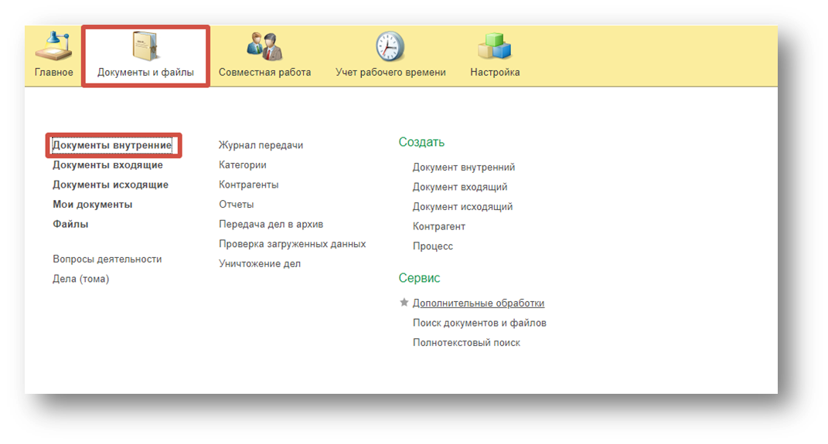
  - Нажмите кнопку «Создать».
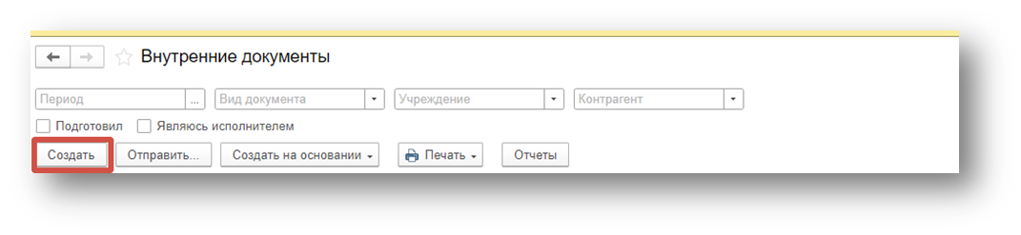
  - Откройте папку «Бухгалтерские документы 61н» или «Недавние», выберите «Решение о прекращении признания активом объектов нефинансовых активов (ф.0510440)». Нажмите на кнопку «Создать».
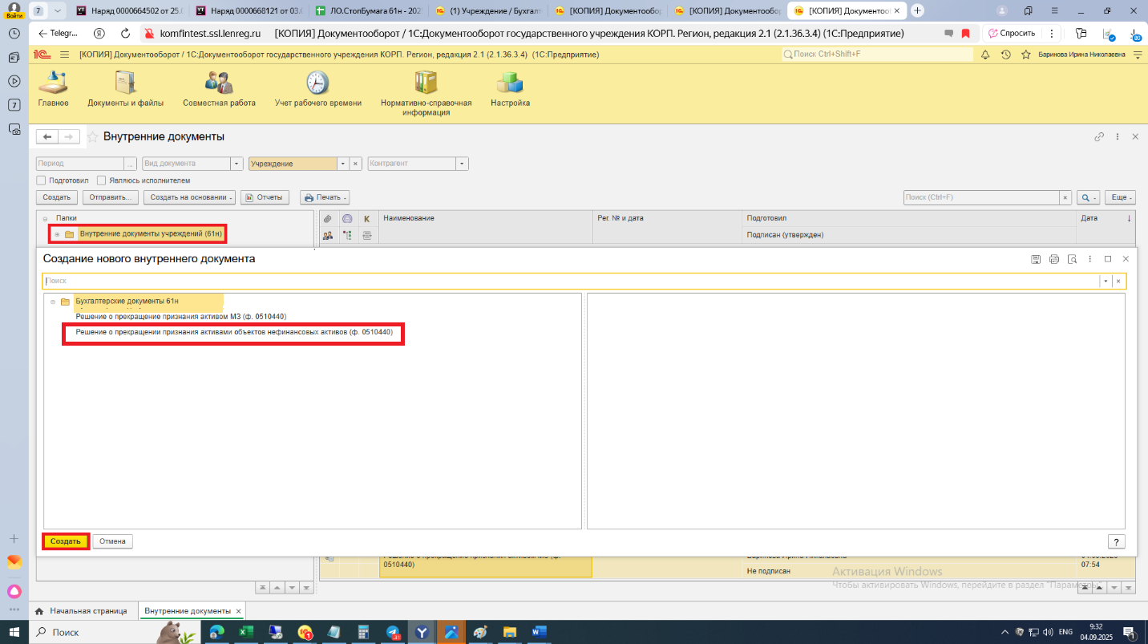
  - Закладка «Реквизиты».
    - При создании нового документа дата в разделе «Реквизиты» заполняется автоматически.
В поле указан плановый срок исполнения обработки внутреннего документа по шаблону, установленный правилами внутреннего документооборота.
Данный срок является предельным для обработки и исполнения документа. То есть до даты, указанной в поле «Срок», документ должен быть утвержден и отражен в учете, а также исполнены все задачи.
Если необходимо перенести плановый срок исполнения обработки внутреннего документа, в поле «Срок» выберите соответствующую дату из календаря. Редактирование данного поля доступно ответственному исполнителю до момента записи документа.
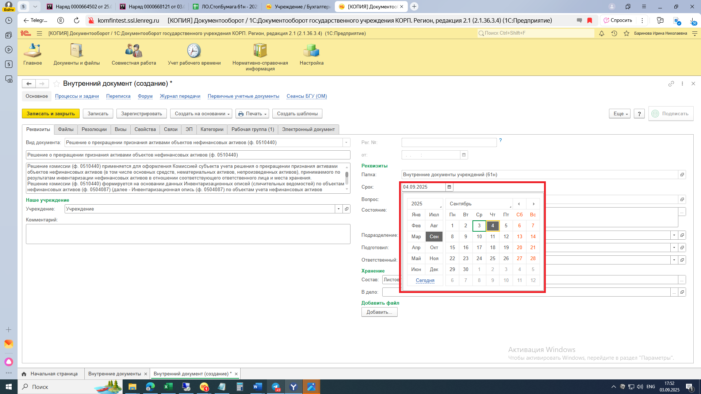
    - Добавьте скан-копии документа-основания (например: на основании документов, подтверждающих их расход) в нижней части документа на вкладке «Реквизиты», в разделе «Добавить Файл» нажмите на кнопку «Добавить». Выберите «Загрузить с диска».
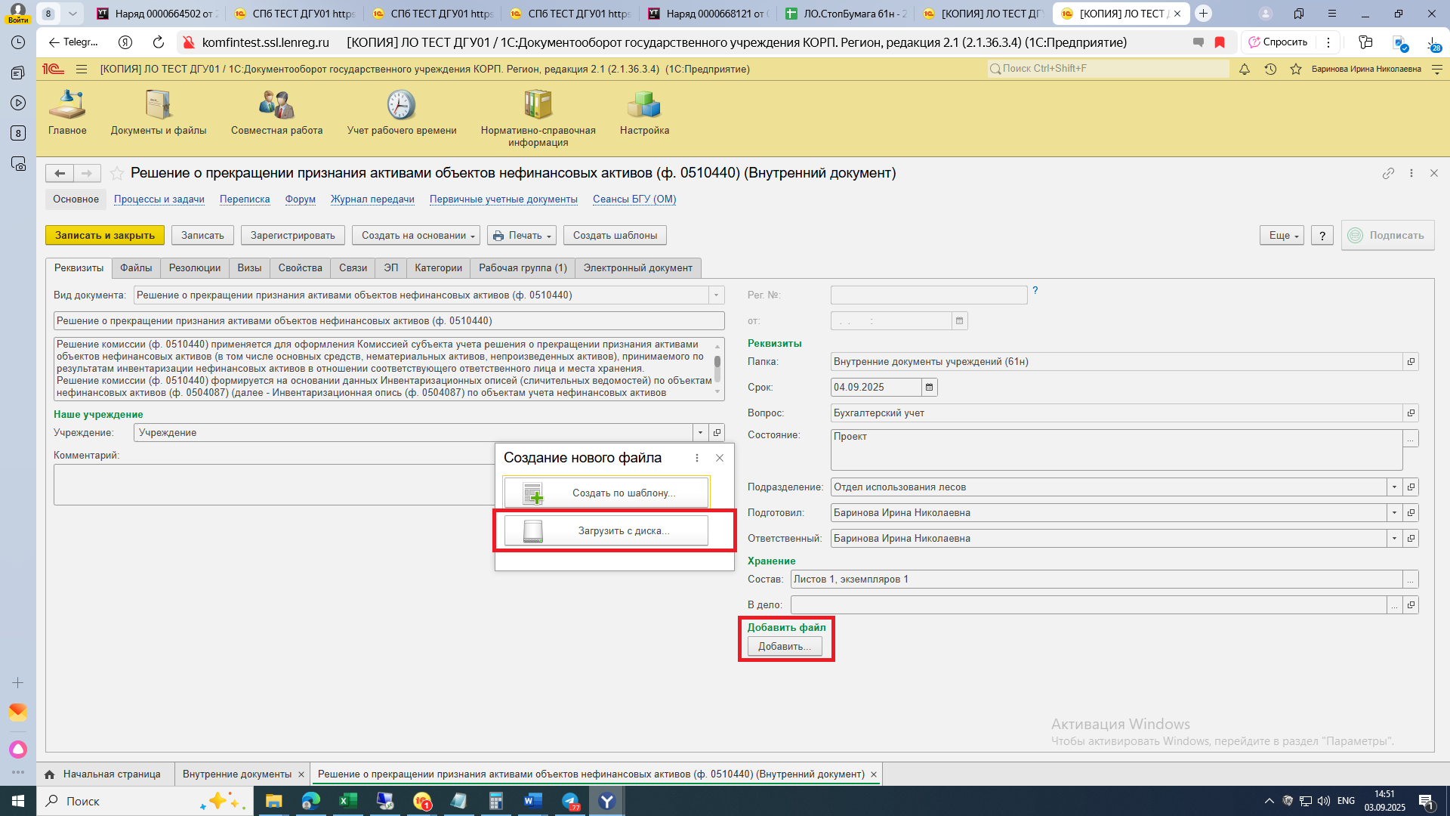
На закладке «Файлы» внутреннего документа отобразится файл. Необходимо указать имя файла, которое будет отражено в печатной форме документа.
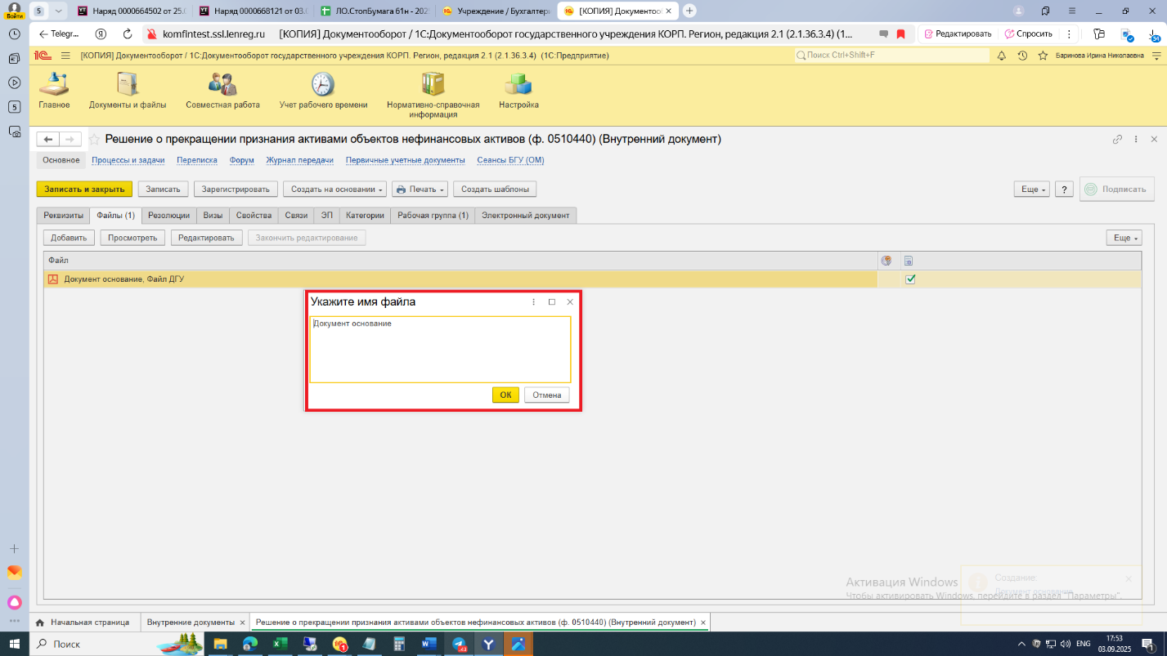
Программа выдаст сообщение о том, что необходимо подписать прикрепленный файл.
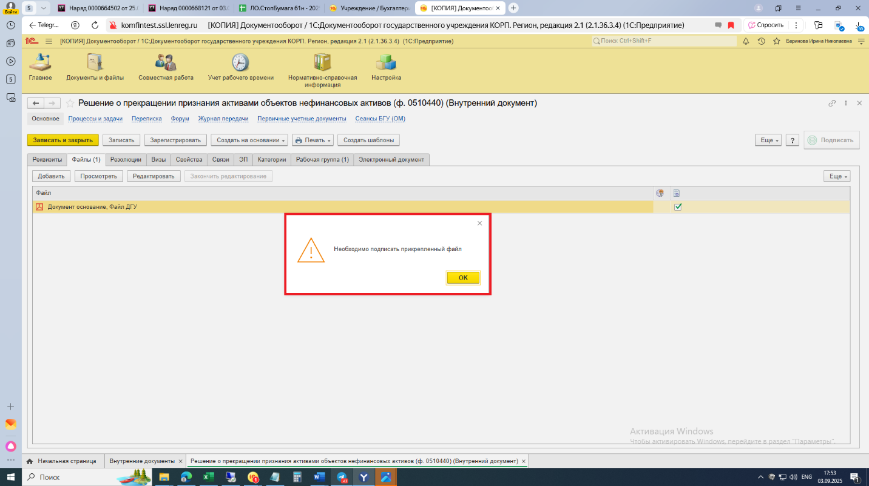
    - Нажмите на кнопку «Еще», выберите «ЭП и шифрование», «Подписать ПЭП».
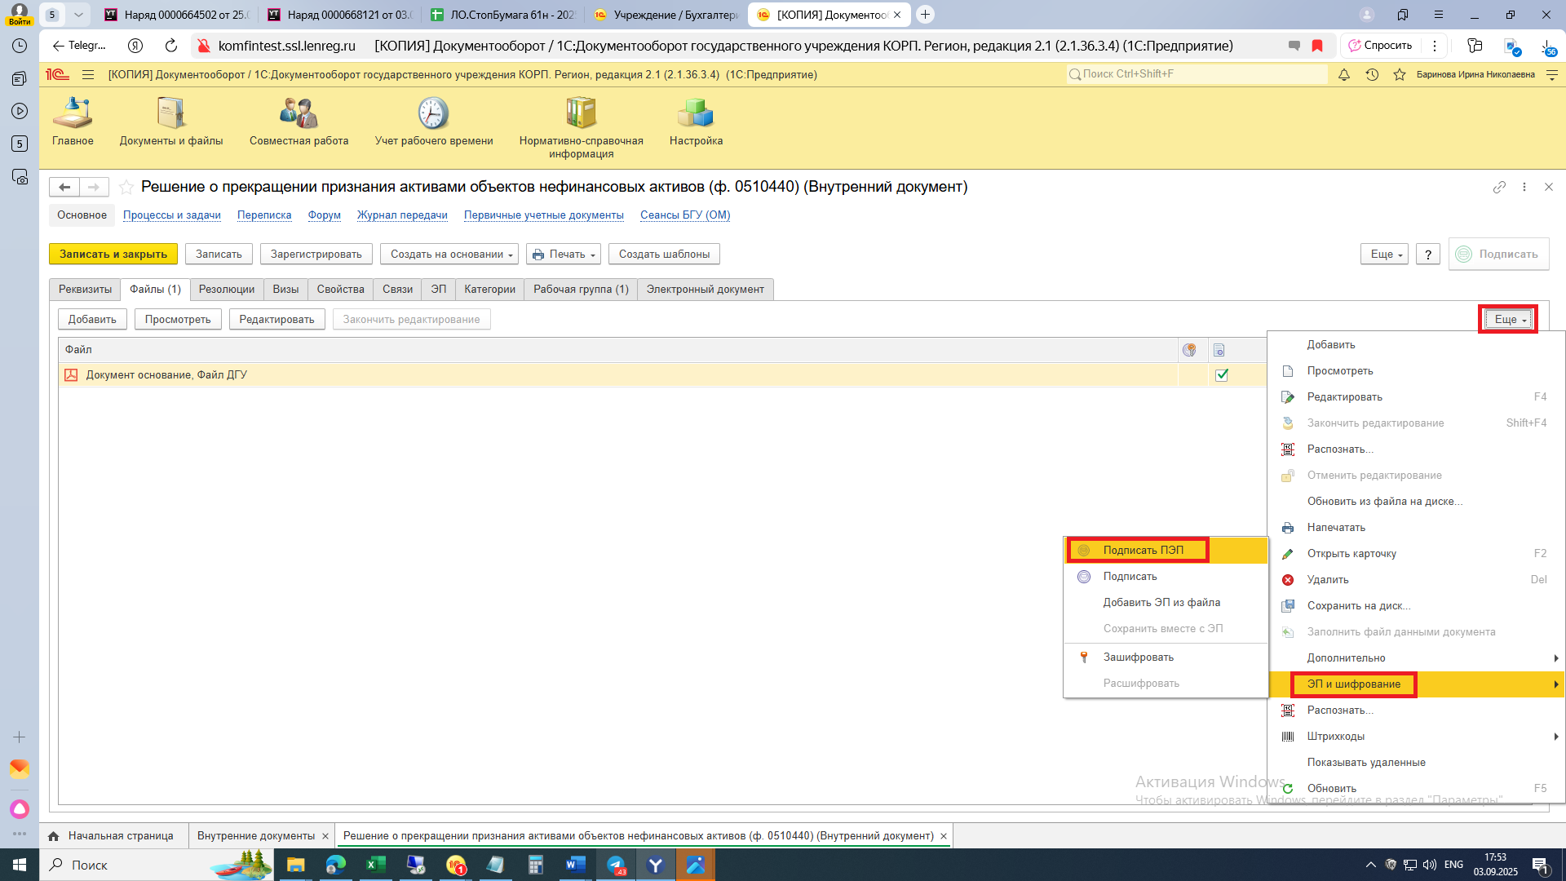
В окне «Подписание документов» нажмите на кнопку «Подписать».
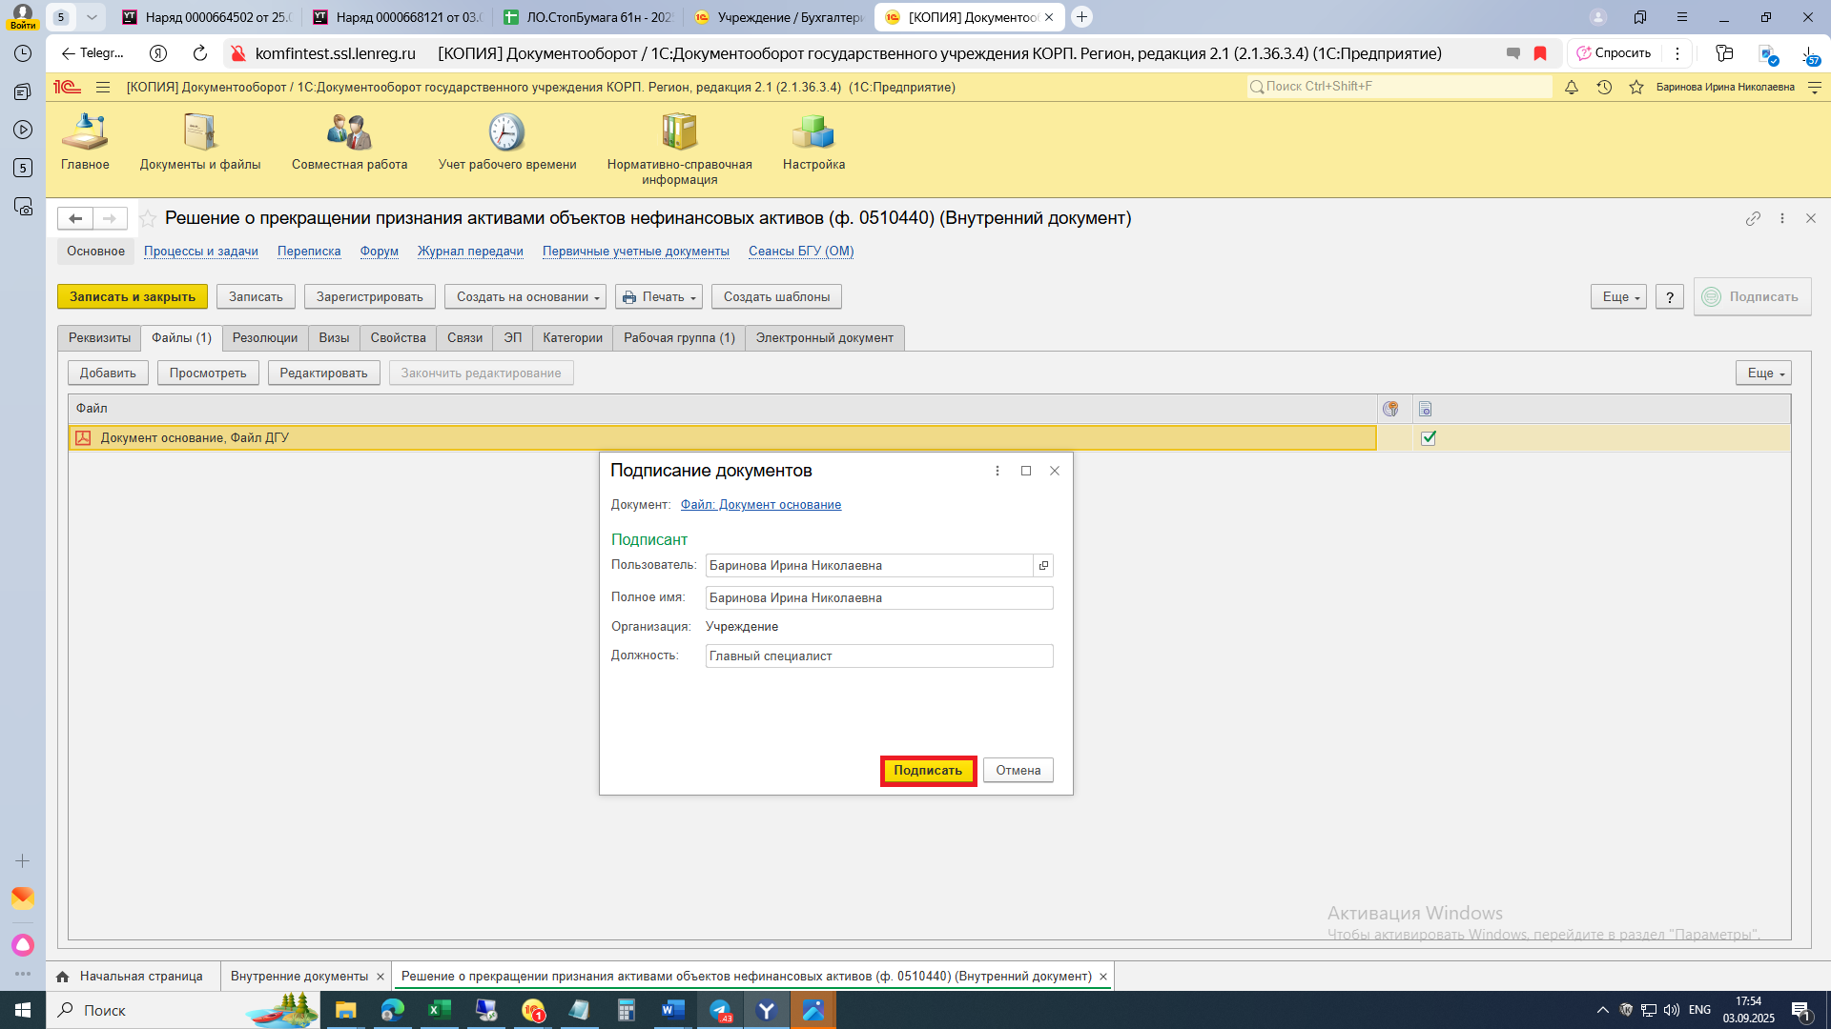
  - Перейдите на закладку «Электронный документ».
В случае, если в пункте 1.5. выбрали документ «Решение о прекращении признания
активом объектов нефинансовых активов (ф.0510440)» – пункт 1.7.1.
В случае, если в пункте 1.5. выбрали документ «Решение о прекращении признания активом МЗ (ф.0510440)» – пункты 1.7.2.
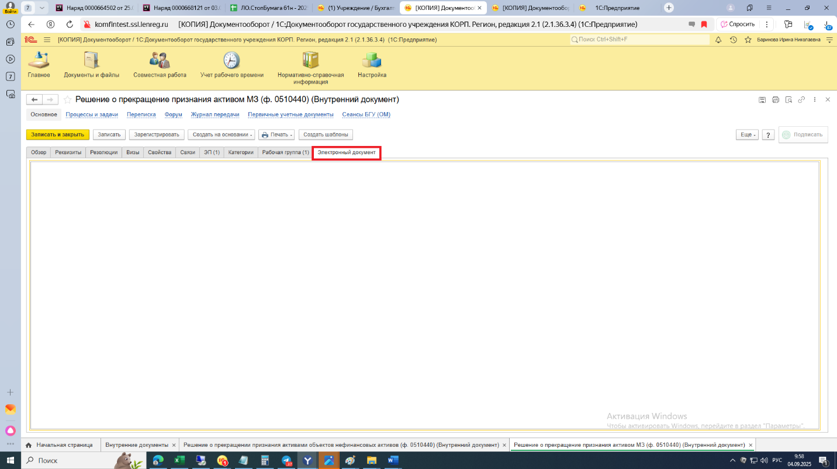
    - В поле «Формирование» выберите один из вариантов:
- По инвентарным объектам – при выборе Инвентаризационной описи на закладке «Основание» откроется список Инвентаризационных описей по основным средствам, которые находятся на балансе (например, счет 101.00).
- По неинвентарным объектам – при выборе Инвентаризационной описи на закладке «Основание» откроется список Инвентаризационных описей по основным средствам, которые находятся и на балансе, и на забалансе (например, счет 101.00 и 21).
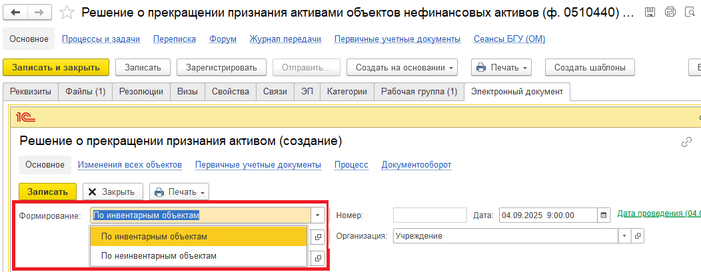
В поле «ЦМО» по команде «Показать все» выделите материально-ответственное лицо из справочника «Центры материальной ответственности» (материально-ответственное лицо – лицо, ответственное за сохранность и (или) использование по назначению имущества). Нажмите на кнопку «Выбрать». 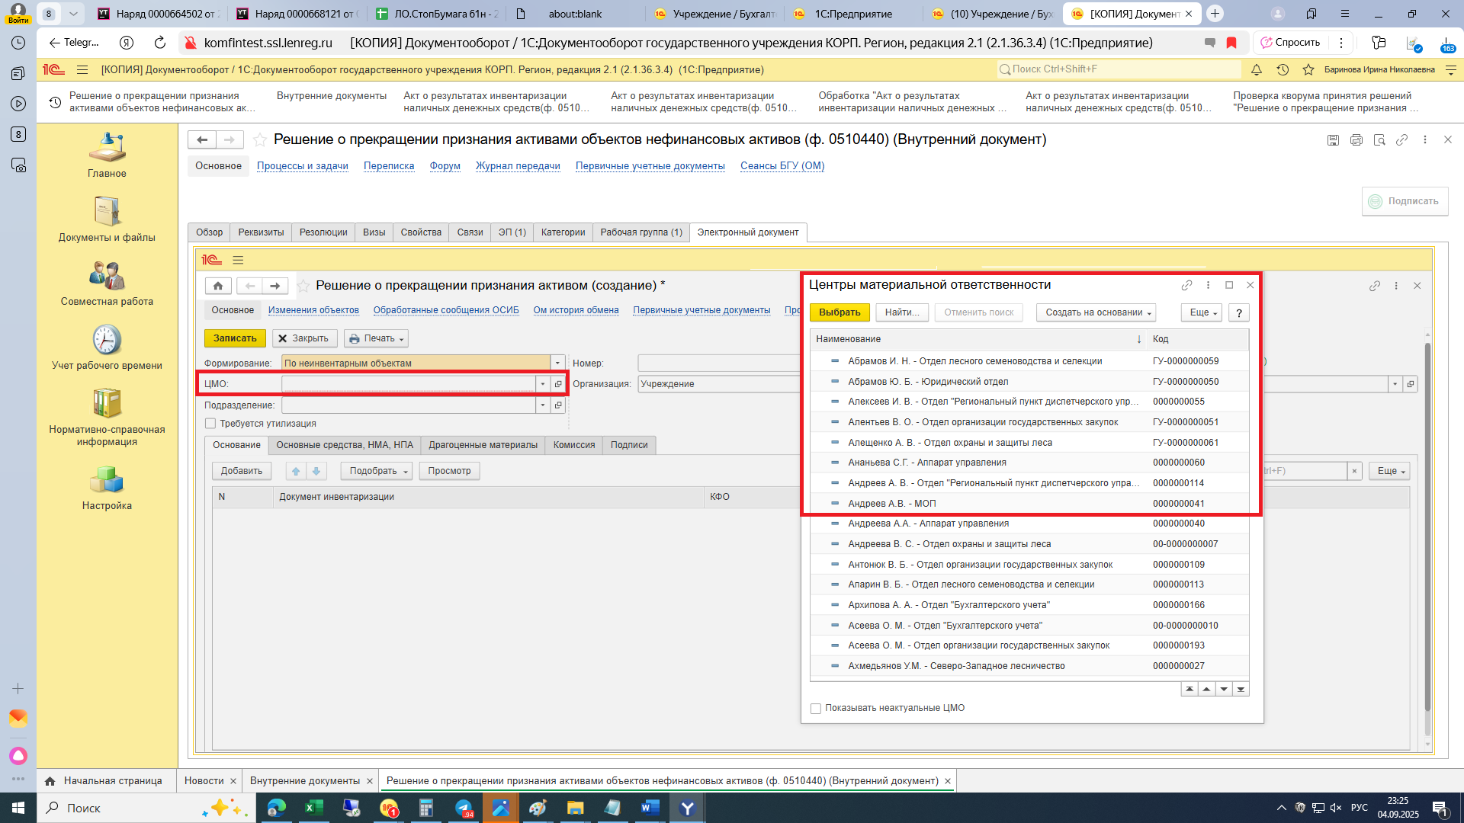
На закладке «Основание» по кнопке «Подобрать» или «Добавить» и выделите инвентаризационную опись и нажмите на кнопку «Выбрать»:
- При выборе способа формирования «По инвентарным объектам» – откроется список Инвентаризационных описей по балансовым счетам.
- При выборе способа формирования «По неинвентарным объектам» – откроется список Инвентаризационных описей по балансовым и забалансовым счетам. Выберите Инвентаризационную опись с забалансовым счетом (например, счет 21).
При выборе Инвентаризационной описи с балансовым счетом (например, счет 101.00) закладка «Основные средства» будет пустой.
Нажмите на кнопку «Выбрать». Закройте окно «Инвентаризация ОС, НМА, НПА».
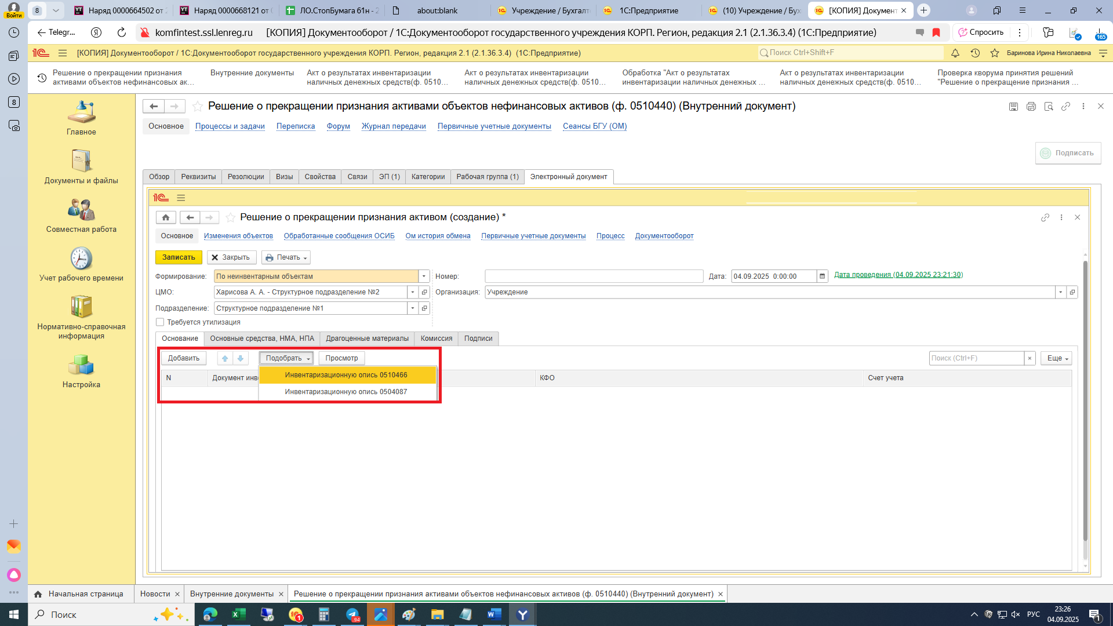
Перейдите на закладку «Основные средства» и нажмите на кнопку «Заполнить» (автоматически из Инвентаризационной описи подтянутся основные средства, по которым в инвентаризационной описи указана целевая функция актива «Признание прекращением активом») или на кнопку «Добавить» (ручное заполнение основных средств).
Рекомендуется использовать кнопку «Заполнить»:
- При выборе способа формирования «По инвентарным объектам» – заполняются (при корректном заполнении Инвентаризационной описи) графы «Объект ОС, НМА НПА», «Инвентарный номер», «Количество», «Балансовая стоимость», «Сумма амортизации», «Сумма амортизации за текущий месяц», «Сумма обесценения» (при наличии), «КФО», «КПС», «Счет учета», «Статус» и «Целевая функция» (последние две графы подтягиваются из Инвентаризационной описи).
- При выборе способа формирования «По неинвентарным объектам» – заполняются графы «Объект ОС, НМА НПА», «Количество», «Балансовая стоимость», «Счет учета», «Статус» и «Целевая функция» (последние две графы подтягиваются из Инвентаризационной описи).
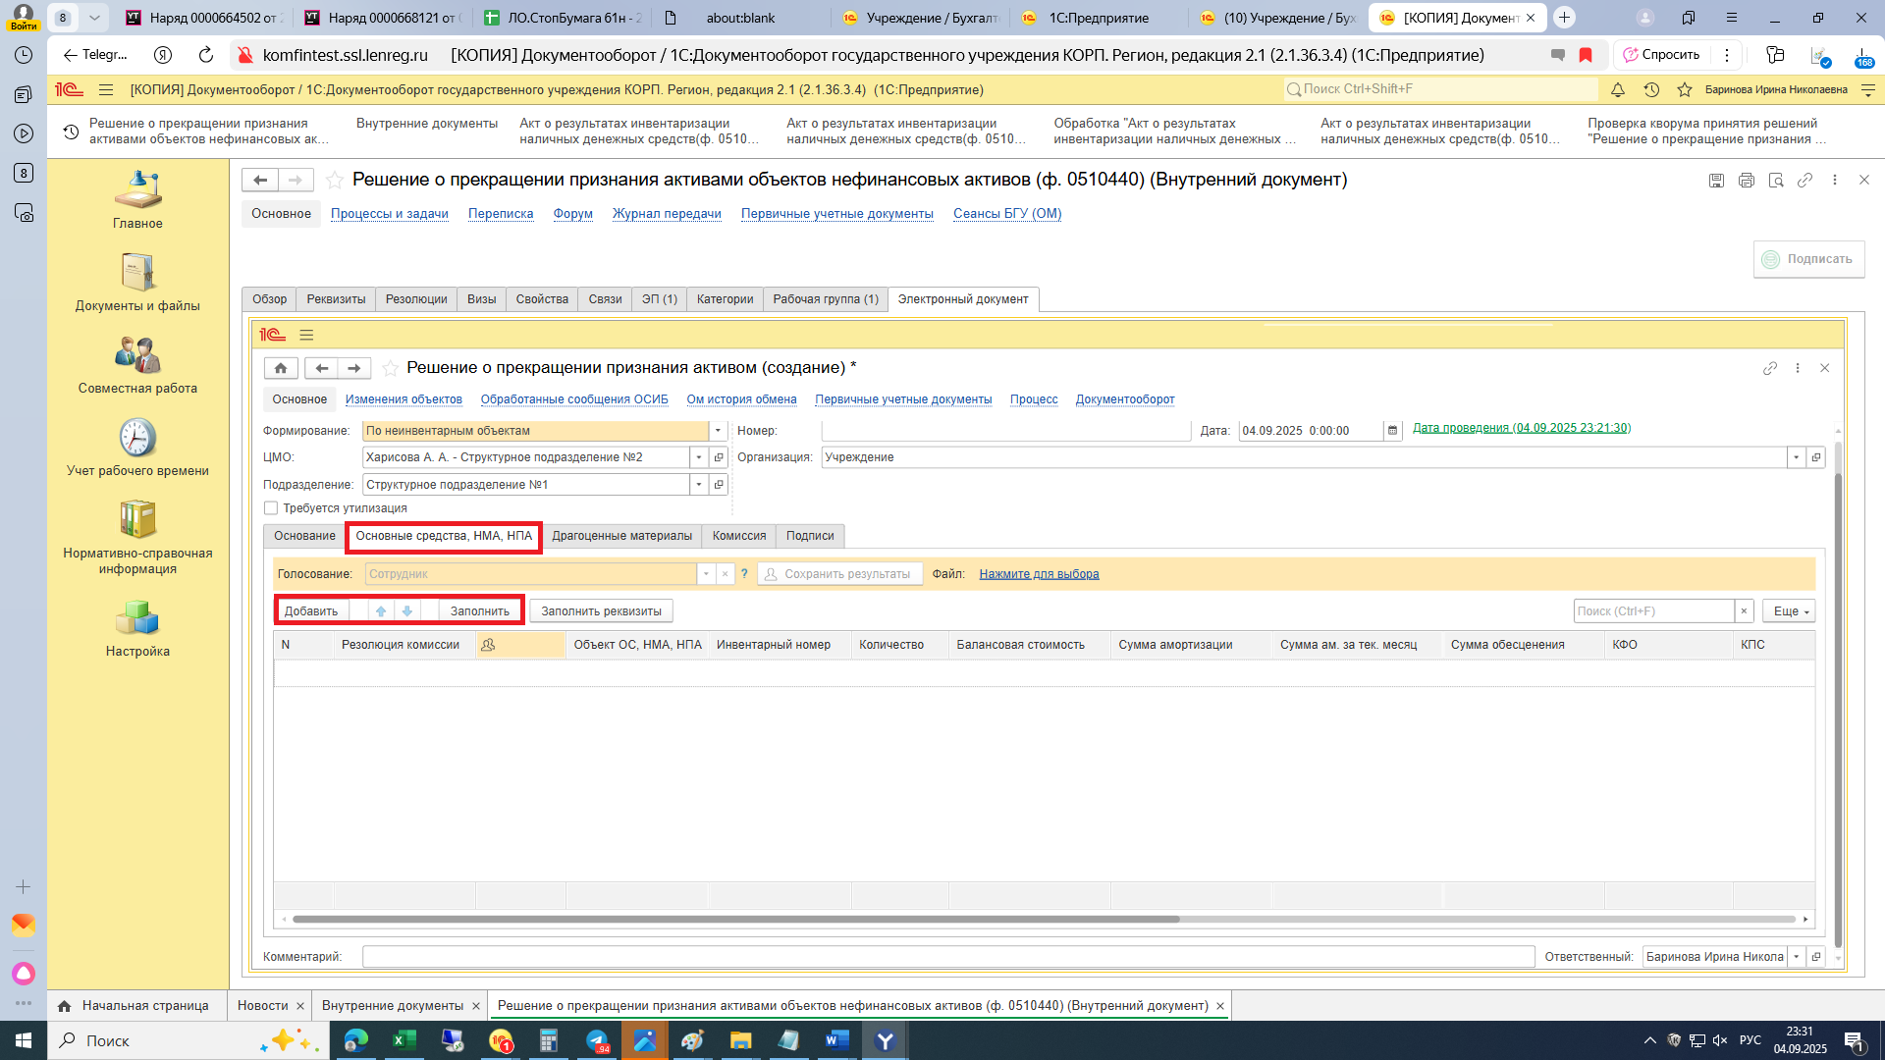
В табличной части заполните графу «Резолюция Комиссии» – содержит причину прекращения признания активом объекта нефинансового актива (например, не используется для выполнения функций учреждения, не приносит экономических выгод, полезного потенциала), с указанием, определенной Комиссией дальнейшей функции объекта, (например, подлежит списанию, продаже, передаче, реклассификации).
Далее пункт 1.8.
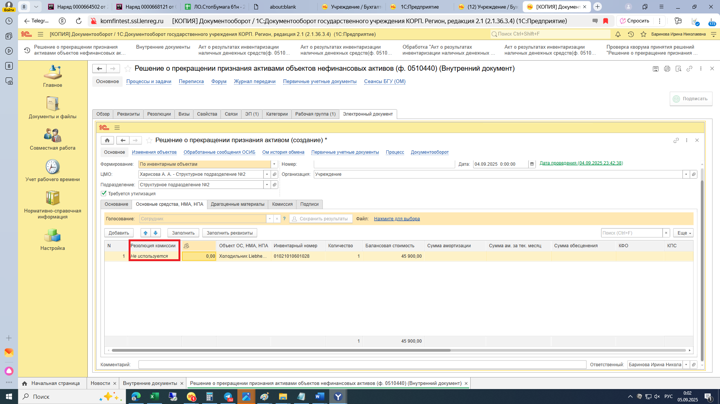
В случае, если в пункте 1.5. выбрали документ «Решение о прекращении признания активом МЗ (ф.0510440)»:
    - В поле «ЦМО» по команде «Показать все» выделите материально-ответственное лицо из справочника «Центры материальной ответственности» (материально-ответственное лицо – лицо, ответственное за сохранность и (или) использование по назначению имущества). Нажмите на кнопку «Выбрать».
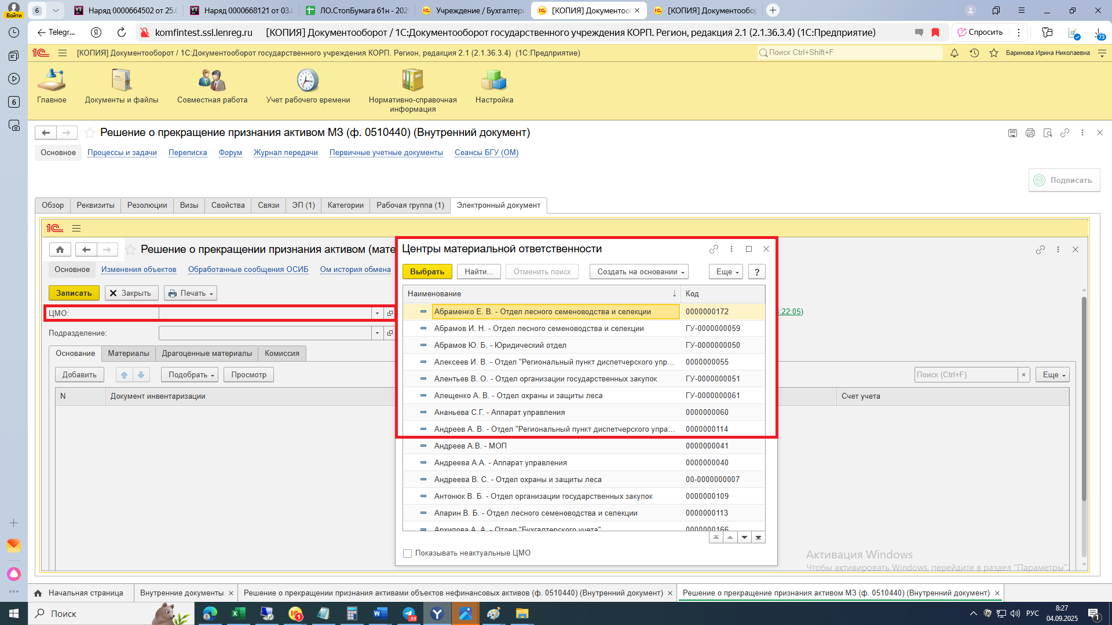
На закладке «Основание» по кнопке «Подобрать» или «Добавить» выделите инвентаризационную опись из списка «Инвентаризация МЗ» и нажмите на кнопку «Выбрать»:
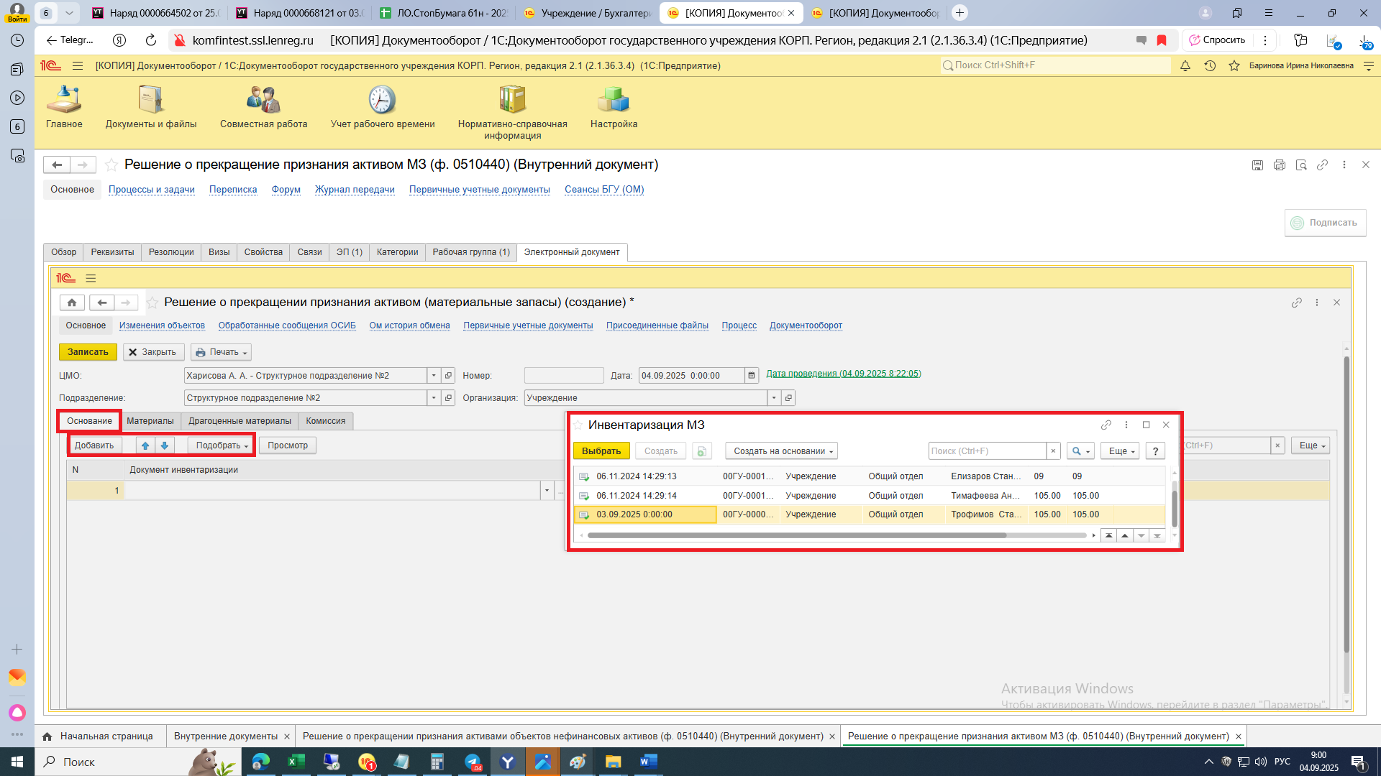
Перейдите на закладку «Материалы» и нажмите на кнопку «Заполнить» (автоматически из Инвентаризационной описи подтянутся материальные запасы, по которым в инвентаризационной описи указана целевая функция актива «Признание прекращением активом») или на кнопку «Добавить» (ручное заполнение основных средств). Рекомендуется использовать кнопку «Заполнить»:
При нажатии на кнопку «Заполнить» автоматически заполняются графы «Номенклатура», «Количество», «Стоимость», «КФО», «КПС», «Счет учета», «КЭК», «Статус» и «Целевая функция» (при условии, если данные графы заполнены в Инвентаризационной описи).
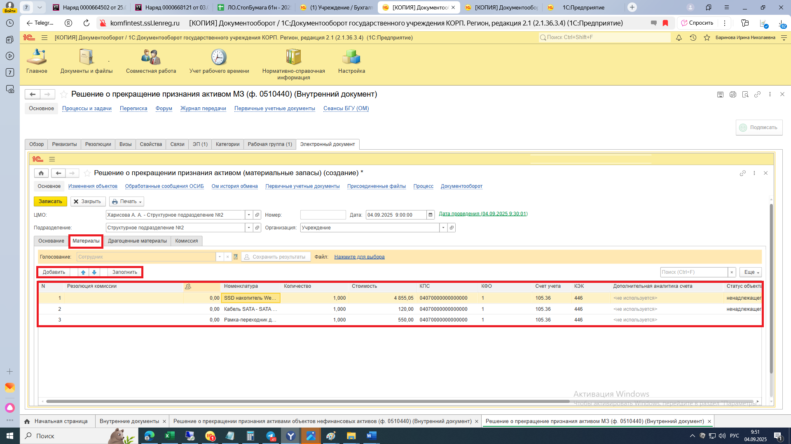
В табличной части заполните графу «Резолюция Комиссии» – содержит причину прекращения признания активом объекта нефинансового актива (например, не используется для выполнения функций учреждения, не приносит экономических выгод, полезного потенциала), с указанием, определенной Комиссией дальнейшей функции объекта, (например, подлежит списанию, продаже, передаче, реклассификации).
Далее пункт 1.6.3.
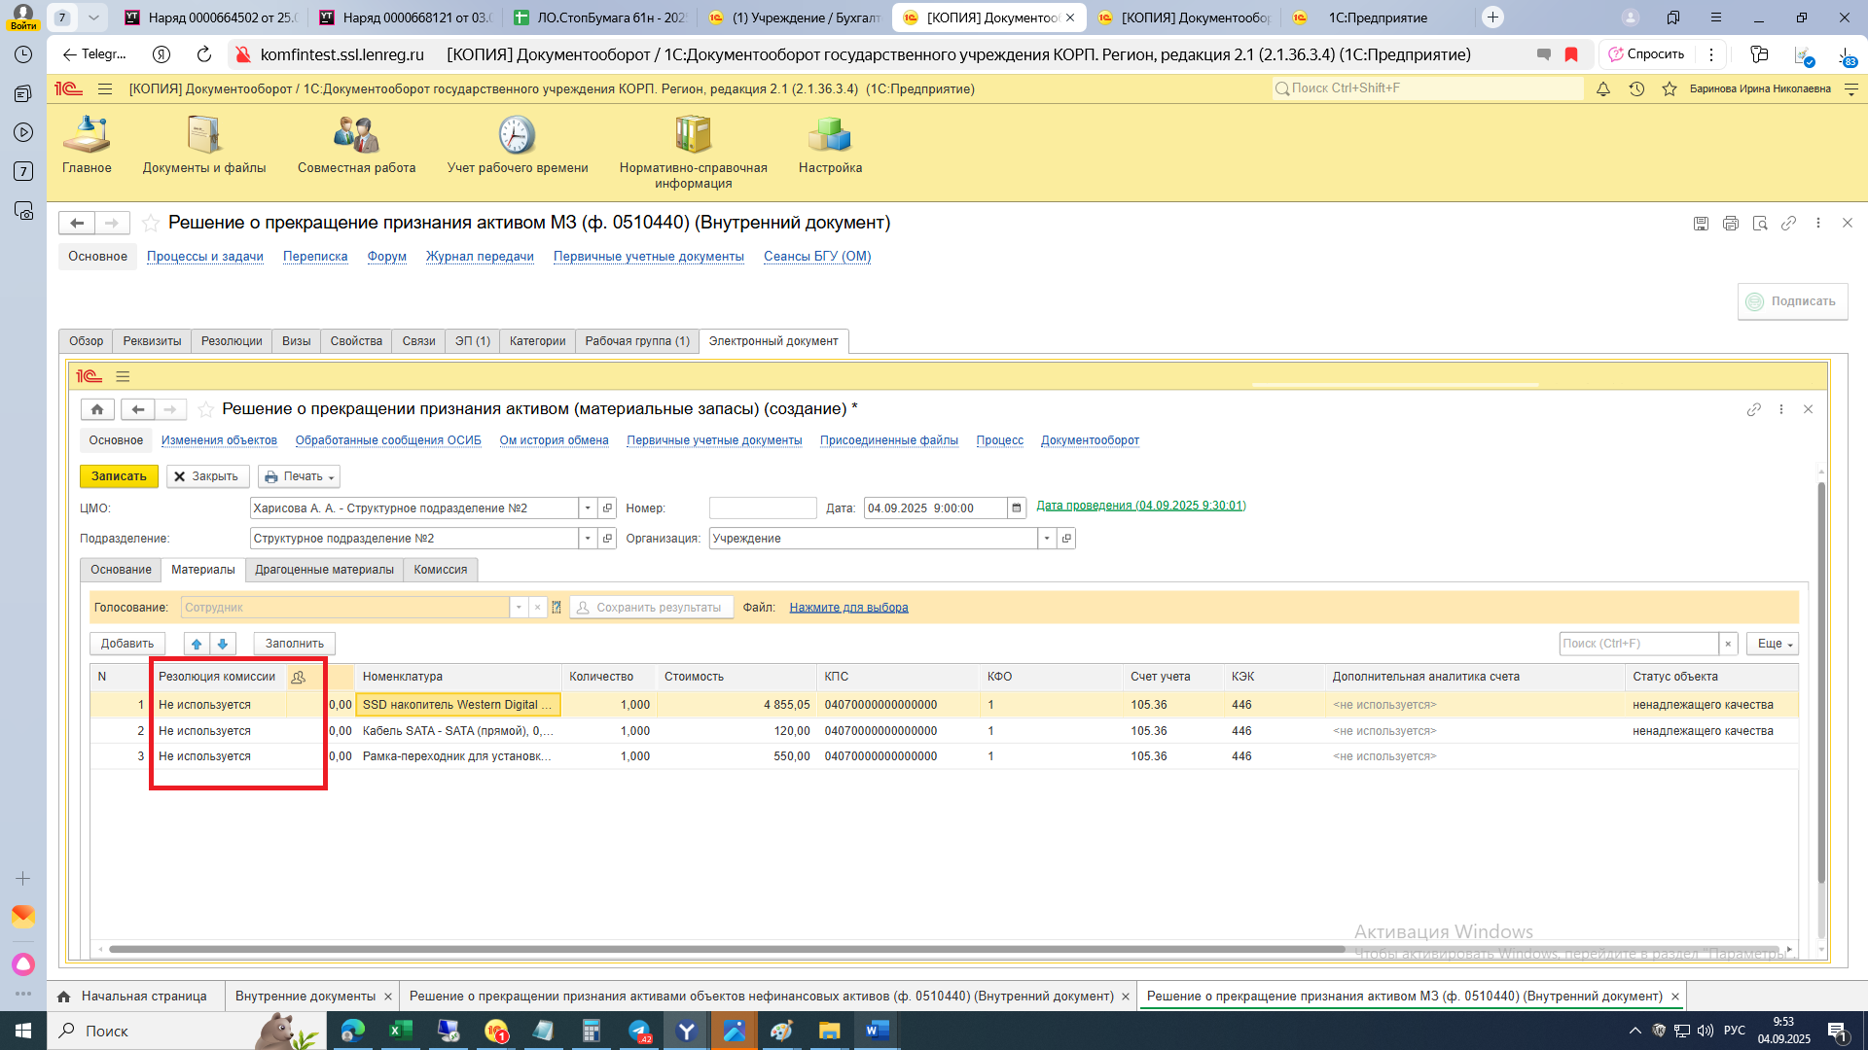
    - На закладке «Драгоценные материалы» в случае, если драгоценные материалы отражены при принятии к учету основного средства (материала) – нажмите на кнопку «Заполнить» (автоматическое заполнение) или «Добавить» (ручное заполнение).
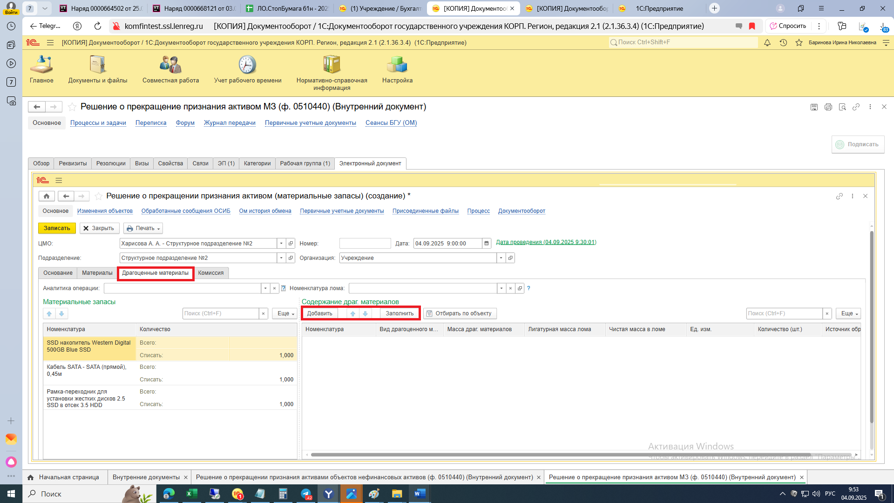
Заполните поле «Аналитика операции», используется для заполнения ф. 2-ДМ.
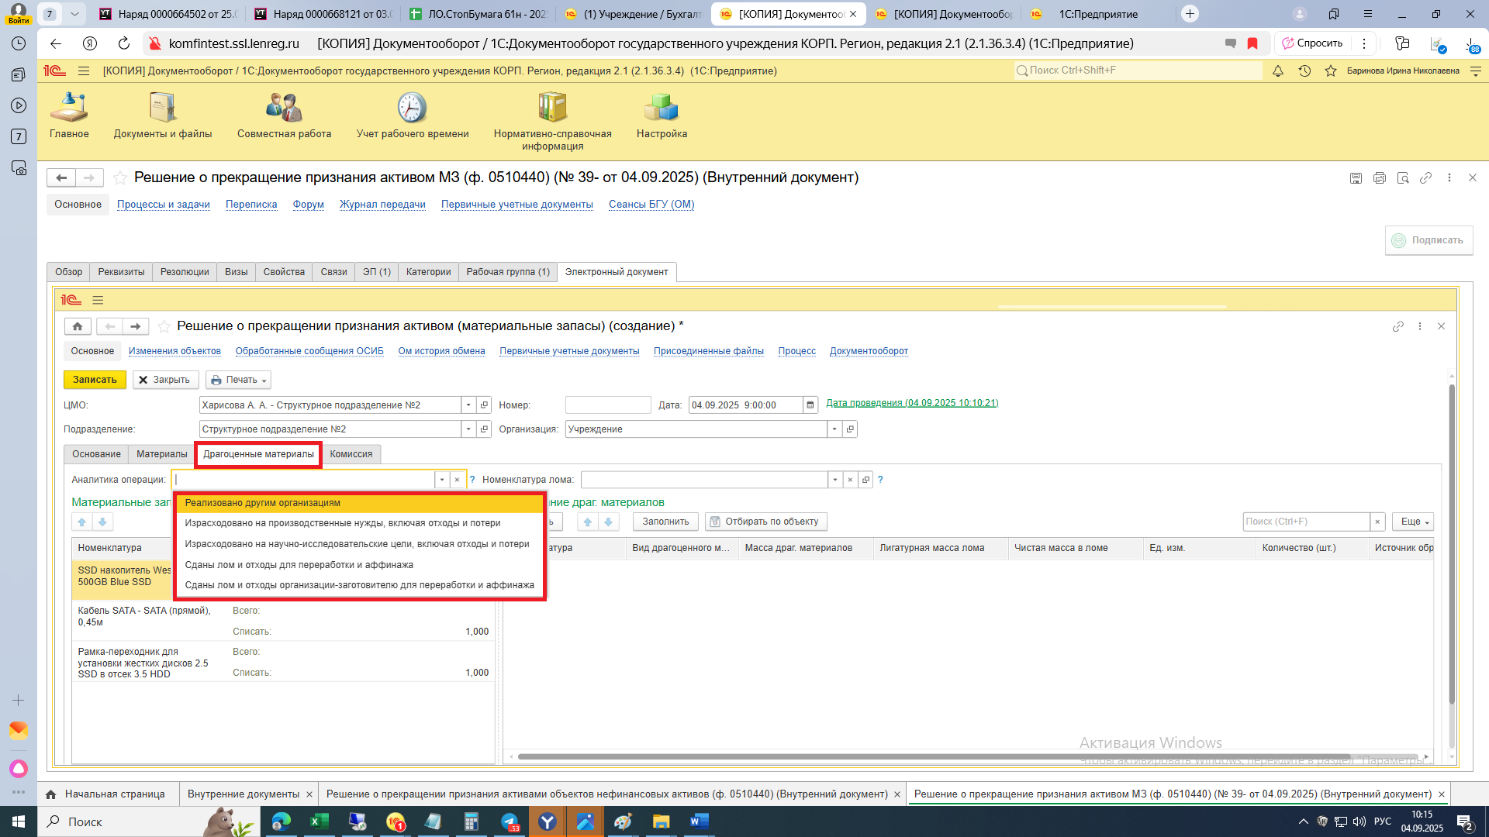
В поле «Номенклатура лома» по команде «Показать все» откроется справочник «Номенклатура» найдите номенклатуру и нажмите на кнопку «Выбрать».
Если номенклатура лома заполнена, то драгоценные материалы, содержащиеся в основных средствах или материалах, принимаются к учету в составе лома с формированием записей в регистре «Наличие драгоценных металлов в ломе и отходах».

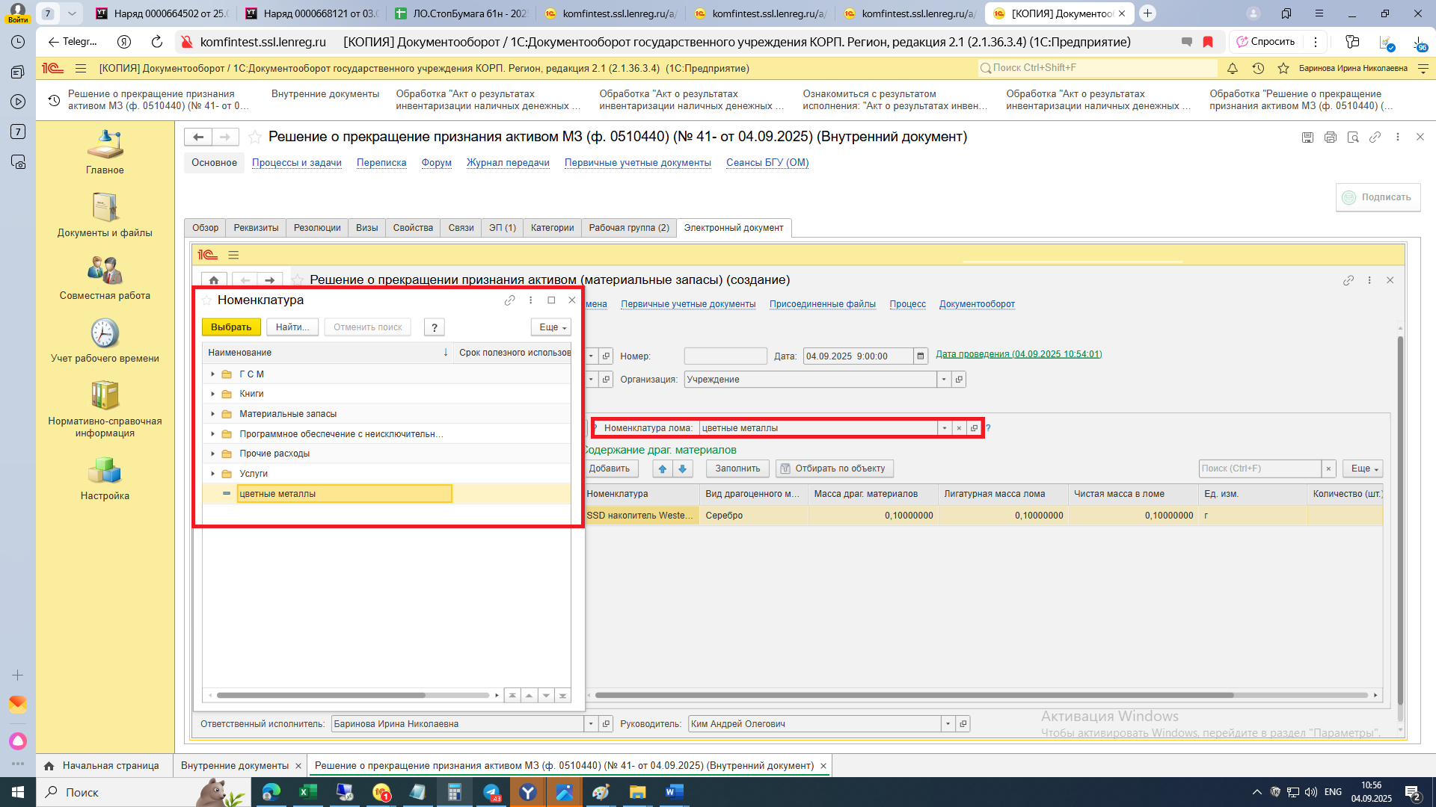
1.6.4. Перейти на закладку «Комиссия». По команде «Показать все» откроется справочник «Комиссии», выделите комиссию из списка, нажмите на кнопку «Выбрать».
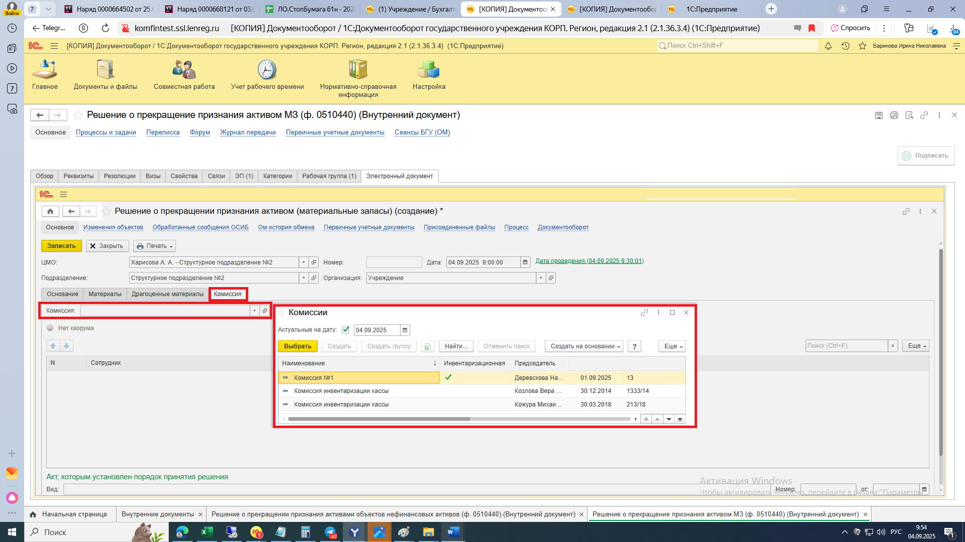
После выбора комиссии состав комиссии заполнится автоматически, при этом в таблице необходимо отметить отсутствующих членов комиссии и указать причину их отсутствия. Поставьте галку и в графе «Причина отсутствия» выберите причину. Нажмите на кнопку «Выбрать».
Обратите внимание!
Необходимо отметить присутствующих/отсутствующих членов комиссии и выбрать причину отсутствия и только после этого переходить к пункту 1.6.5.
Если кворум присутствия не состоялся, то после пункта 1.7. внутренний документ регистрируется, но процесс не запускается. Документ направляется в архив.
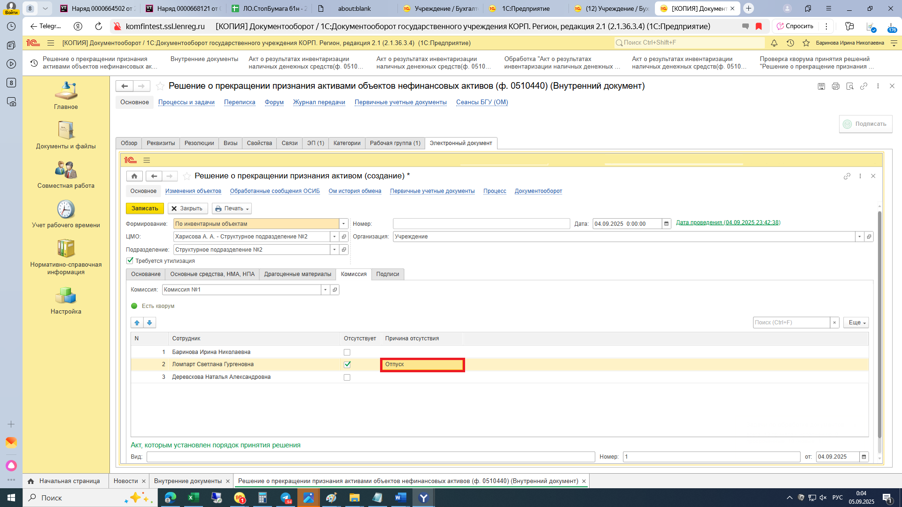
Поле «Акт, которым установлен порядок принятия решения» (вид, номер и дата) при первом заполнении Решения (ф. 0510440) заполняется ответственным исполнителем.
При дальнейшем создании Решения (ф. 0510440) данное поле заполняются автоматически, на основании предыдущего Решения (ф. 0510440).
После проведения новой Инвентаризации при заполнении Решения (ф 0510440) ответственный исполнитель снова заполняет данное поле, в случае изменения даты и номера Акта, которым установлен порядок принятия решения о прекращении признания активами объектов нефинансовых активов.
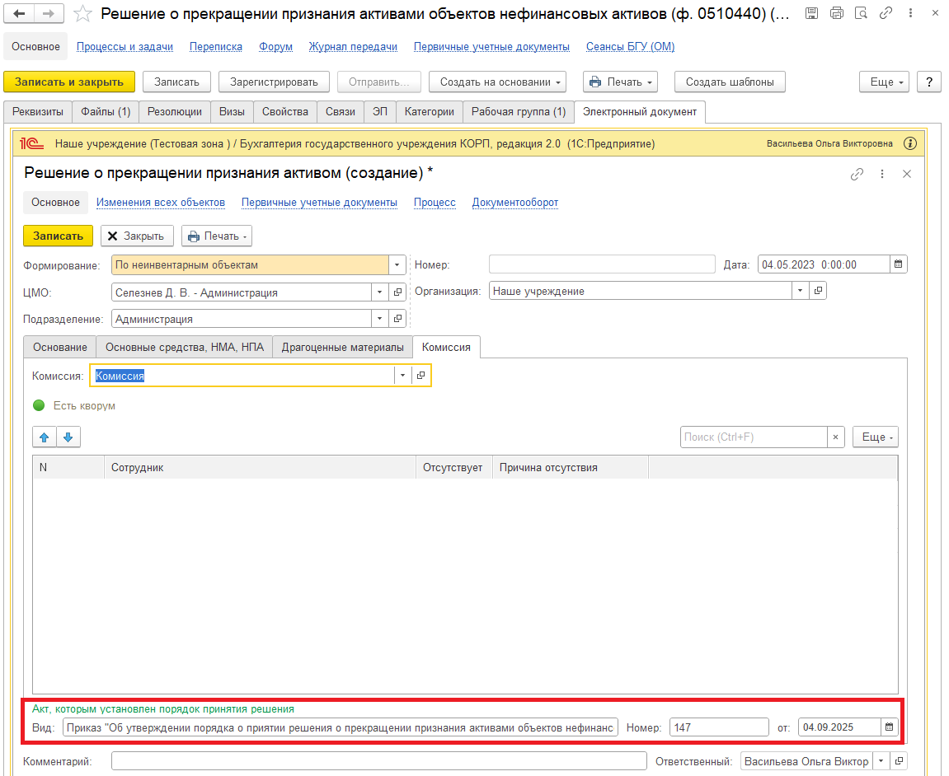
1.6.5. На закладке «Подписи» проверьте заполнение поля «Руководитель» (руководитель автоматически подтягивается из карточки Организации). При необходимости измените реквизит.
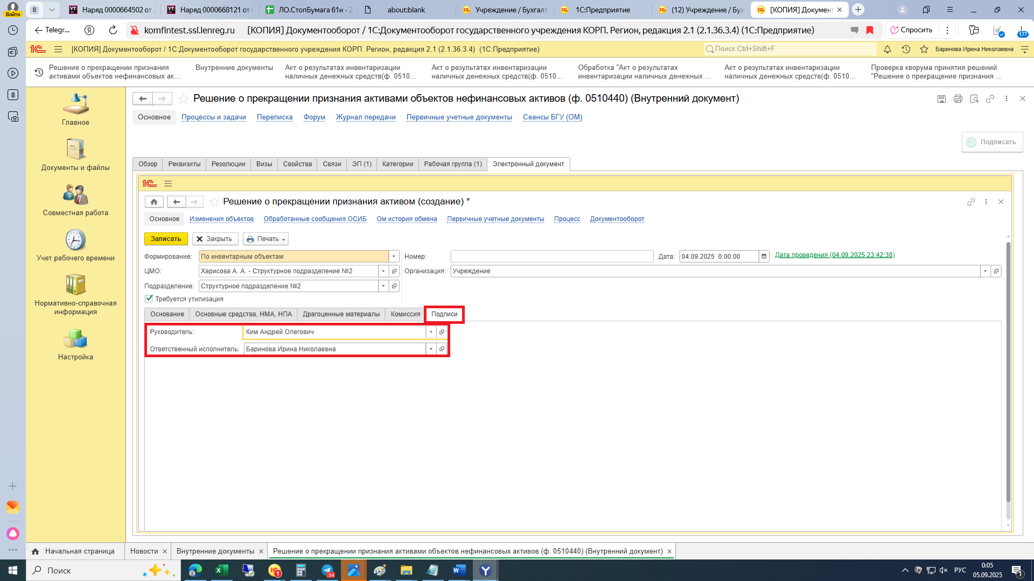
1.6.6. Нажмите на кнопку «Записать» и «Закрыть».
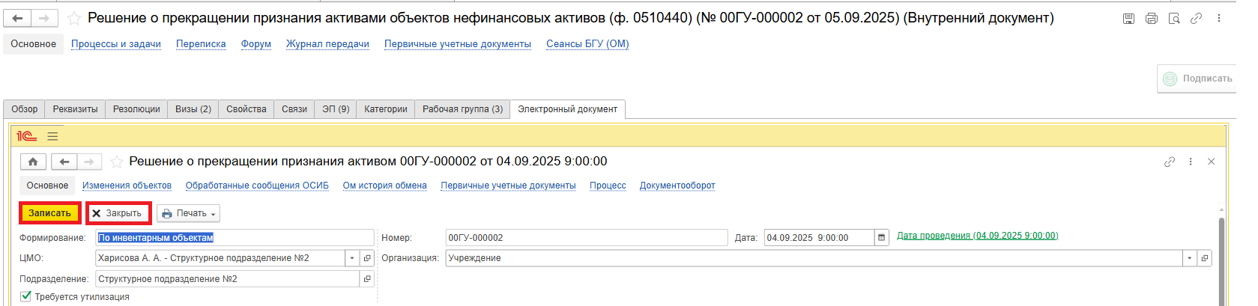
1.7. Нажмите на кнопку «Зарегистрировать».
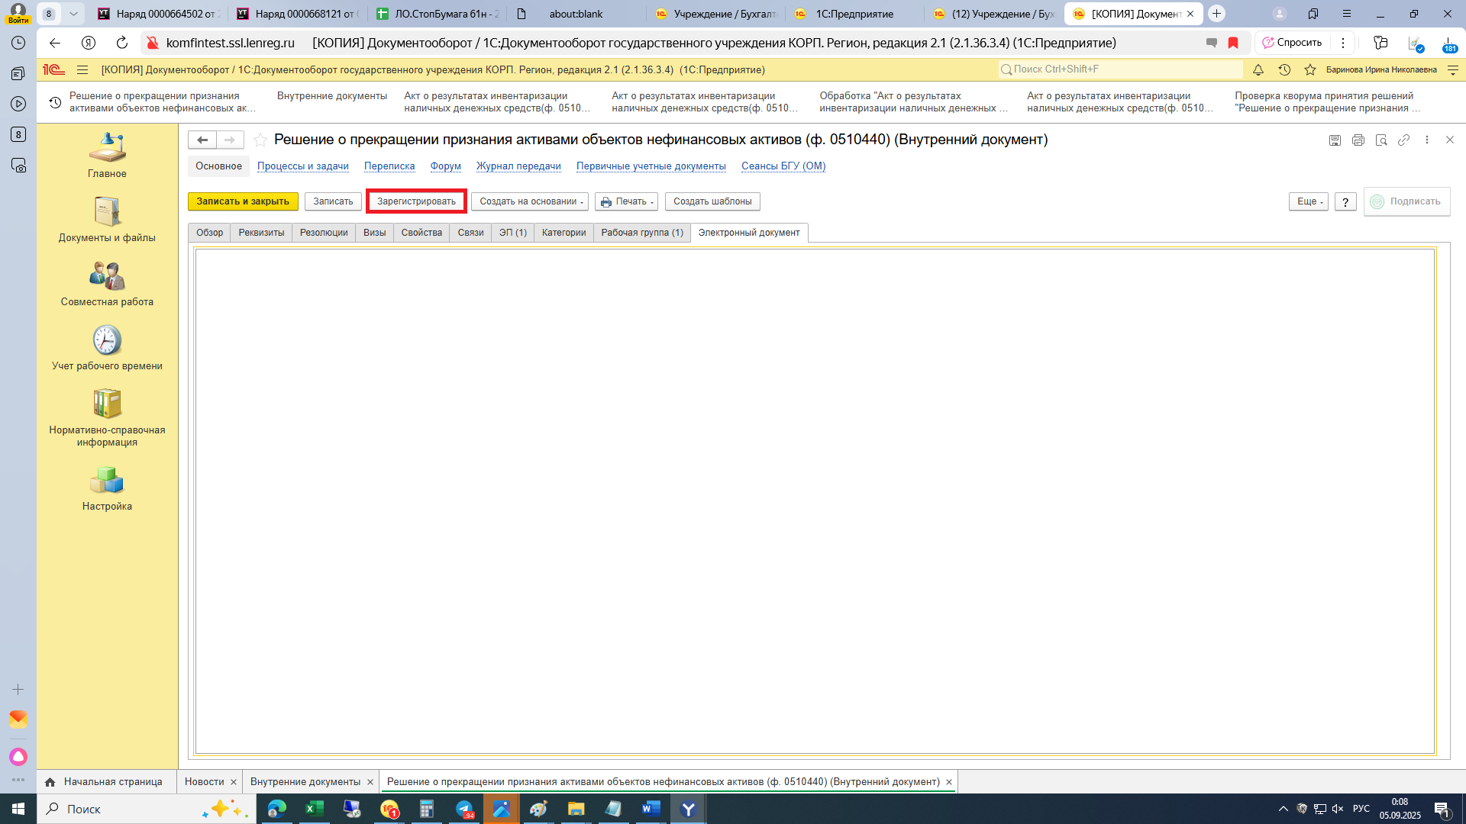
В случае, если кворум присутствия не состоялся, документ направляется в архив. Необходимо закрыть документ и на закладке «Внутренние документы» (пункт 1.2.) зарегистрированный документ будет со статусом «Зарегистрирован/Кворум не состоялся. В архиве». Создать новый документ.
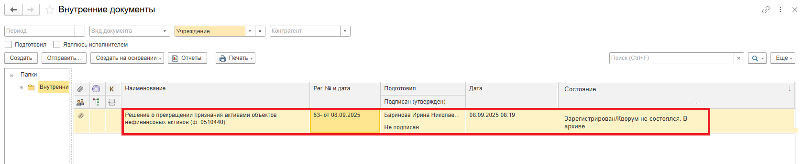
1.8. В открывшемся окне запуска процесса по шаблону «Решение о прекращении признания активами объектов нефинансовых активов ОС (ф. 0510440)» нажмите на кнопку «Перейти к запуску процесса».
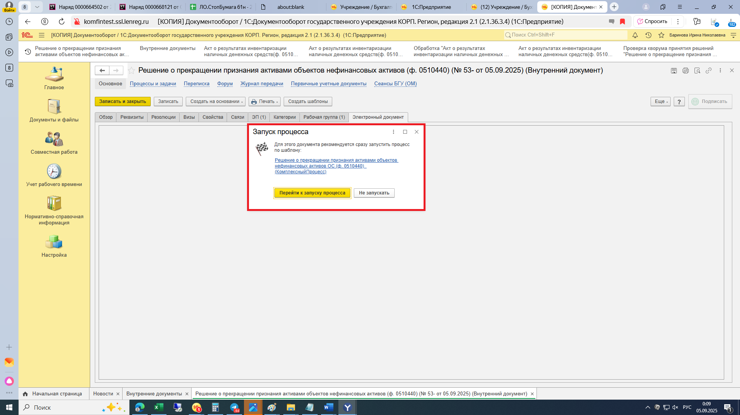
1.8.1. В случае, если необходимо написать комментарий для бухгалтера (например, отсутствует элемент в справочнике «Номенклатура»), заполните поле «Описание».
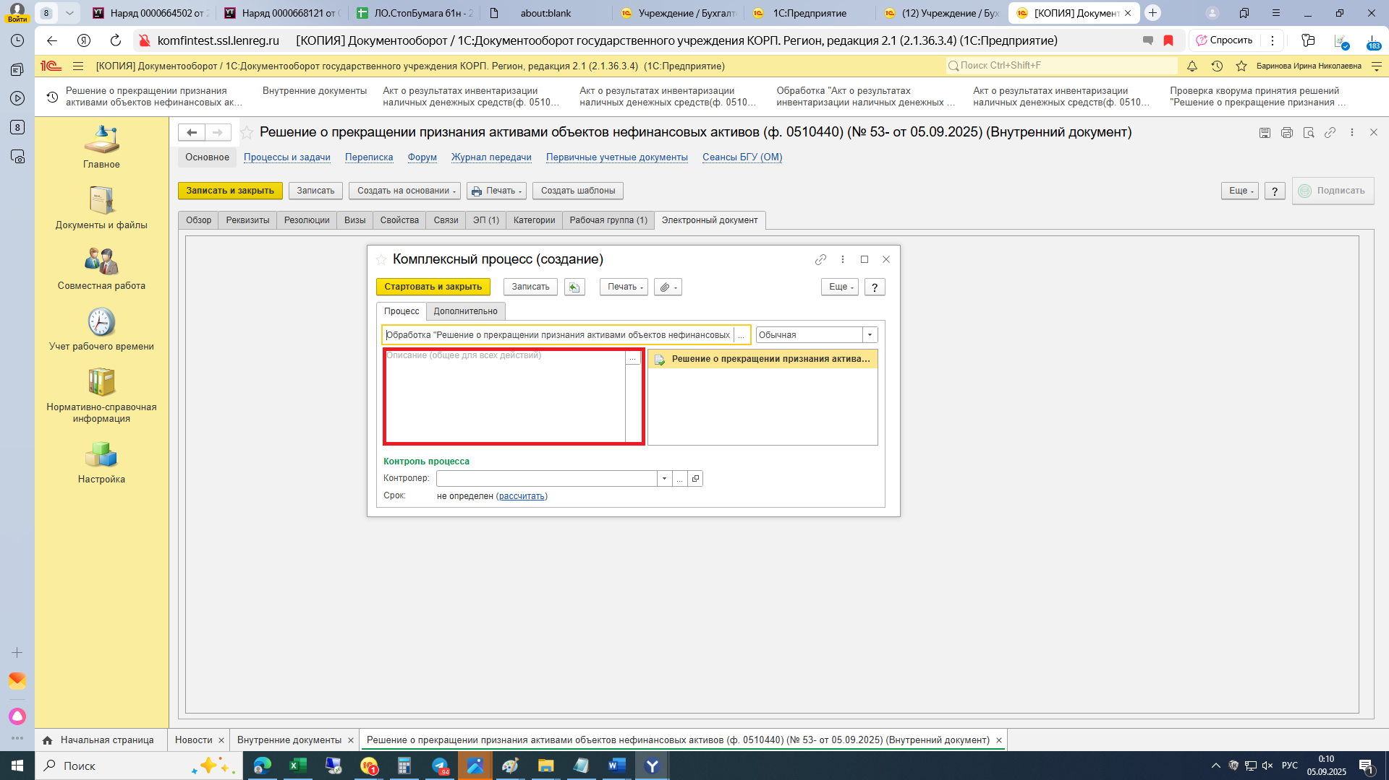
1.9. Нажмите на кнопку «Стартовать и закрыть».
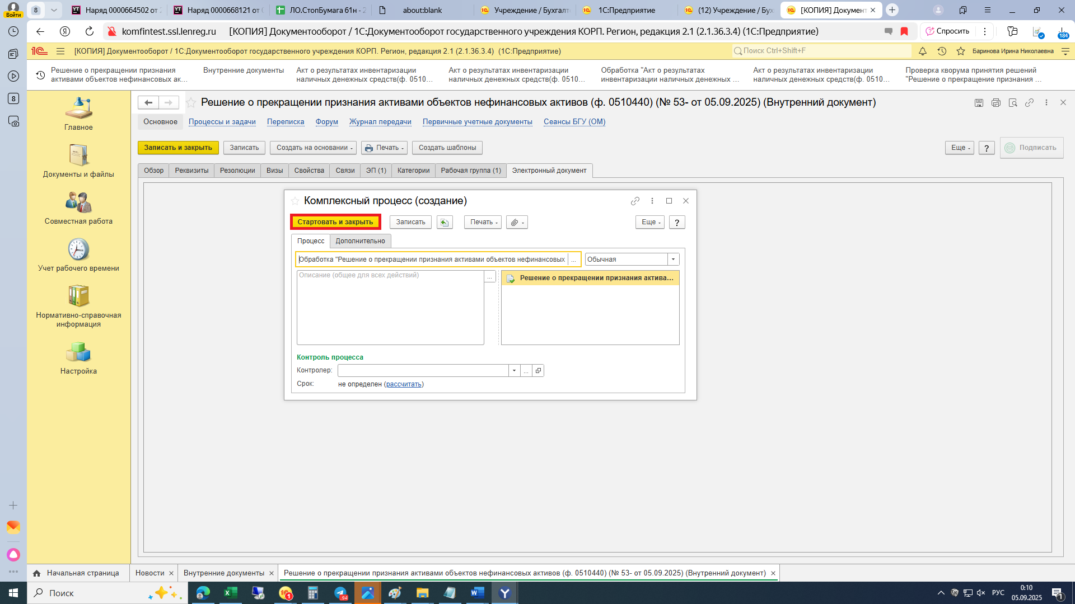
1.9.1. В случае, если необходимо ознакомиться, что процесс запущен, перейдите на панель навигации «Процессы и задачи» и посмотрите кому направлена задача.
В нижней табличной части встаньте на процесс и правой кнопкой мыши нажмите «Обновить».
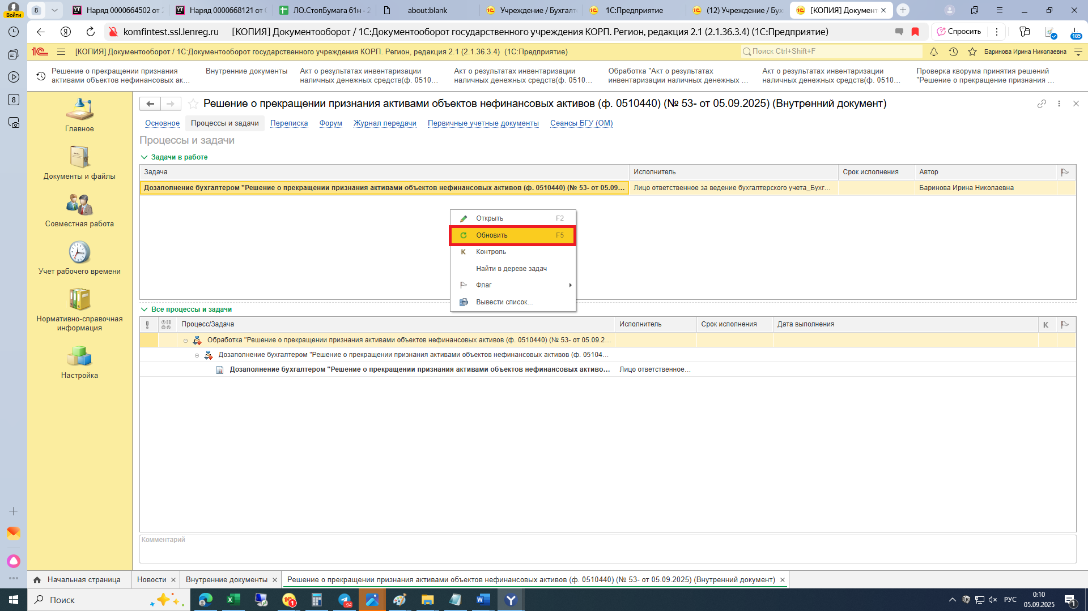

ЭТАП ДОЗАПОЛНЕНИЕ БУХГАЛТЕРОМ
Продолжение процесса в ПБУУ.
2.1. Выполните авторизацию, используя учетные данные пользователя с ролью «Бухгалтер.
2.2. Перейдите в подсистему «Органайзер», далее «Документооборот: Задачи мне».
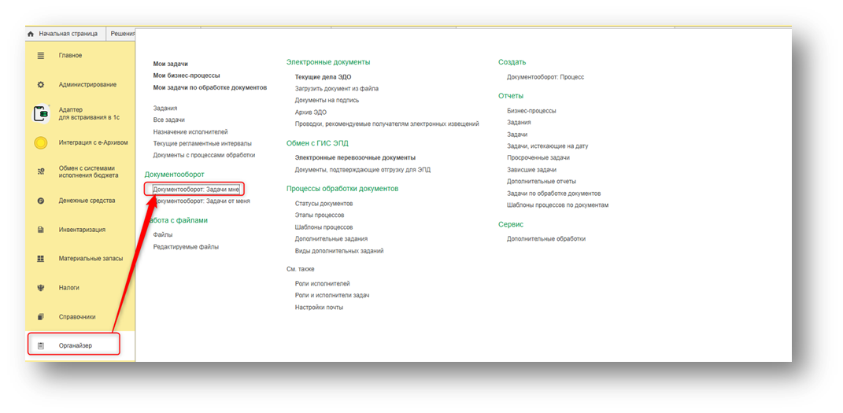
2.3. На начальной странице в разделе «Документооборот: задачи мне» нажмите на кнопку «Обновить». В списке задач отобразится задача «Решение о прекращении признания активами объектов нефинансовых активов (ф. 0510440)…».
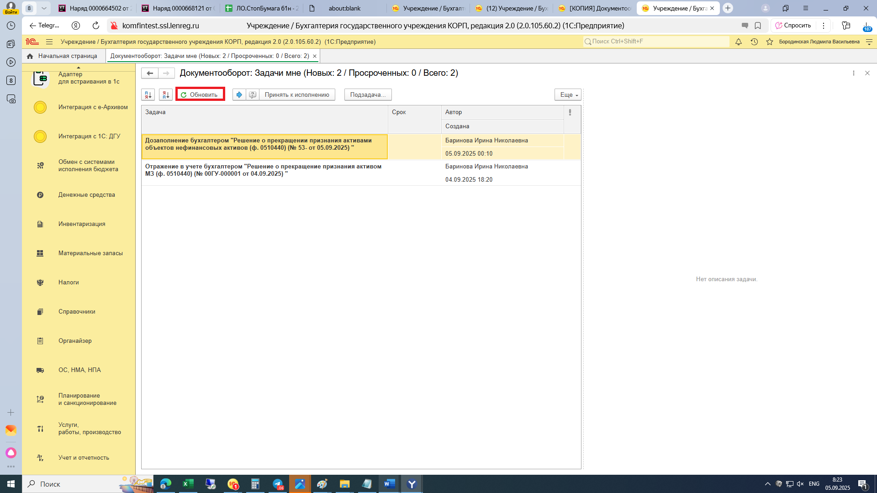
2.4. Выделите задачу из списка задач и нажмите на кнопку «Принять к исполнению».
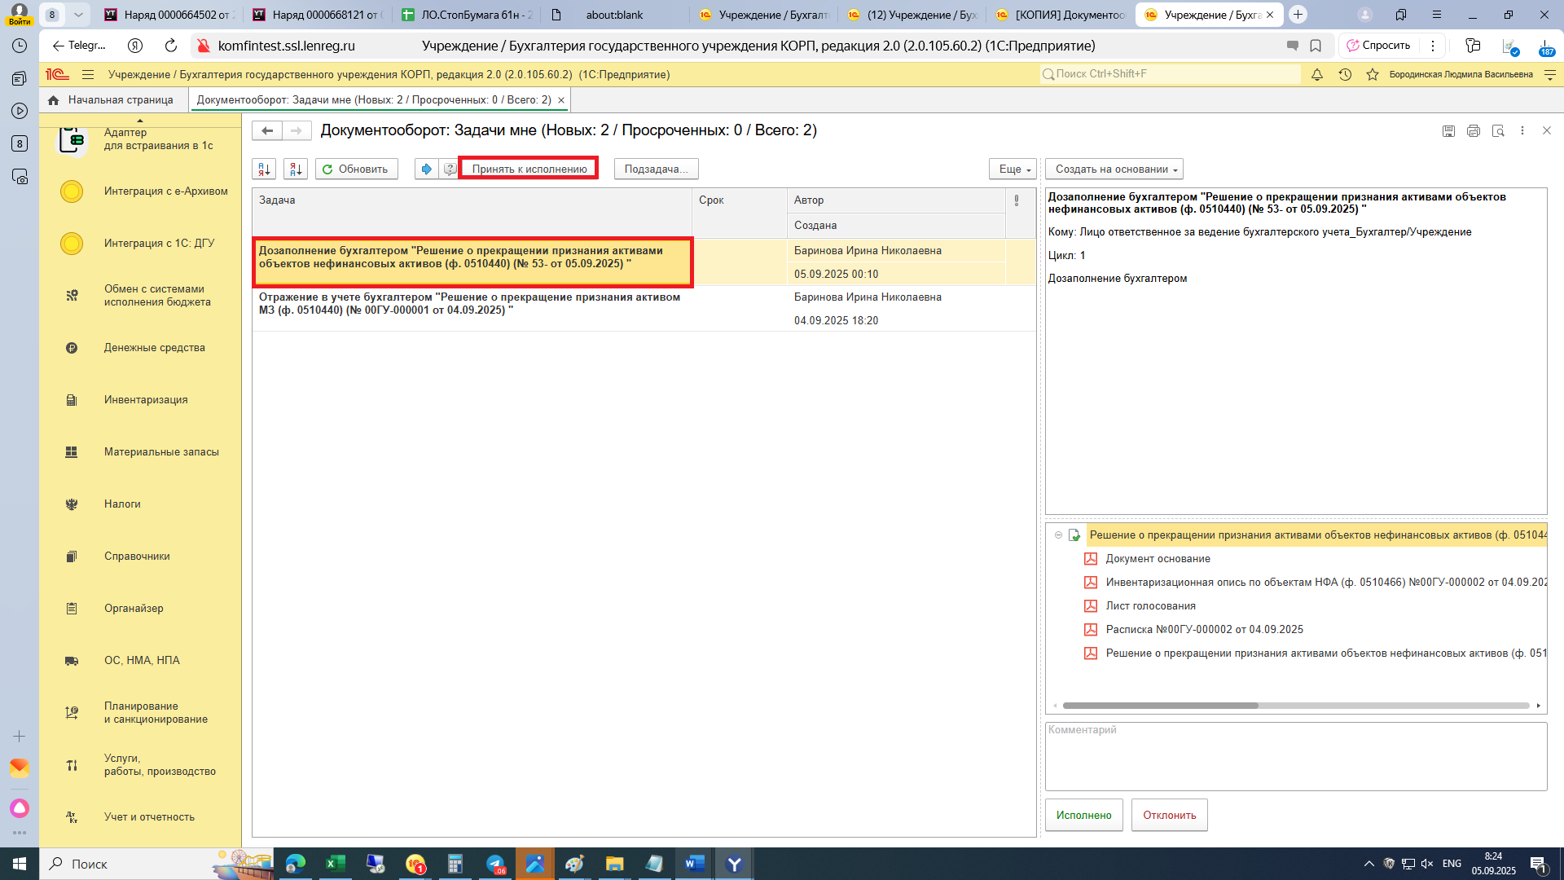
2.5. Нажмите на кнопку «Создать на основании», выберите «Акт списания материалов». Откроется форма с данными, заполненными ответственным лицом.
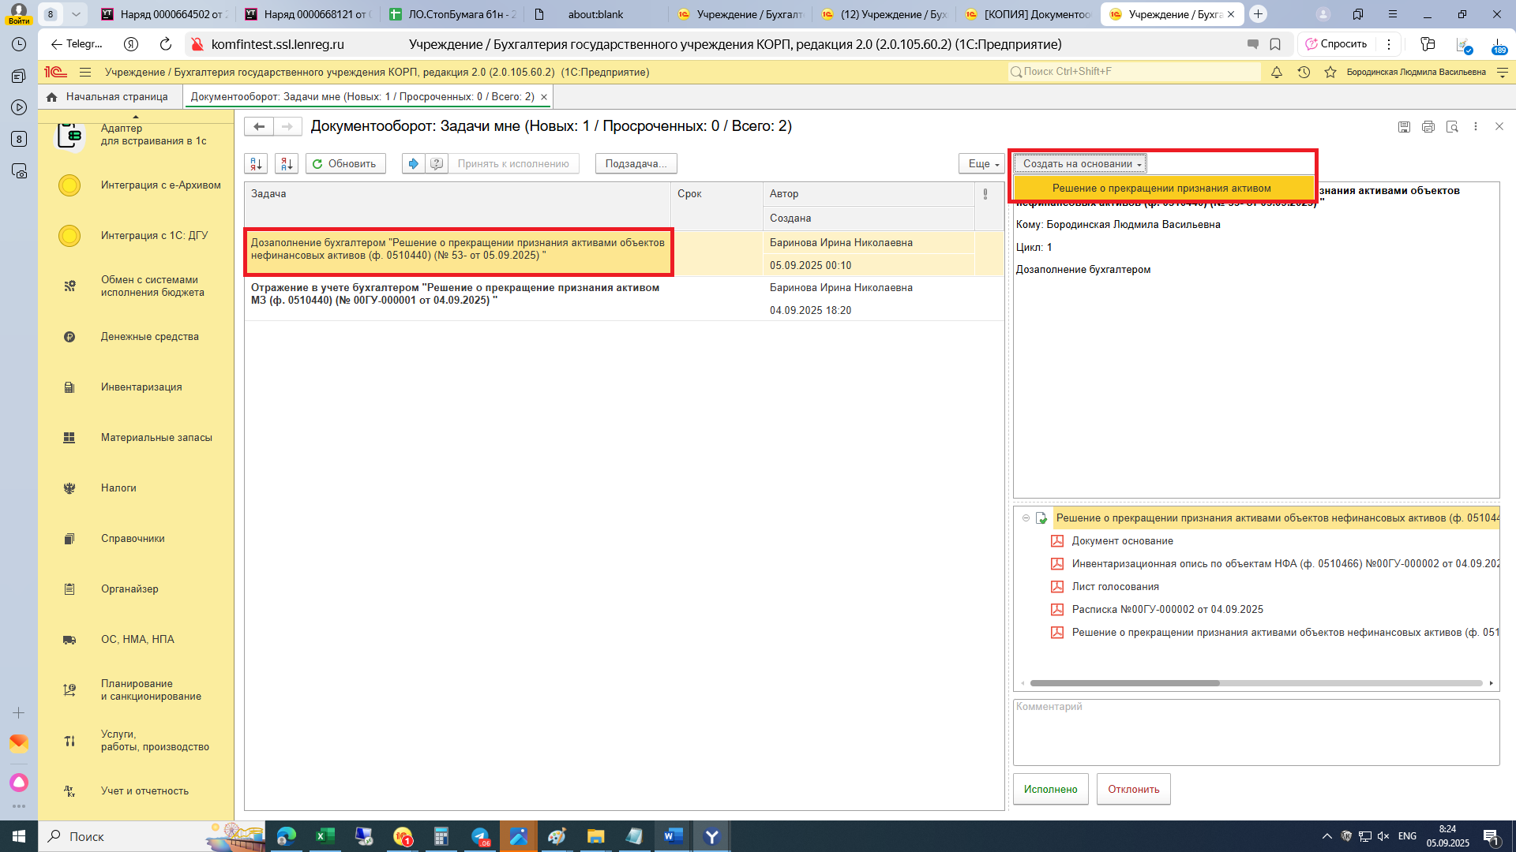
2.6. Проверьте заполнение на закладках «Основание», «Основные средства» или «Материалы» и «Драгоценные материалы» (при наличии драгоценных материалов). При необходимости добавьте информацию об объектах бухгалтерского учета (КФО, КПС, КЭК)
В случае, если необходимо верните ответственному исполнителю на доработку – закройте документ не сохраняя. Далее пункт 2.10.2.
Обратите внимание!
Если ответственный исполнитель выбрал МОЛа у которого нет остатков, бухгалтер может выбрать сам нужного МОЛа и скорректировать документ или закрыть документ не сохраняя и вернуть на доработку, указав комментарий, что необходимо выбрать другого МОЛа (см. п. 2.10.2.)

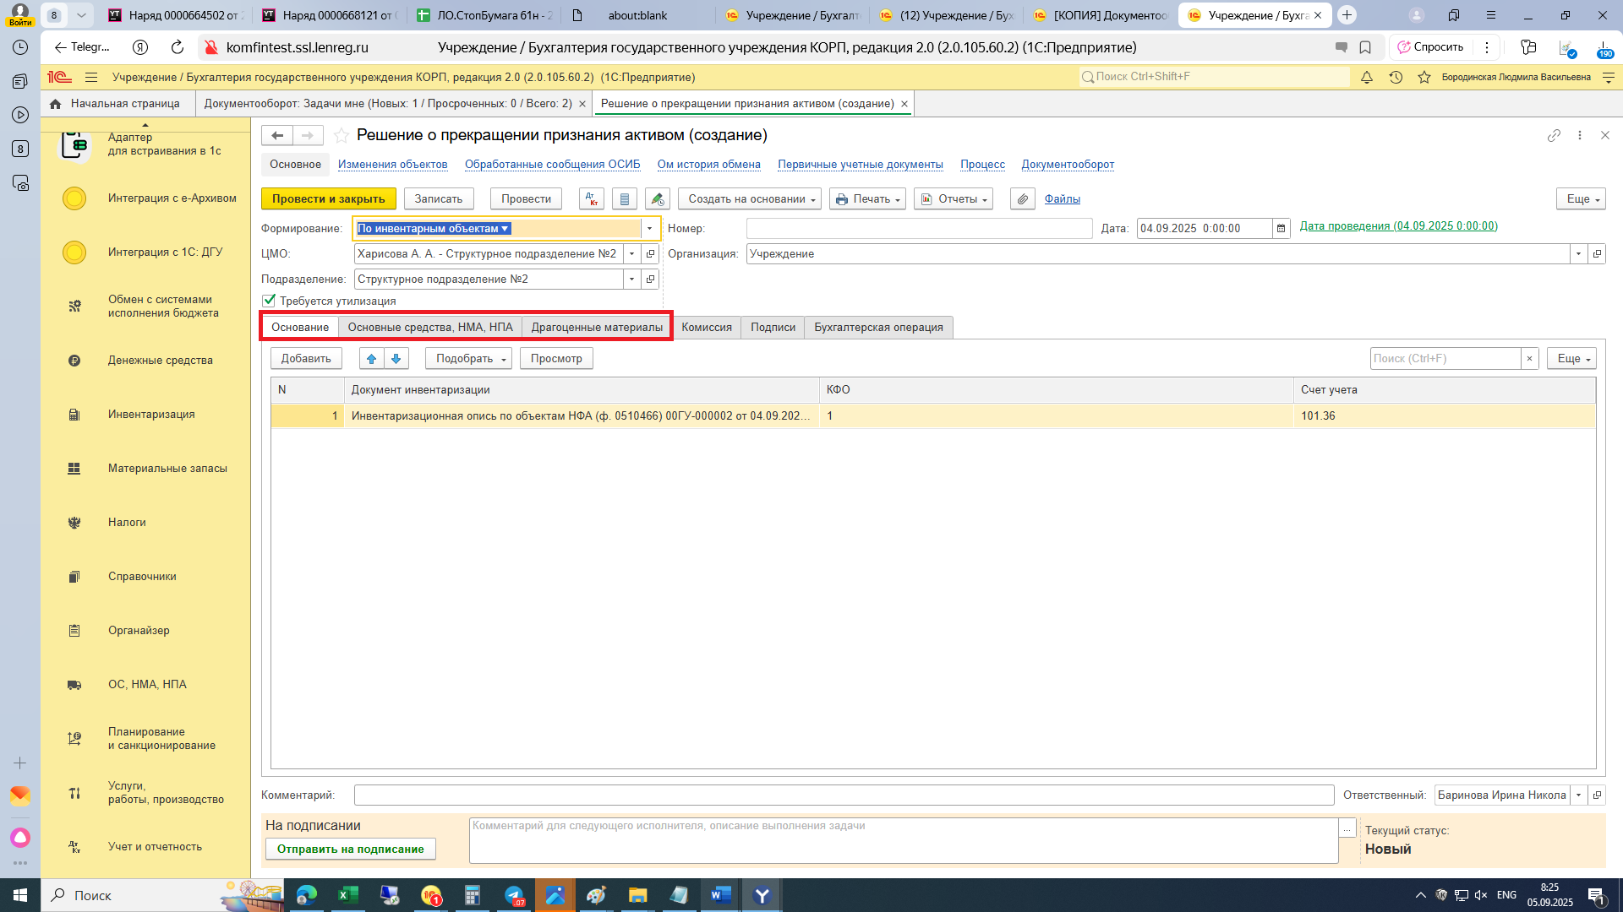
2.7. Перейдите на закладку «Бухгалтерская операция» и проверьте заполнение. Выберите КПС счета.
Решением (ф. 0510440) формируются бухгалтерские записи перевода объекта нефинансового актива с балансового (счет 101.00 «Основные средства», 102.00 «Нематериальные активы», 105.00 «Материальные запасы») и забалансового учета (счет 21 «Основные средства в эксплуатации») на забалансовый учет (счет 02 «Материальные ценности на хранении»).
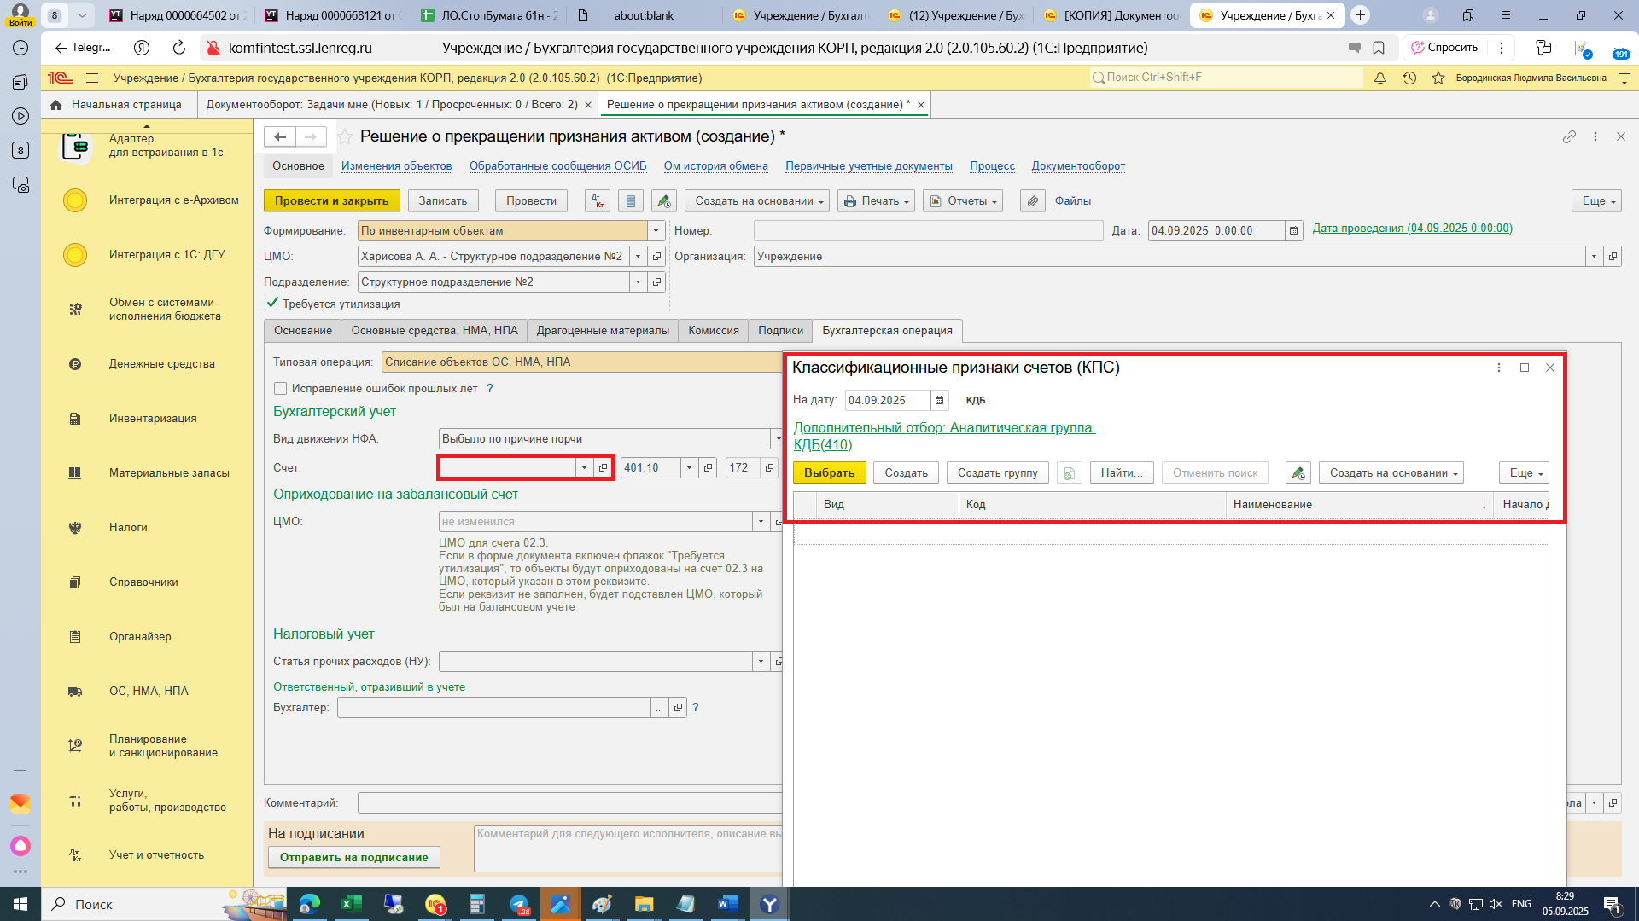
2.8. Нажмите кнопку «Отправить на подписание». Программа предложит сохранить документ. Нажмите кнопку «ОК». Далее пункты 2.9. и 2.10.1.

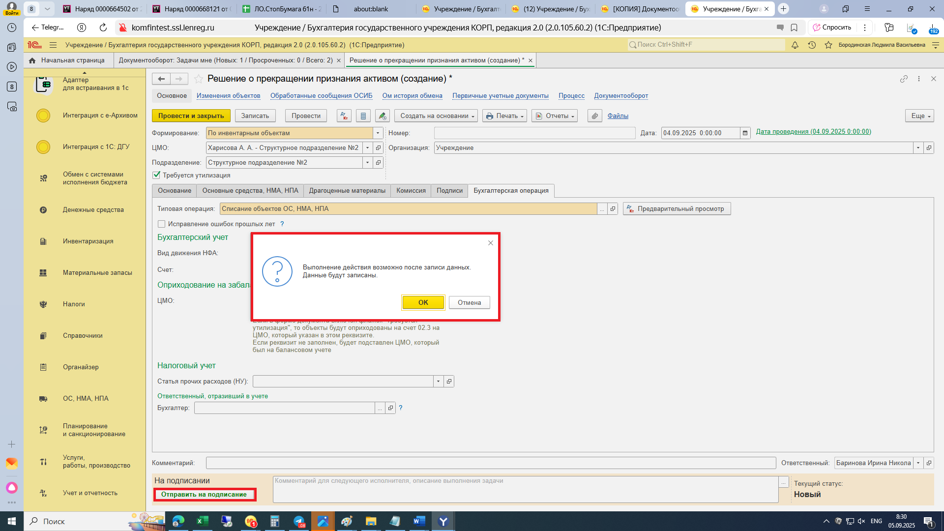
2.9. Закройте документ, вернитесь к задаче на начальной странице.
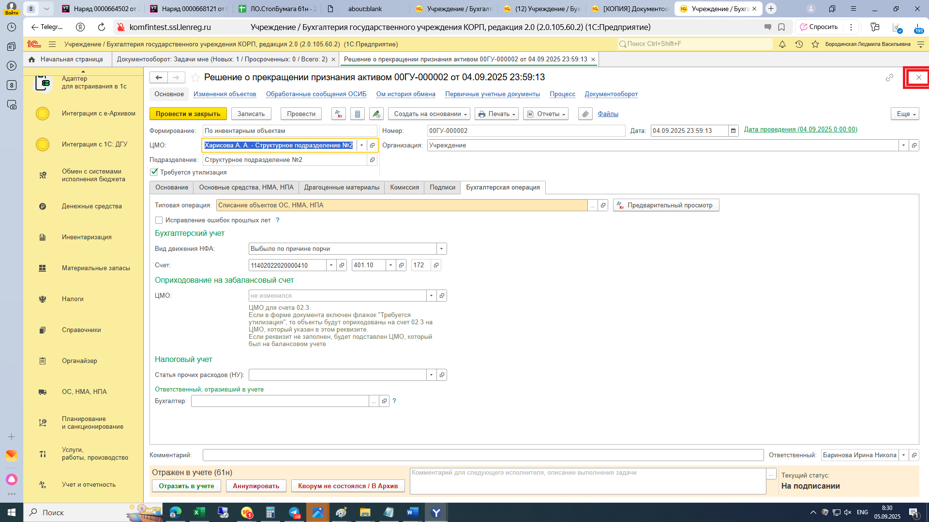
2.10. Выделите задачу. Нажмите кнопку «Исполнено».
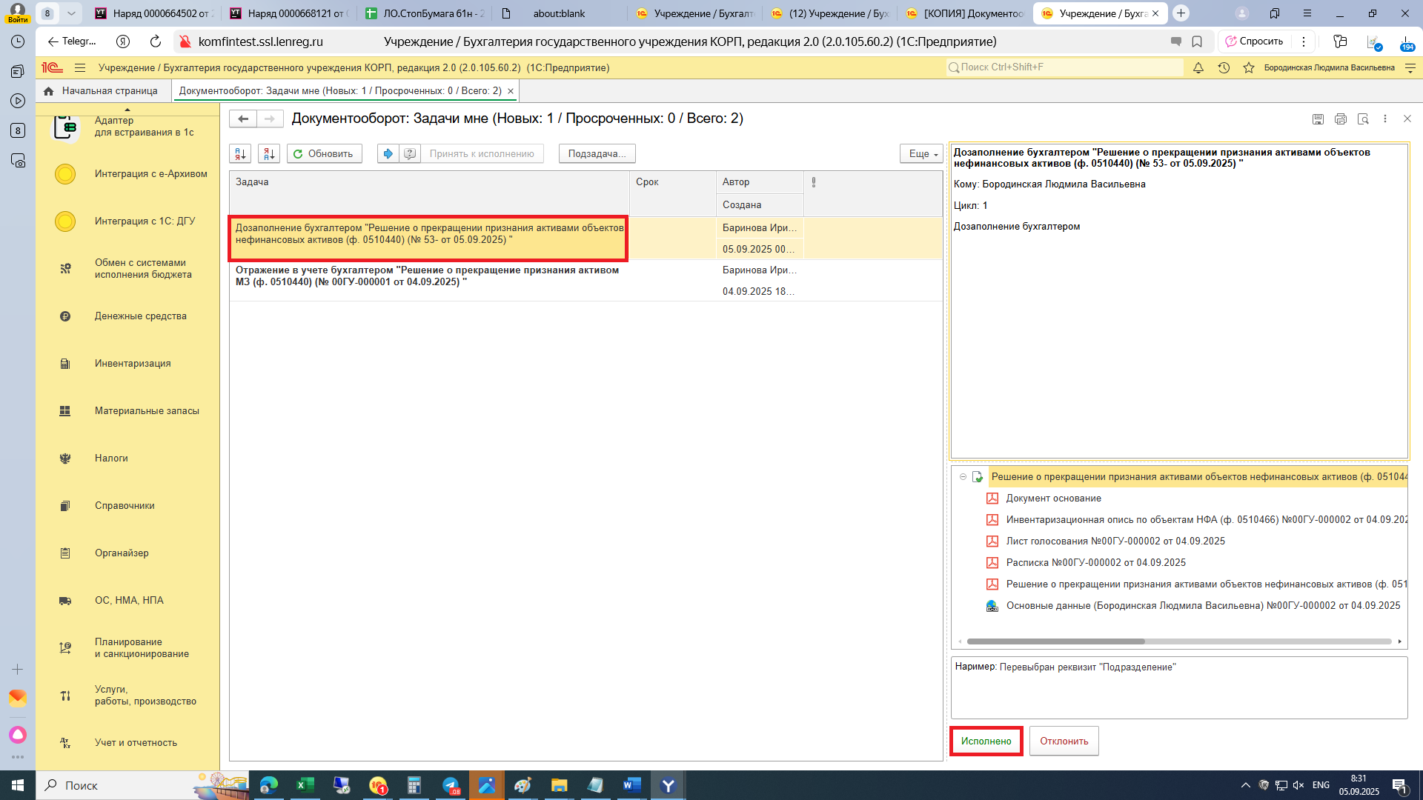
2.10.1. В случае возврата документа нажмите на кнопку «Отклонить», заполните поле «Комментарий». Далее пункты 2.12. – 2.13.1.
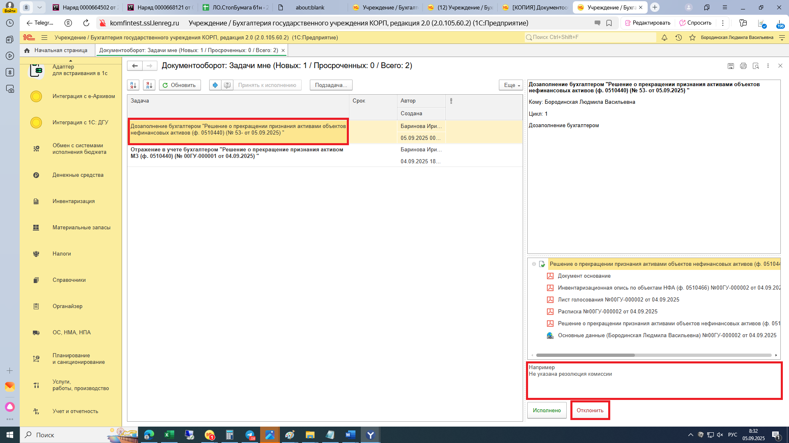
Для Ответственного исполнителя :
2.11. В случае выполнения задачи бухгалтером: в ДГУ на начальной странице Ответственного исполнителя появится задача о результате завершения процесса «Ознакомиться с результатом исполнения: «Решение о прекращении признания активами объектов нефинансовых активов (ф. 0510440)…» – нажмите на кнопку «Завершить исполнение».
Комментарий отражается в задаче с правой стороны в «Истории выполнения».
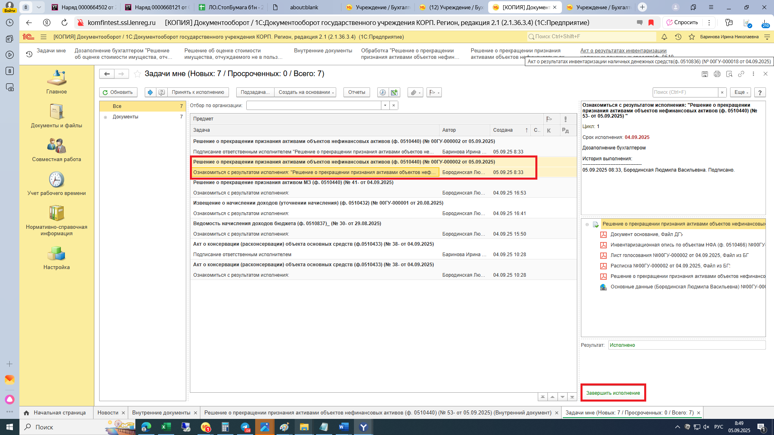
2.12. В случае отклонения задачи бухгалтером: в ДГУ Ответственный исполнитель вносит соответствующие изменения.
2.12.1. Обновить начальную страницу по кнопке «Обновить». В списке задач отобразится задача «Ознакомиться с результатом исполнения: «Решение о прекращении признания активами объектов нефинансовых активов (ф. 0510440)…» с отрицательным результатом.
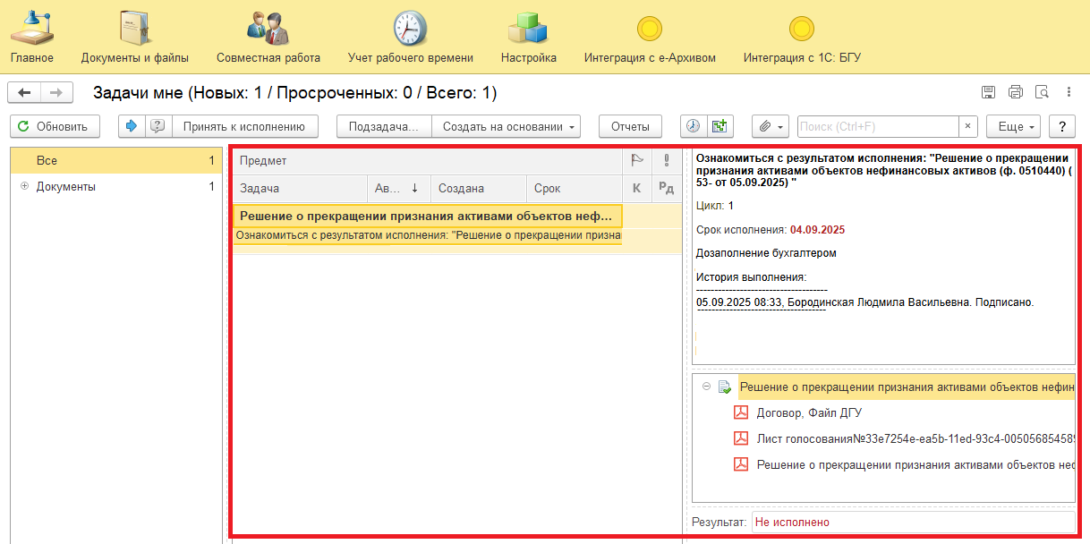
2.12.2. Выделите задачу и нажмите на кнопку «Принять к исполнению».
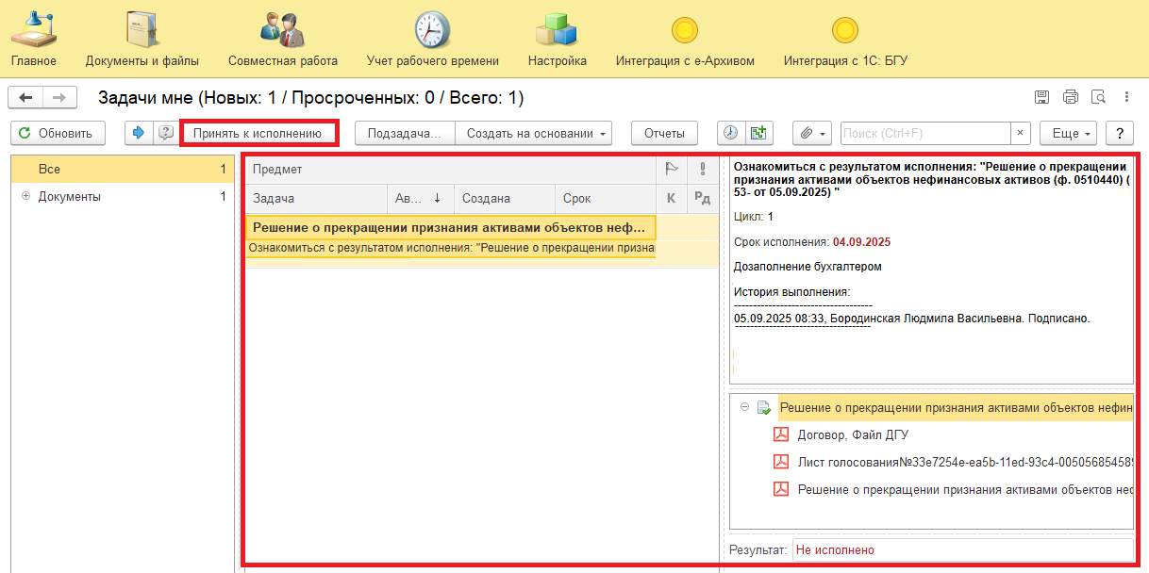
2.12.3. Открыть предмет задачи «Решение о прекращении признания активами объектов нефинансовых активов (ф. 0510440)».
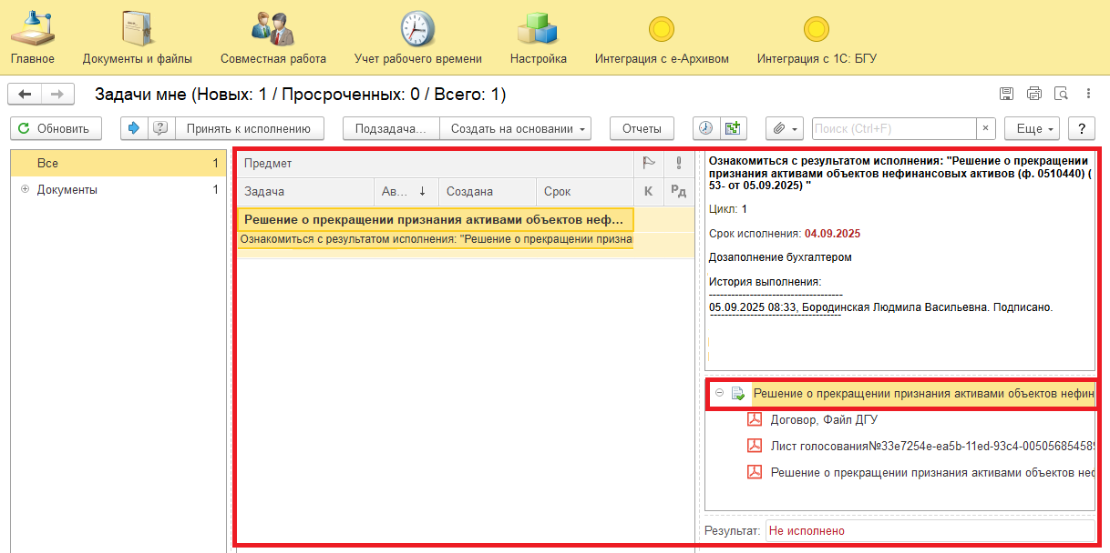
2.12.4. Перейдите на «Электронный документ» (1). Внесите соответствующие изменения.
2.12.5. Нажмите на кнопки «Записать» (2) и «Закрыть» (3).
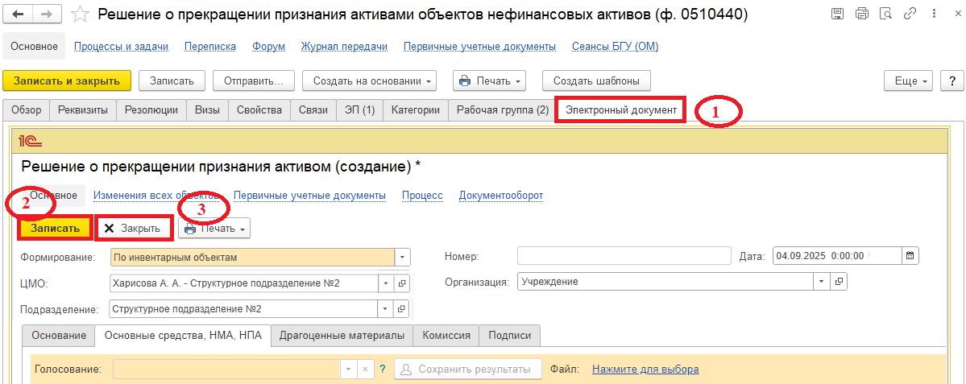
    - Закройте предмет задачи.
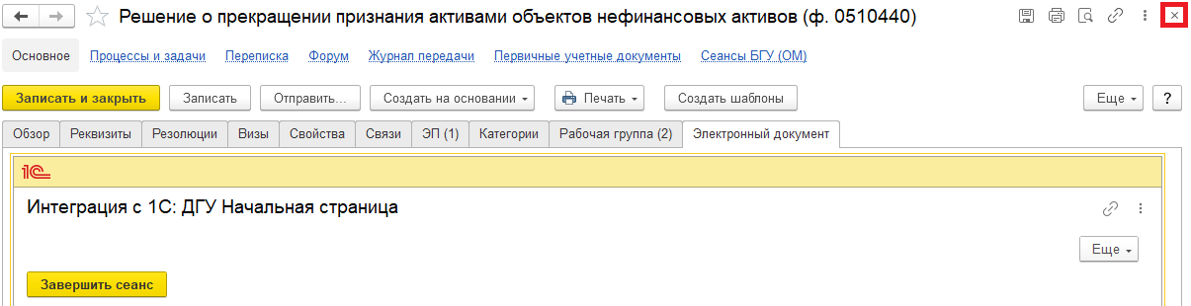
    - Вернитесь на начальную страницу, нажмите на кнопку «Повторить исполнение», заполните комментарий и нажмите на кнопку «Отправить на повторное исполнение».
Обратите внимание!
Если нажать на кнопку «Завершить исполнение», процесс завершится.
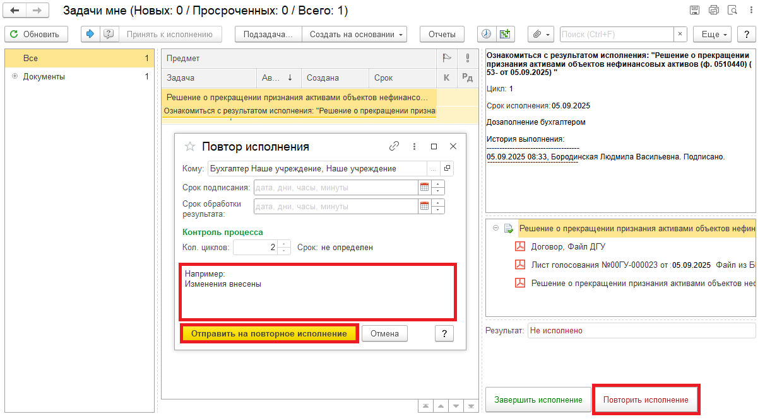

ЭТАП ПОДПИСАНИЕ ОТВЕТСТВЕННЫМ ИСПОЛНИТЕЛЕМ
Продолжение процесса в ДГУ.

3.1. Выполните авторизацию, используя учетные данные пользователя с ролью «Ответственный исполнитель ».
3.2. На начальной странице в разделе «Документооборот: задачи мне» нажмите кнопку «Обновить». В списке задач отобразится задача «Решение о прекращении признания активами объектов нефинансовых активов (ф. 0510440)…».
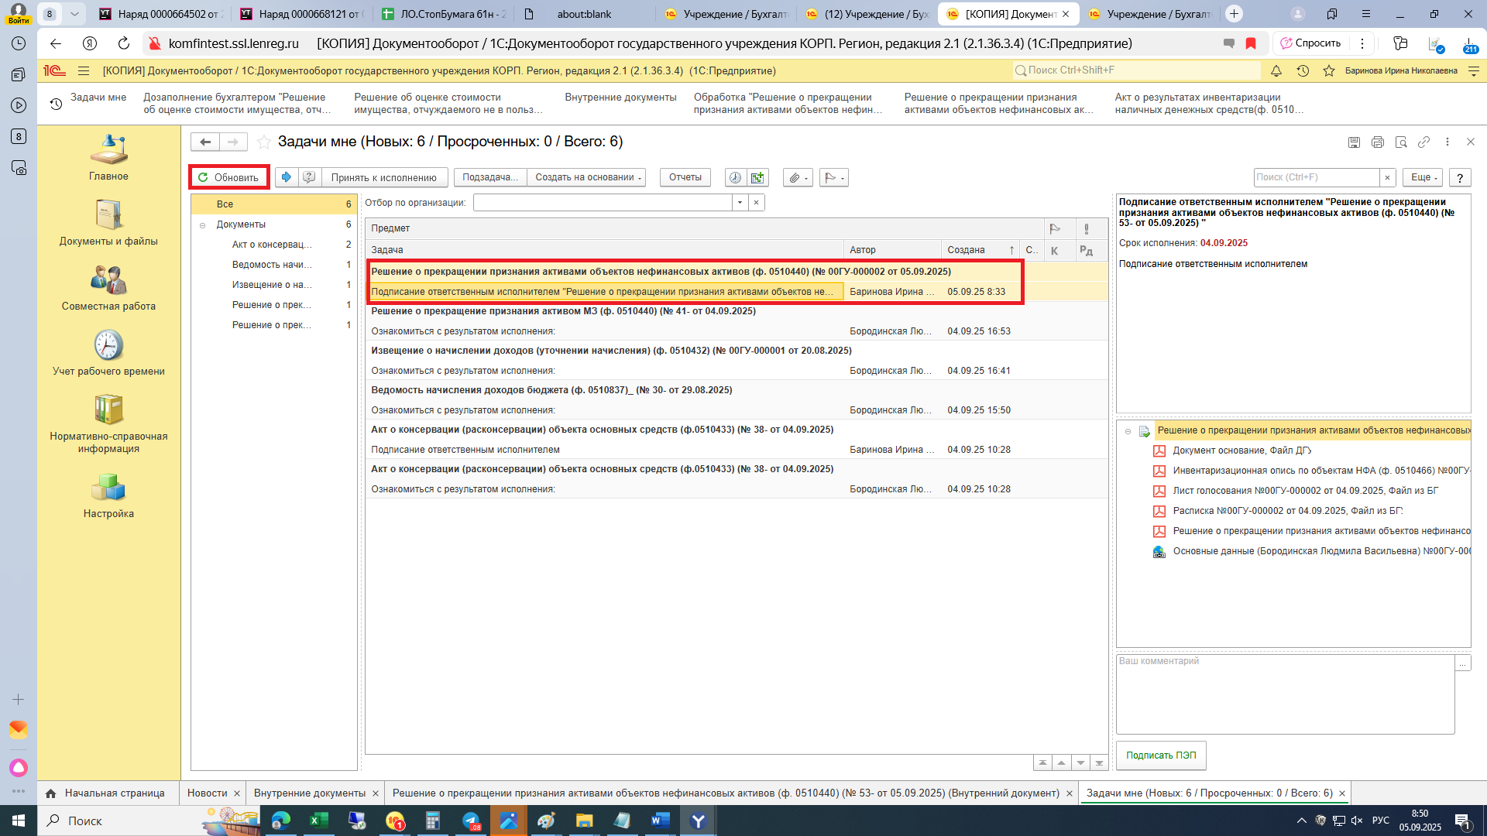
  - Выделите задачу из списка задач и нажмите на кнопку «Принять к исполнению».
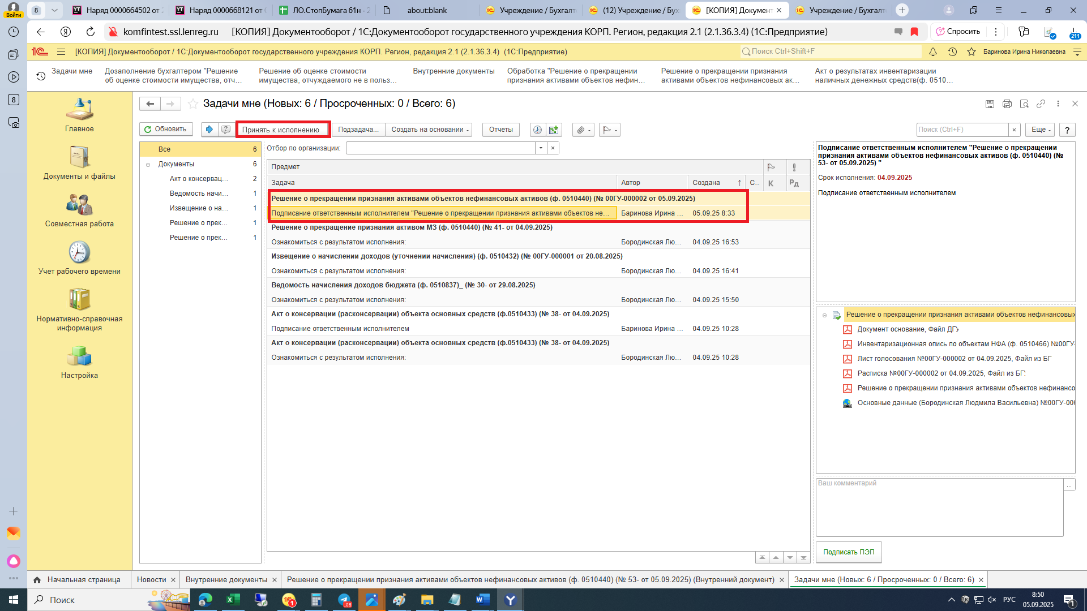
3.4. В предмете задачи «Акт о списании материальных запасов (ф.0501460)…» откройте pdf-файлы для ознакомления.
При первом открытии pdf-файла выходит окно «Как открыть файл?».
Установите флаг «Всегда открывать только для просмотра». Далее такое окно появляться не будет.
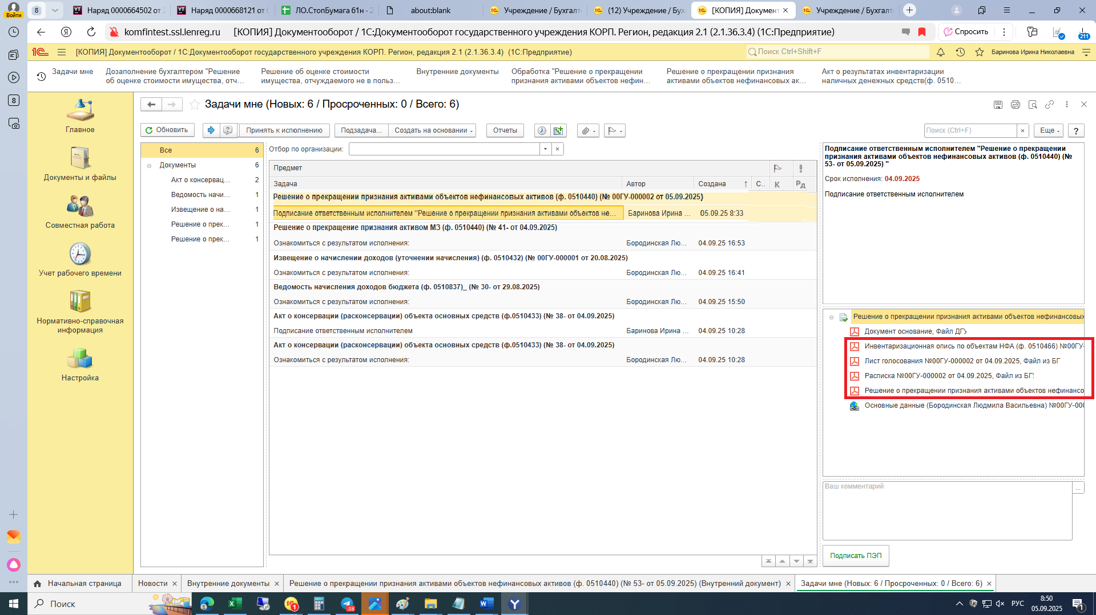
  - Нажмите на кнопку «Подписать ПЭП».
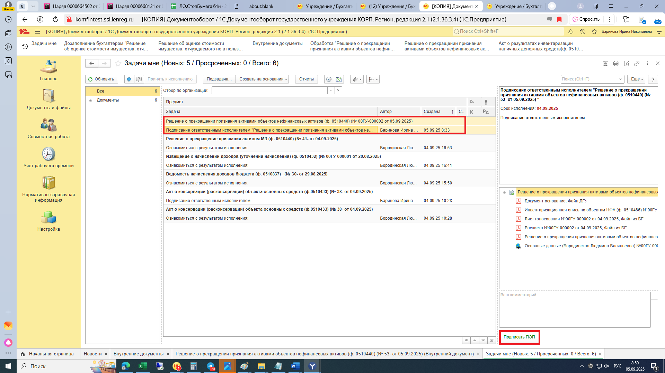
Далее в открывшимся окне «Подписание документа» нажмите на кнопку «Подписать».
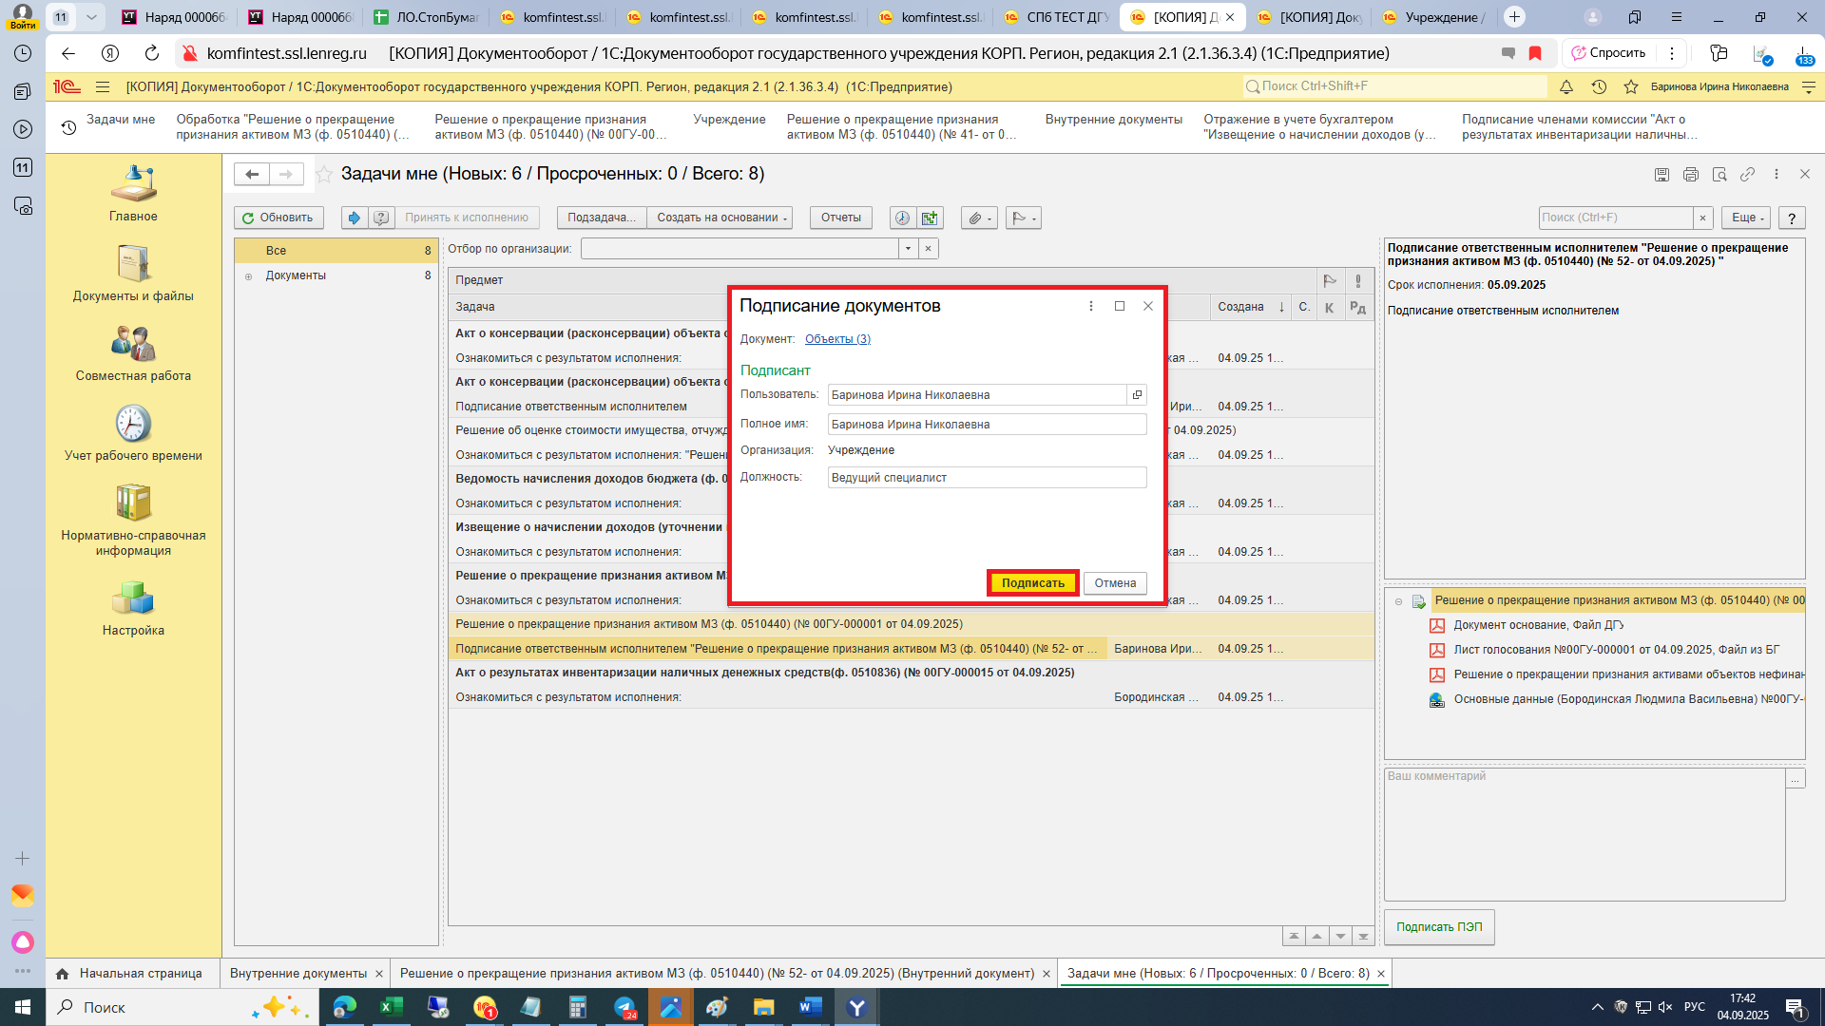

ЭТАП ГОЛОСОВАНИЕ И ПОДПИСАНИЕ ЧЛЕНАМИ КОМИССИИ
Продолжение процесса в ДГУ.
4.1. Выполните авторизацию, используя учетные данные пользователя с ролью «Член комиссии».
4.2. На начальной странице в разделе «Документооборот: задачи мне» нажмите кнопку «Обновить». В списке задач отобразится задача «Голосование "Решение о прекращении признания активами объектов нефинансовых активов (ф. 0510440)…"».
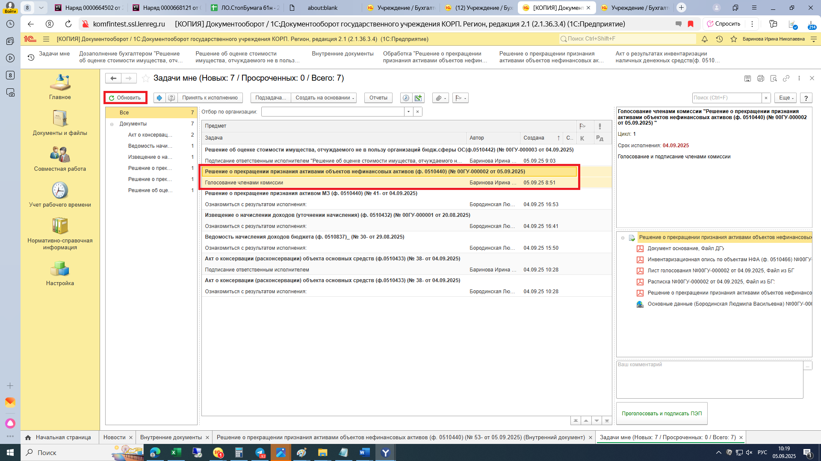
  - Выделите задачу из списка задач, нажмите на кнопку «Принять к исполнению».
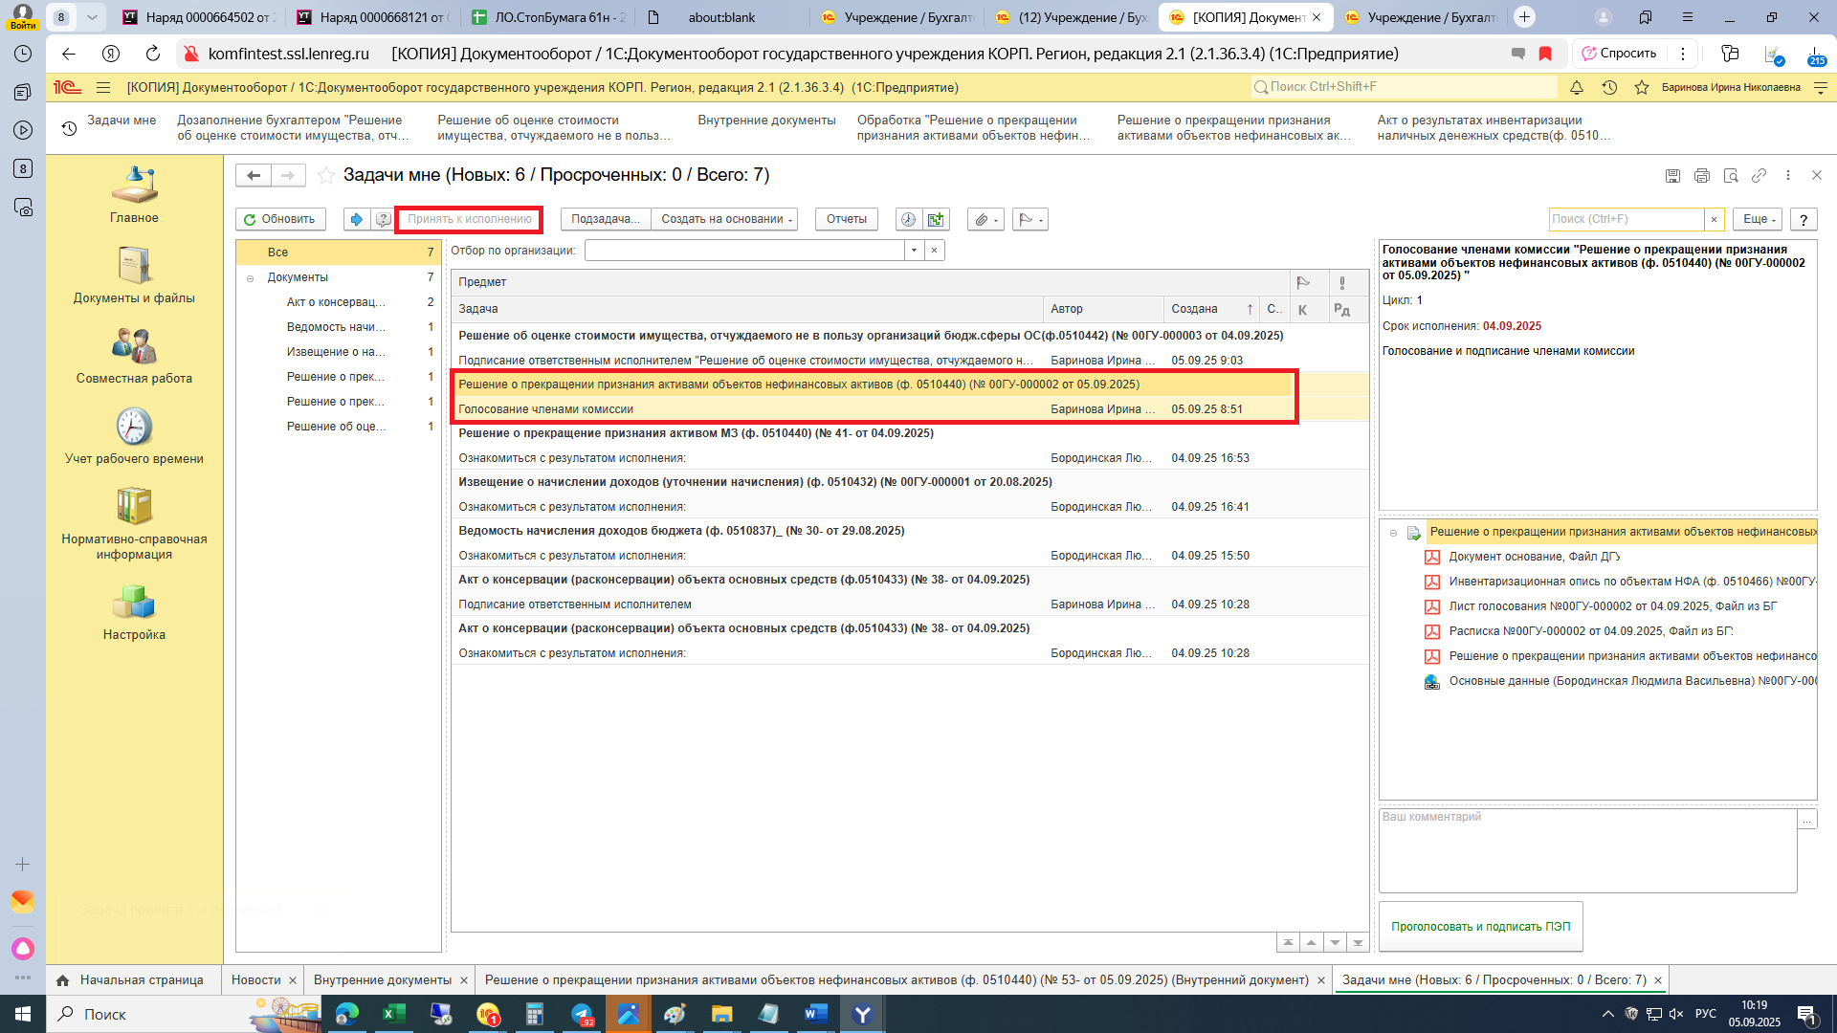
4.4. В предмете задачи «Решение о прекращении признания активами объектов нефинансовых активов (ф. 0510440)…» откройте pdf-файлы и ознакомьтесь с данными документа.
При первом открытии pdf-файла появится окно с вопросом «Как открыть файл?». Установите флаг «Всегда открывать только для просмотра». Далее такое окно появляться не будет.
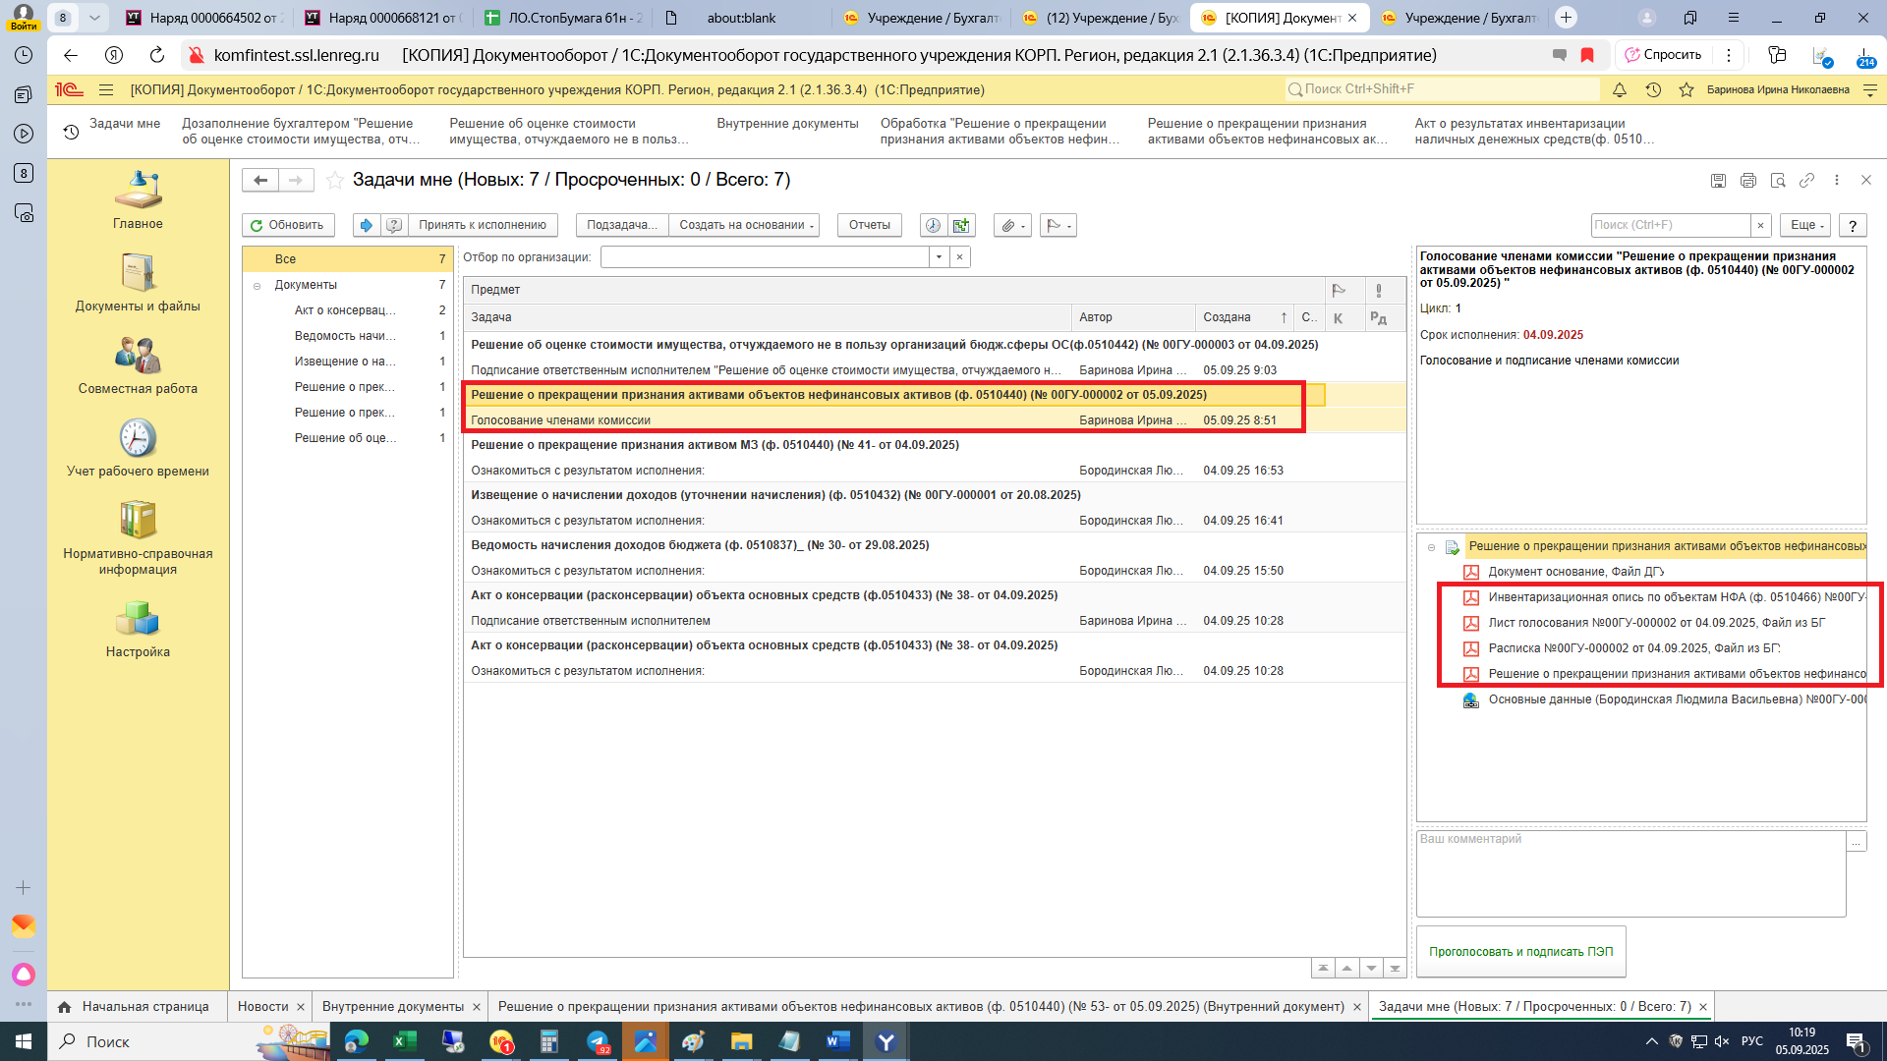
  - Откройте предмет задачи «Решение о прекращении признания активами объектов нефинансовых активов (ф. 0510440)…».
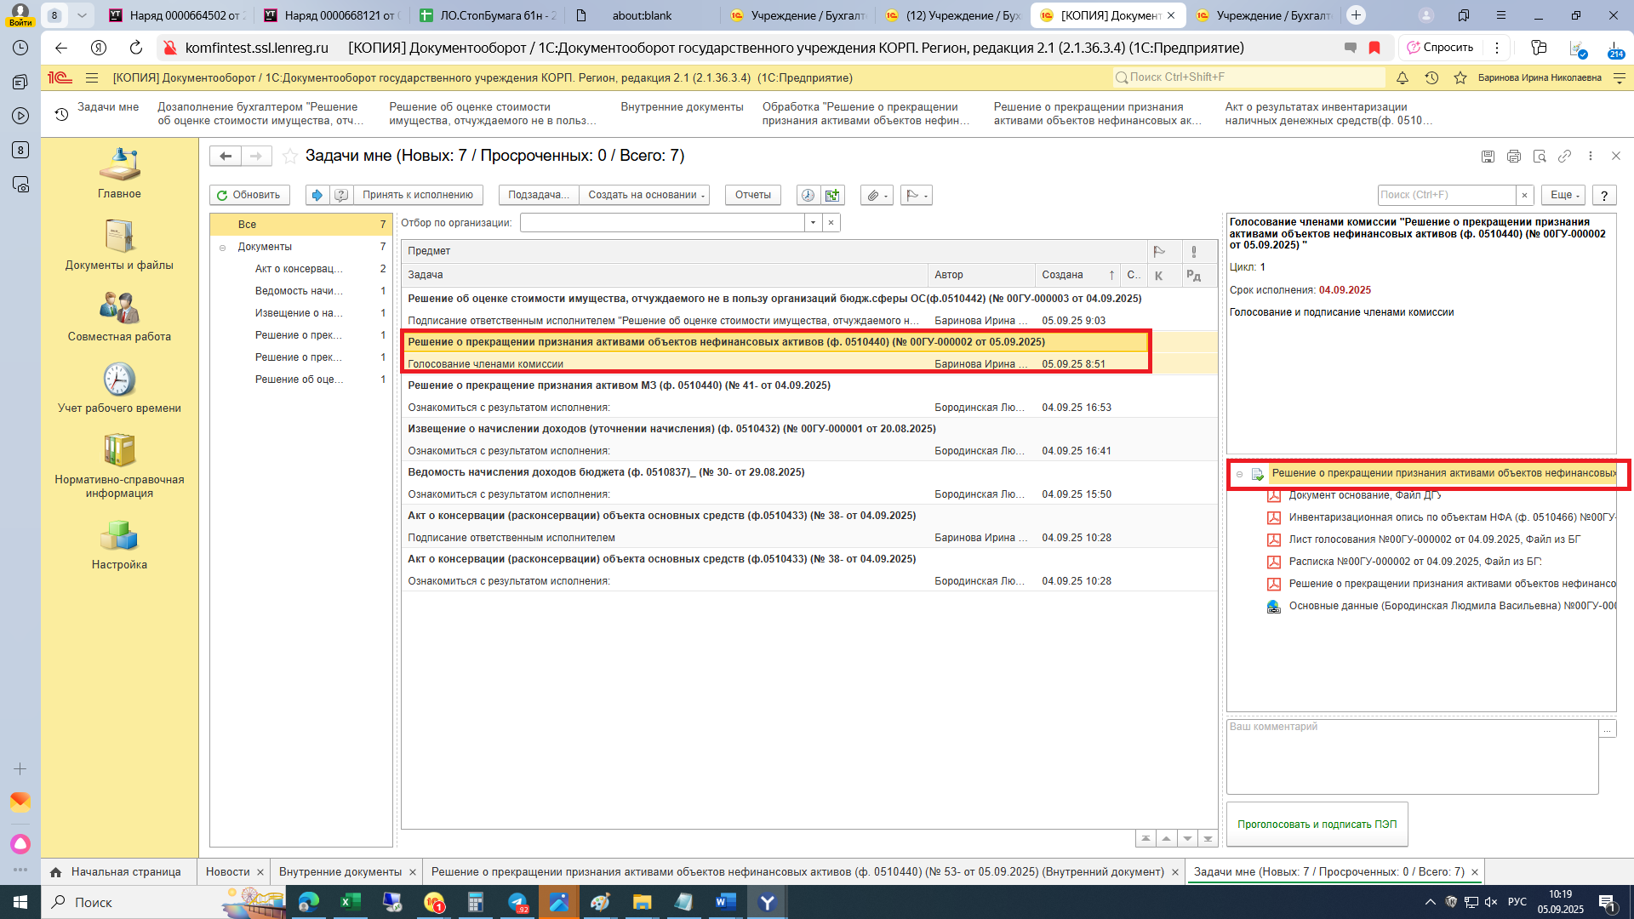
4.6. Перейдите на закладку «Электронный документ».
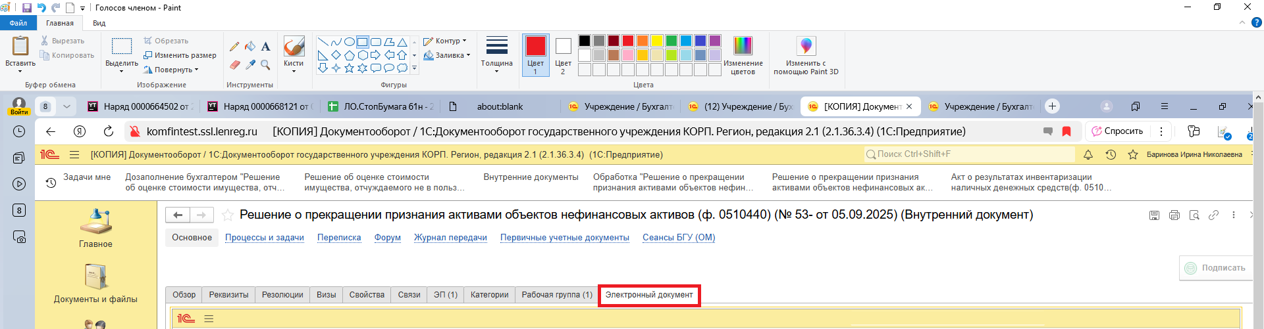
4.6.1. На закладке «Основные средства» или «Материалы» заполнить графу «Решение» – выберите в каждой строке «За» / «Против» для голосования по отдельной строке.
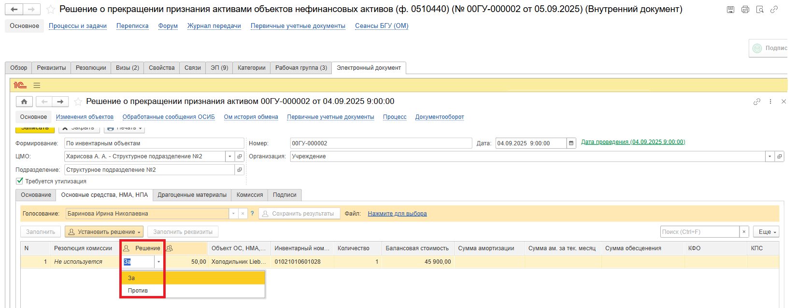
Если проголосовали «Против» (1), требуется приложить файл с особым мнением в формате pdf: - по команде «Нажмите для выбора» (2). Нажмите на кнопку «Добавить» и выберите «Файл с компьютера» (3)
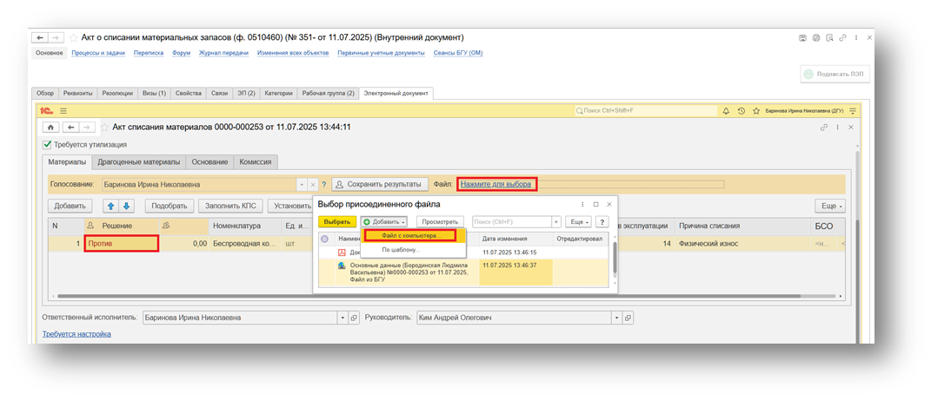
В открывшемся окне «Выбор файла» нажмите на кнопку «Выбрать с диска». Выберите нужный файл, нажмите на кнопку «Ок».
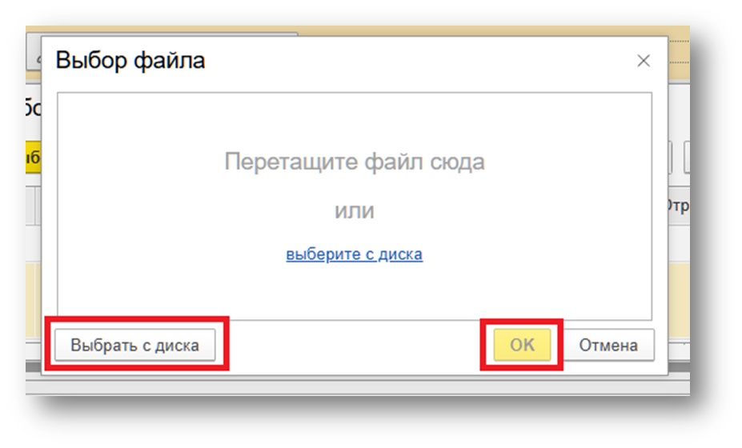
Укажите наименование присоединенного файла.
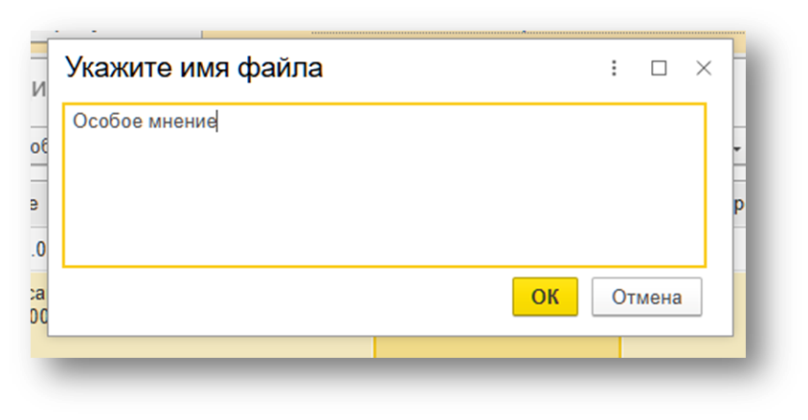
В окне «Выбор присоединенного файла» отобразится файл, выделите его и нажмите на кнопку «Выбрать».
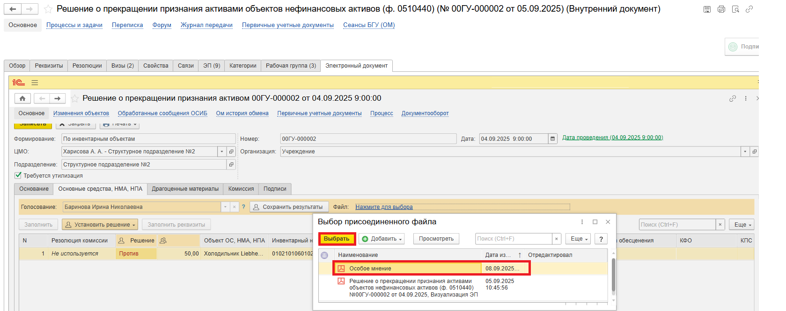
4.6.2. Нажмите на кнопку «Сохранить результаты». Выйдет окно «Сохранить результаты голосования члена комиссии ФИО?». Нажмите на кнопку «Да».
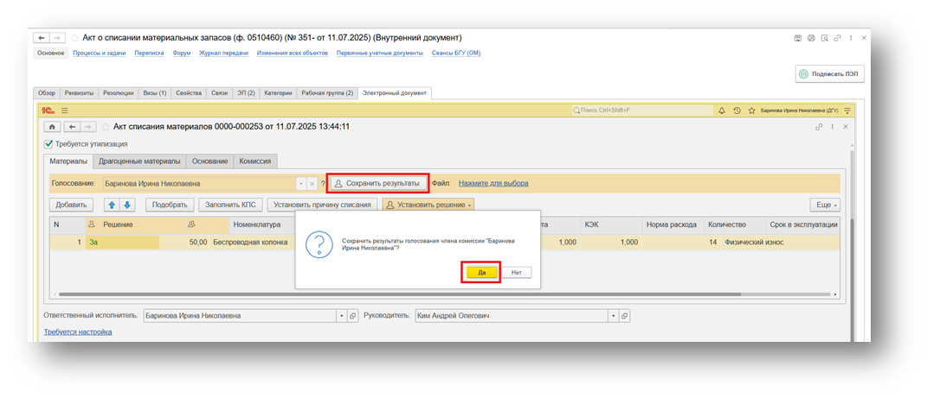
Нажмите на кнопки «Записать» и «Закрыть».
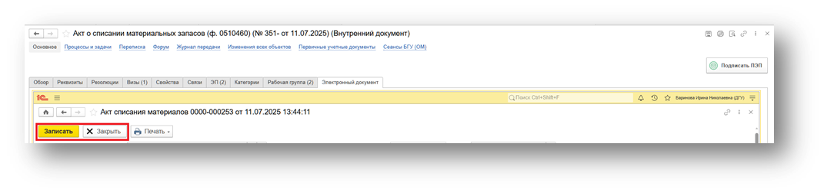
Нажмите на кнопку «Подписать ПЭП». В открывшемся окне «Подписание документов» нажмите на кнопку «Подписать».
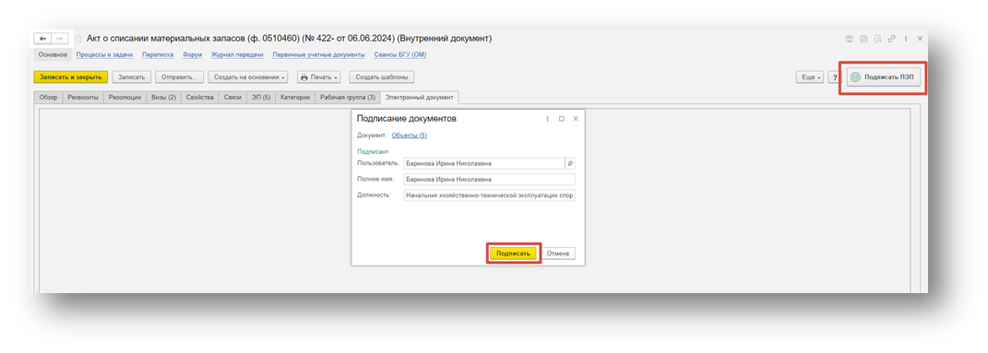

ЭТАП ГОЛОСОВАНИЕ И ПОДПИСАНИЕ ПРЕДСЕДАТЕЛЕМ КОМИССИИ
Продолжение процесса в ДГУ.

5.1. Выполните авторизацию, используя учетные данные пользователя с ролью «Председатель комиссии».
5.2. На начальной странице в разделе «Документооборот: задачи мне» нажмите кнопку «Обновить». В списке задач отобразится задача «Голосование "Решение о прекращении признания активами объектов нефинансовых активов (ф. 0510440)…"».
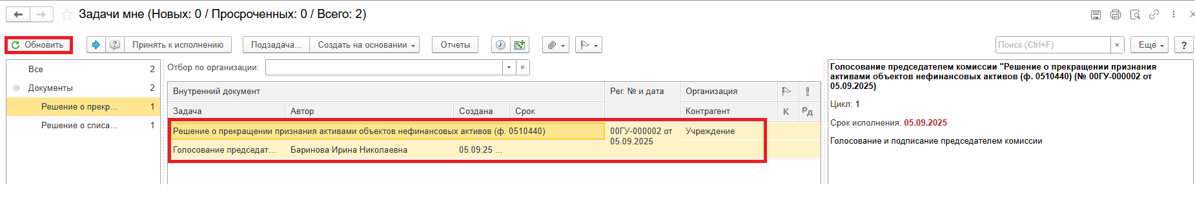
5.3. Выделите задачу из списка задач, нажмите на кнопку «Принять к исполнению».
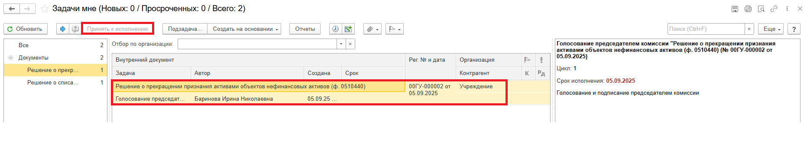
5.4. В предмете задачи «Акт о списании материальных запасов (ф.0501460)…» откройте pdf-файлы и ознакомьтесь с данными документа.
При первом открытии pdf-файла выходит окно «Как открыть файл?». Установите флаг «Всегда открывать только для просмотра». В дальнейшем такое окно появляться не будет.
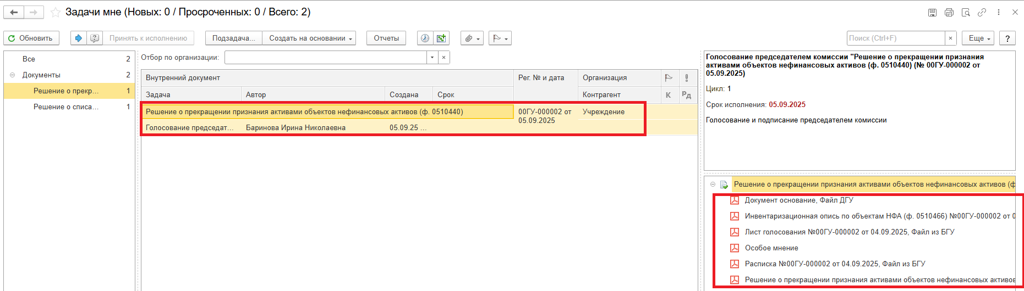
  - Откройте предмет задачи «Решение о прекращении признания активами объектов нефинансовых активов (ф. 0510440)…».

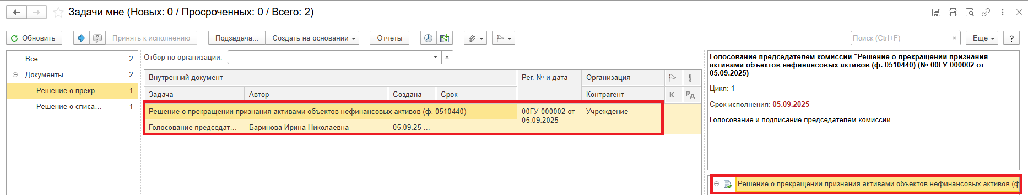
  - Перейдите на закладку «Электронный документ».
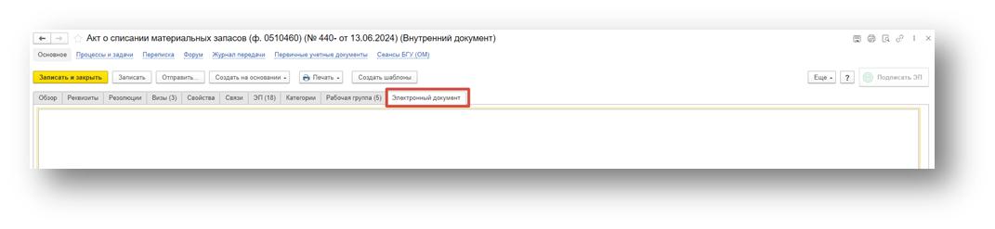
5.6.1. На закладке «Основные средства» или «Материалы», в графе «Решение» заполните «За» / «Против».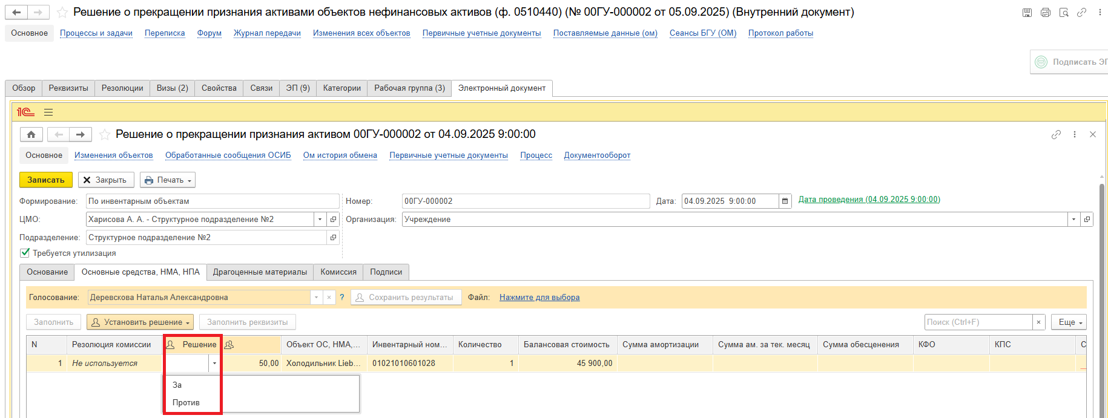
Если проголосовали «Против» (1), необходимо добавить файл с особым мнением в формате pdf – по команде «Нажмите для выбора» (2). Далее нажмите на кнопку «Добавить» и выберите «Файл с диска» (3).
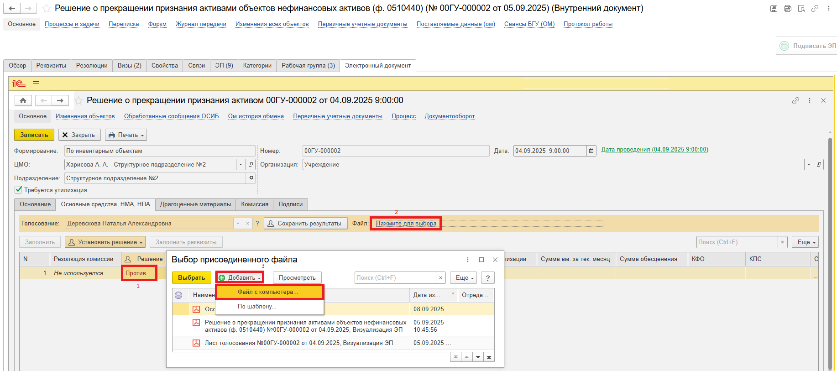
В открывшемся окне «Выбор файла» нажмите на кнопку «Выбрать с диска». Выберите нужный файл, нажмите кнопку «Ок».
Укажите наименование присоединенного файла.
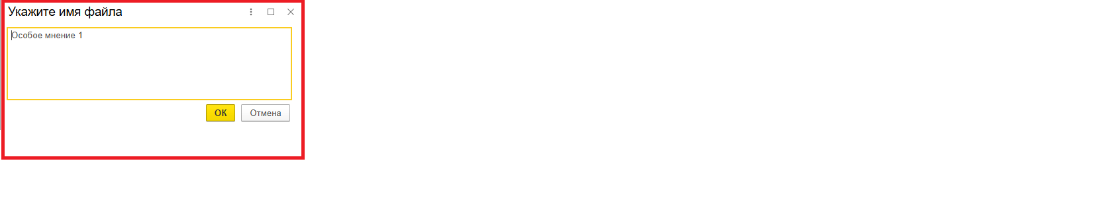
В окне «Выбор присоединенного файла» отобразится файл, выделите его и нажмите на кнопку «Выбрать».
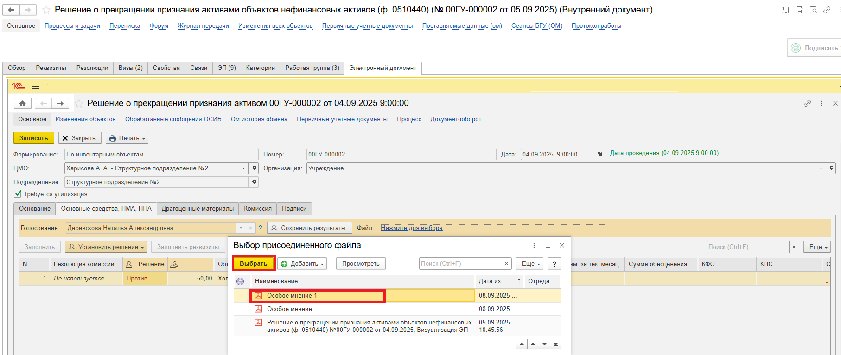
5.6.2. При нажатии кнопки «Сохранить результаты» откроется окно о записи документа. Нажмите на кнопку «Да».
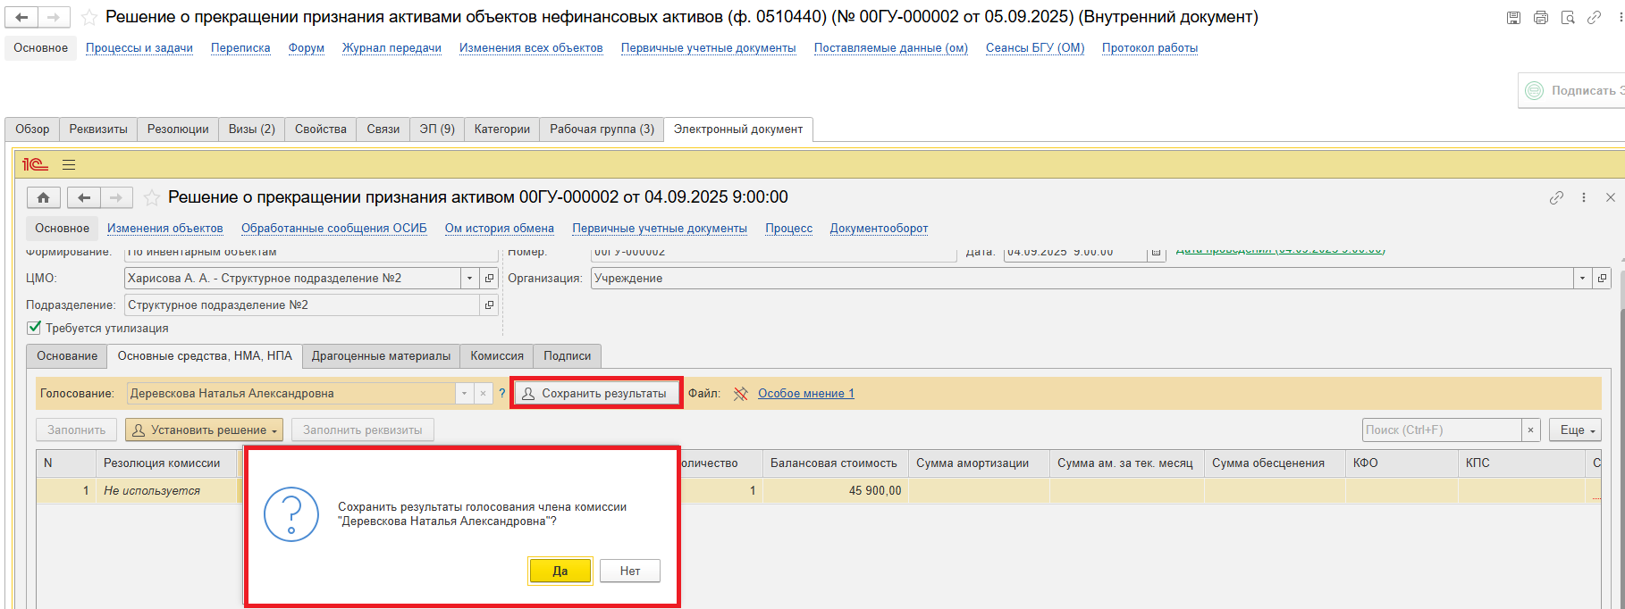
  - Нажмите на кнопку «Записать» и «Закрыть».
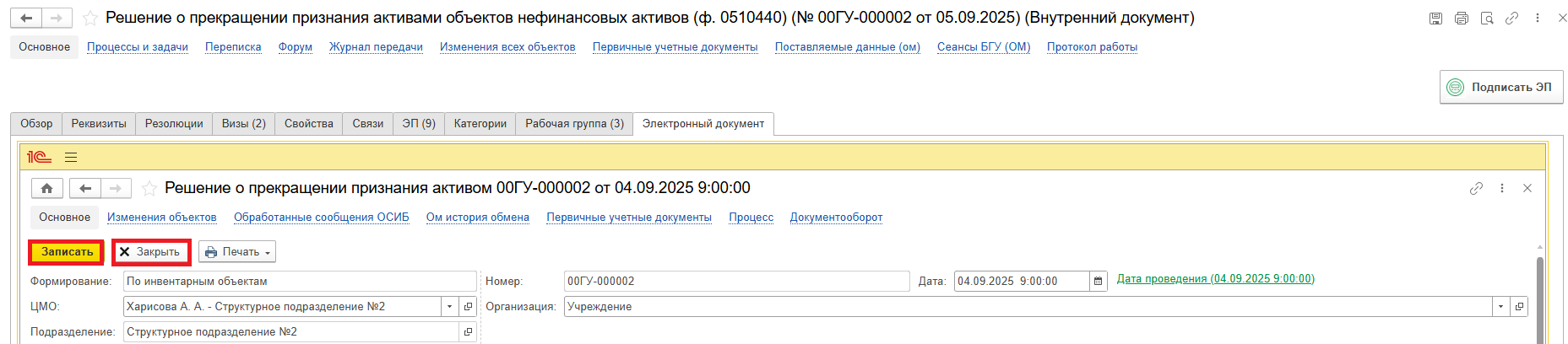
5.8. Нажмите кнопку «Подписать ЭП». В открывшемся окне «Подписание предмета» нажмите кнопку «Подписать».
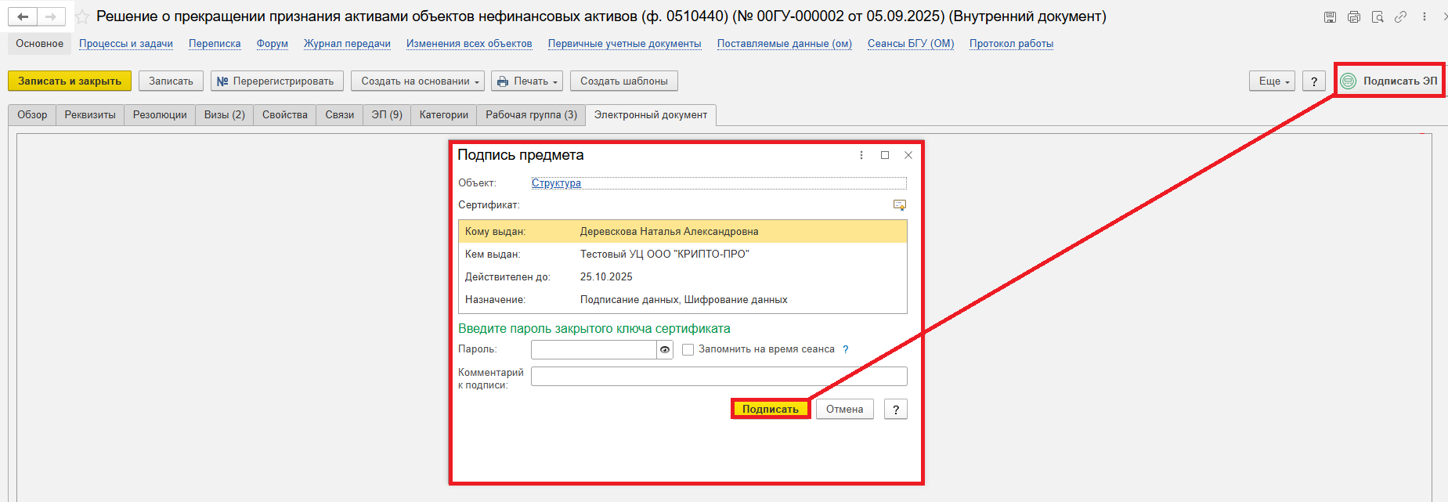

ЭТАП ПРОВЕРКА КВОРУМА ПРИНЯТИЯ РЕШЕНИЙ
Продолжение процесса в ДГУ.
6.1. Выполните авторизацию, используя учетные данные пользователя с ролью «Ответственный исполнитель».
6.2. На начальной странице в разделе «Документооборот: задачи мне» нажмите кнопку «Обновить». В списке задач отобразится задача «Голосование "Решение о прекращении признания активами объектов нефинансовых активов (ф. 0510440)…"».
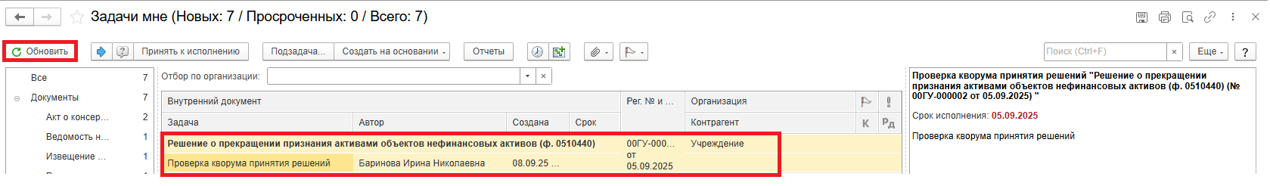
6.3. Выделите задачу из списка задач, нажмите кнопку «Принять к исполнению».
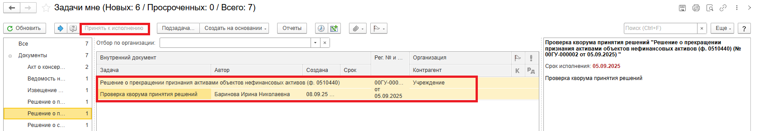
Проверка кворума: кворум пройден (пункт 6.3.1) или кворум не пройден (пункт 6.3.2). Программа автоматически определяет кворум принятия решений подсветкой кнопки.
6.3.1. Если кворум принятия решения пройден, нажмите на кнопку «Кворум пройден».
После чего «Решение о прекращении признания активами объектов нефинансовых активов (ф. 0510440)…» направляется на утверждение руководителю учреждения.
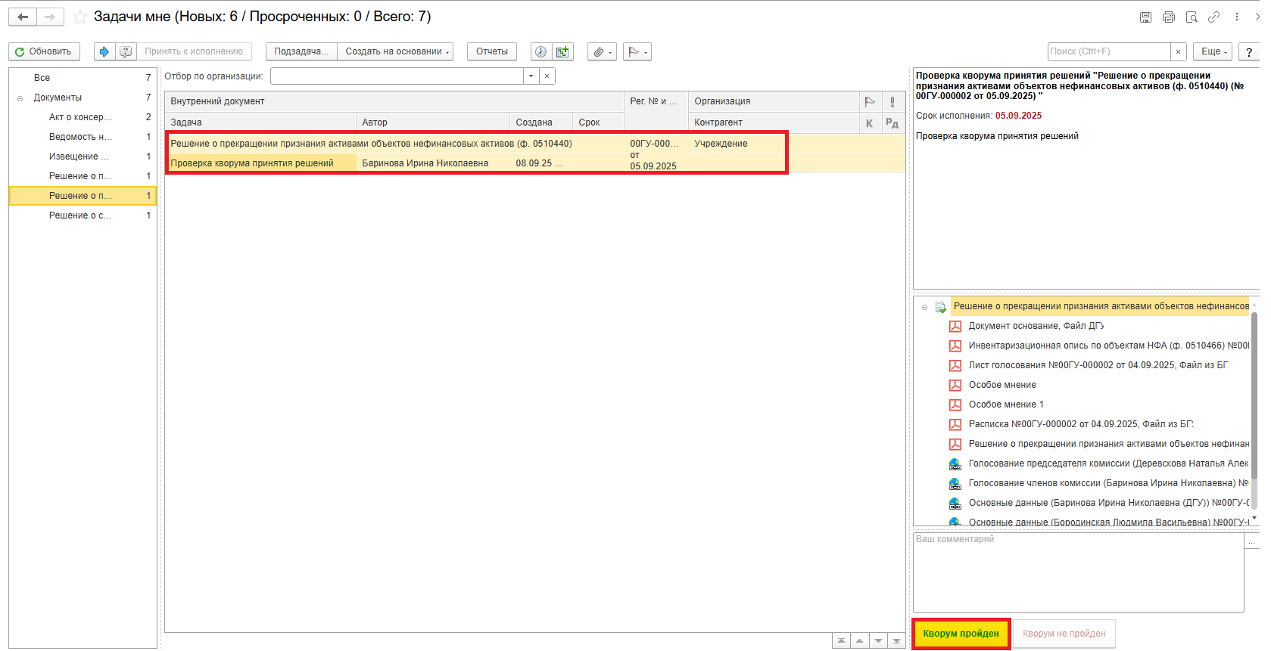
6.3.2. Если кворум принятия решения не пройден, нажмите на кнопку «Кворум не пройден», заполнив комментарий.
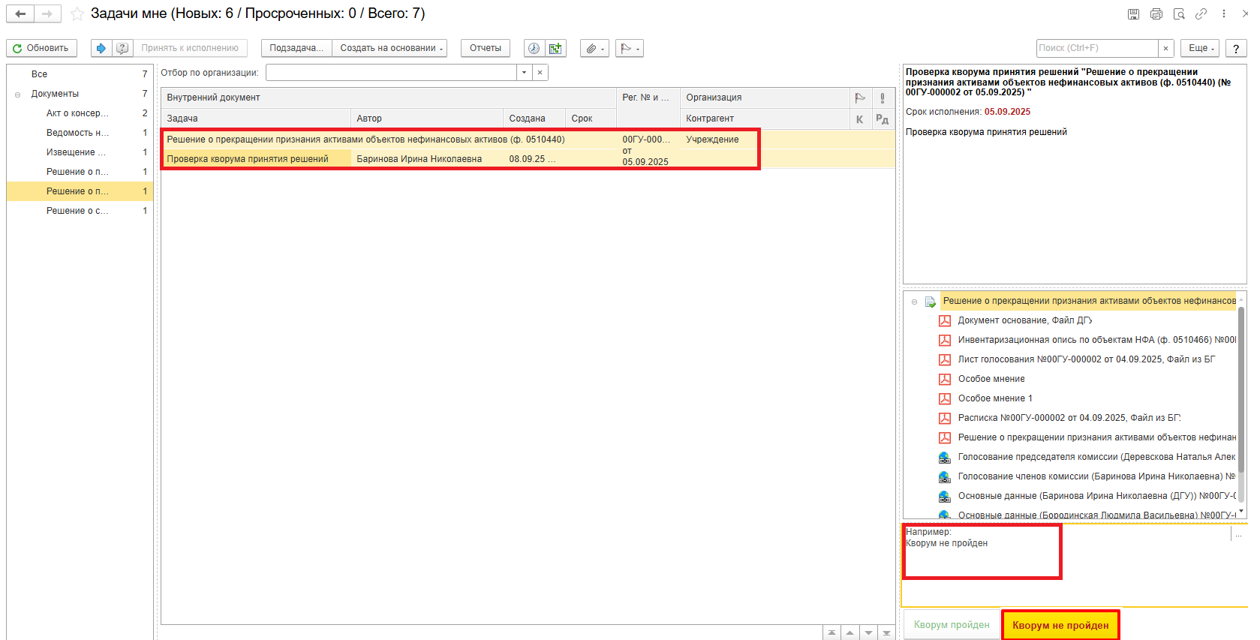

ЭТАП УТВЕРЖДЕНИЕ РУКОВОДИТЕЛЕМ
Продолжение процесса в ДГУ.
7.1. Выполните авторизацию, используя учетные данные пользователя с ролью «Руководитель».
7.2. На начальной странице в разделе «Документооборот: задачи мне» нажмите кнопку «Обновить». В списке задач отобразится задача «Голосование "Решение о прекращении признания активами объектов нефинансовых активов (ф. 0510440)…"».
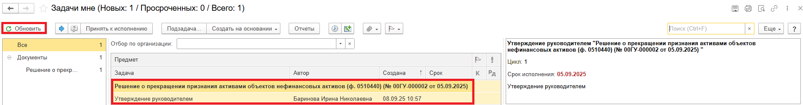
  - Выделите задачу из списка задач, нажмите кнопку «Принять к исполнению».
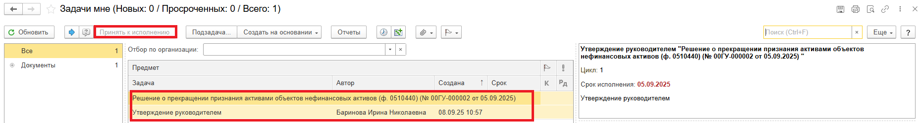
7.4. В предмете задачи «Решение о прекращении признания активами объектов нефинансовых активов (ф. 0510440)» откройте pdf-файлы и ознакомьтесь с данными документа.
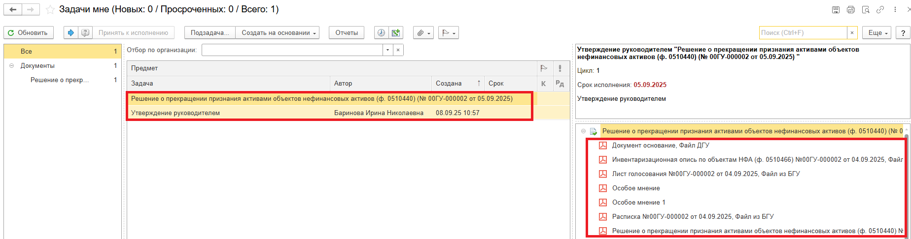
  - Утверждение (пункт 7.5.1.) документа или отказ (пункт 7.5.2.).
    - В случае подписания нажмите на кнопку «Утвердить с ЭП». Откроется окно «Подпись визы согласования» нажмите на кнопку «Подписать».
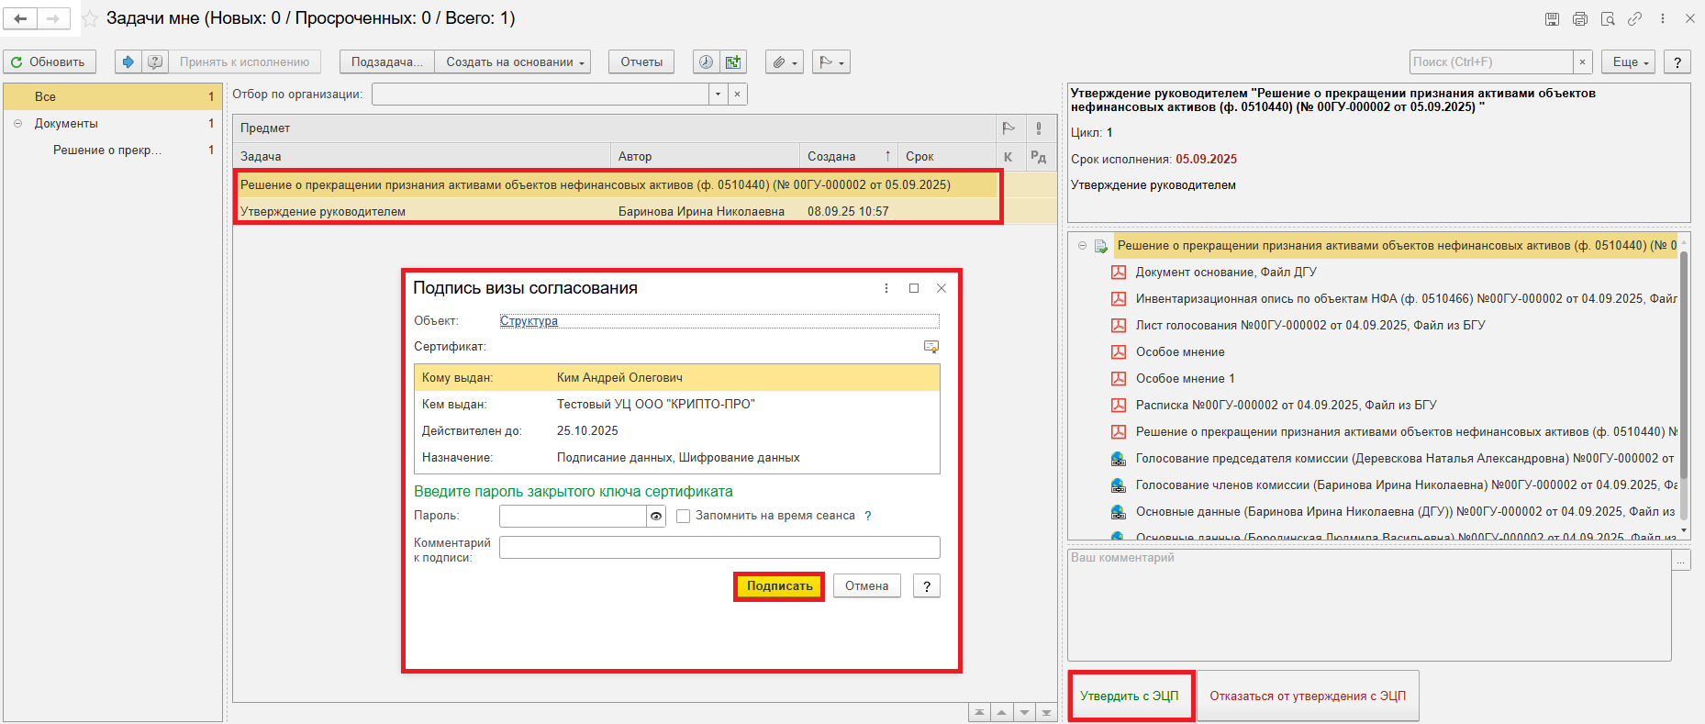
После утверждения Решения комиссии (ф. 0510440) руководителем учреждения (уполномоченным им лицом) направляется в ПБУУ для отражения в бухгалтерском учете. Далее 8 Этап.
7.5.2. В случае отказа от подписи нажмите на кнопку «Отказаться от утверждения с ЭП», заполнив комментарий. Появится окно «Подпись визы согласования» нажмите на кнопку «Подписать». После чего Решение (ф. 0510440) направляется в ПБУУ бухгалтеру с задачей «Аннулирование документа…».
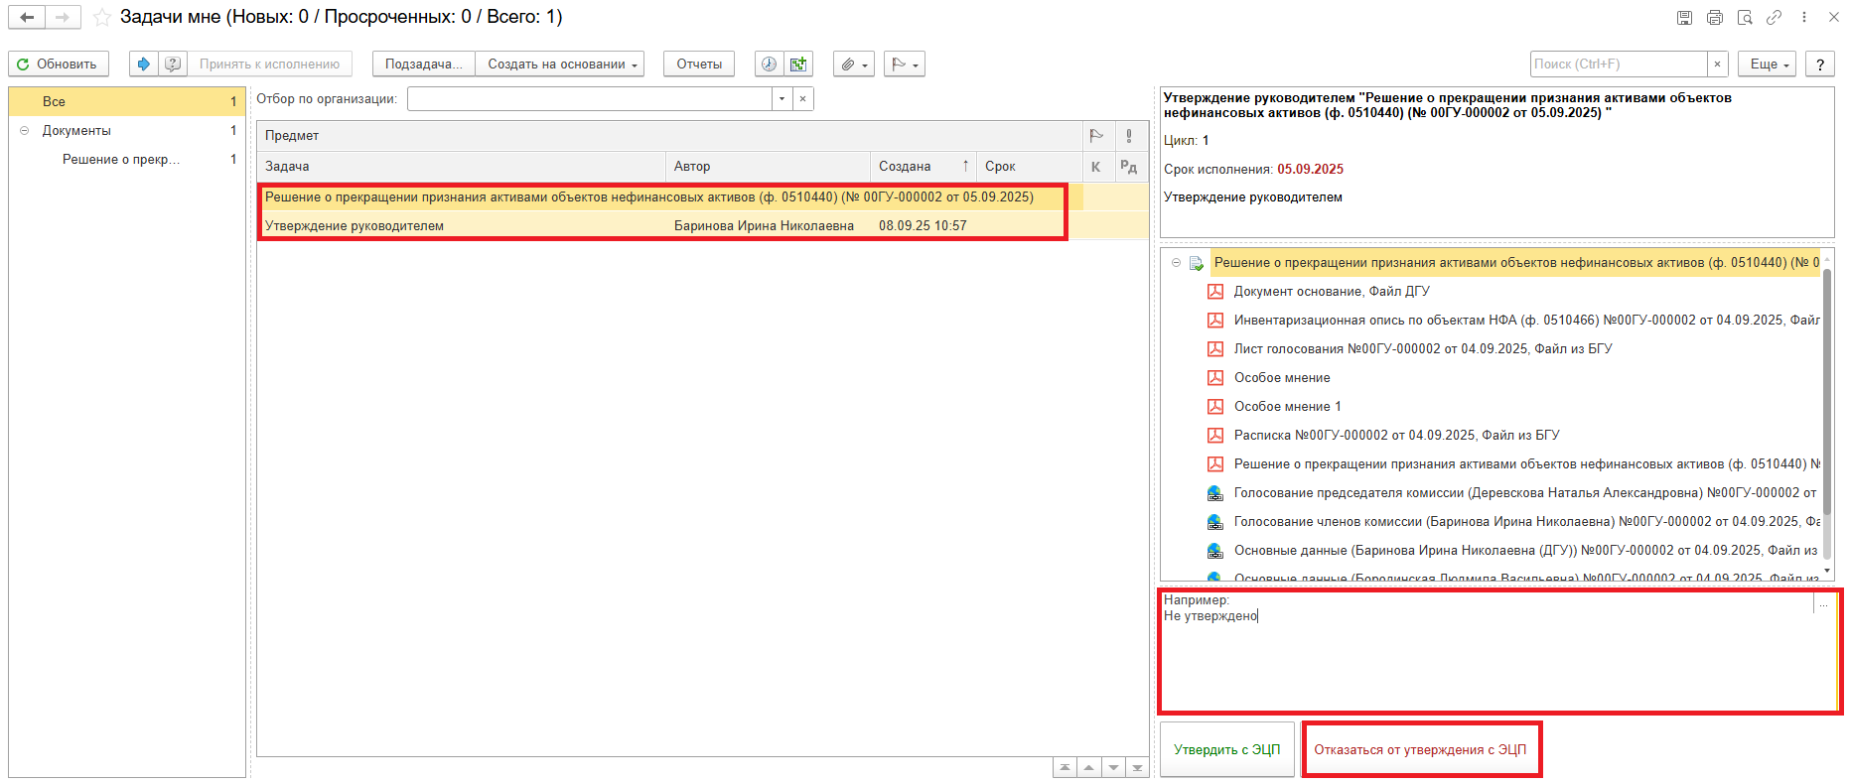

ЭТАП ОТРАЖЕНИЕ В УЧЕТЕ
Продолжение процесса в ПБУУ.
8.1. Выполните авторизацию, используя учетные данные пользователя с ролью «Бухгалтер».
8.2. Перейдите в подсистему «Органайзер», далее «Документооборот: Задачи мне».
8.3. На начальной странице в разделе «Документооборот: задачи мне» нажмите на кнопку «Обновить». В списке задач отобразится задача «Отражение в учете бухгалтером "Решение о прекращении признания активами объектов нефинансовых активов (ф. 0510440)…"».
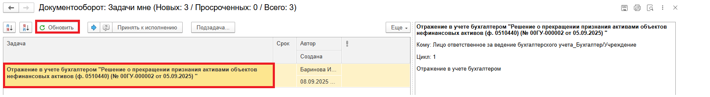
8.4. Выделите задачу из списка задач щелчком мыши. Нажмите кнопку «Принять к исполнению».
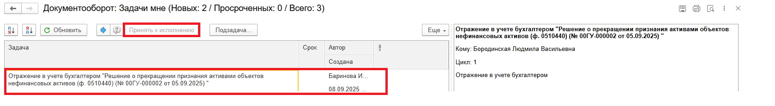
8.4.1. В предмете задачи «Акт о списании материальных запасов (ф.0501460)…» откройте pdf-файлы.
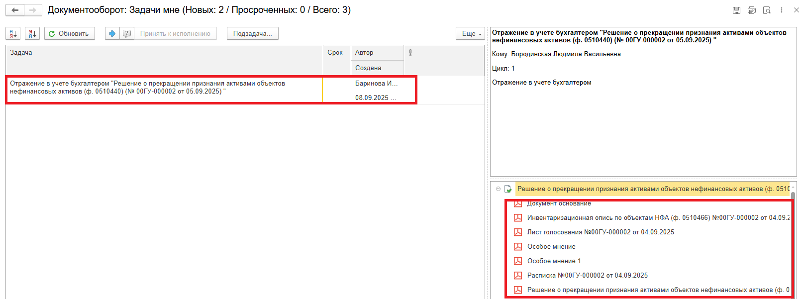
8.5. Откройте предмет задачи «Акт о списании материальных запасов (ф. 0501460)…».
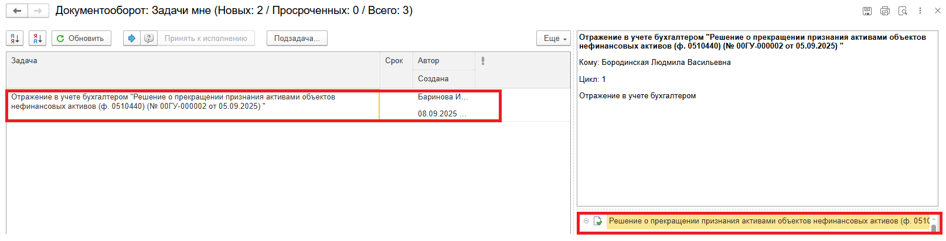
8.6. Перейдите в связанный документ (гиперссылка «Связан с»).
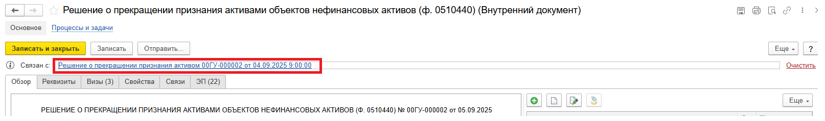
8.7. На панели навигации «Основное» нажмите на кнопку «Отразить в учете». Откроется окно «Выполнение действия возможно после проведения документа. Документ будет проведен». Нажмите на кнопку «ОК».
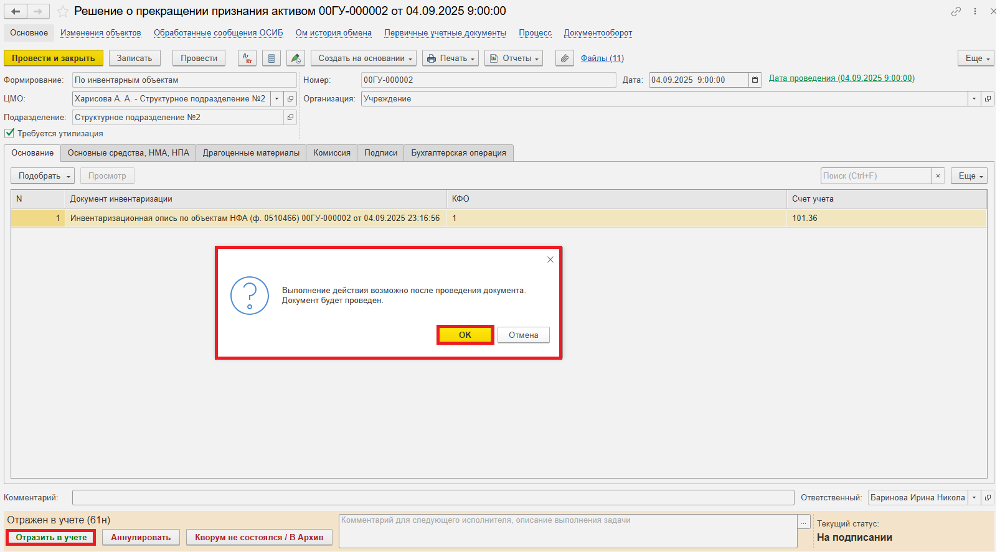
8.7.1. Далее, для формирования актов на списание на основании документа Решение о прекращении признания активом следует ввести документ Списание объектов ОС, НМА, НПА (кроме транспорта).

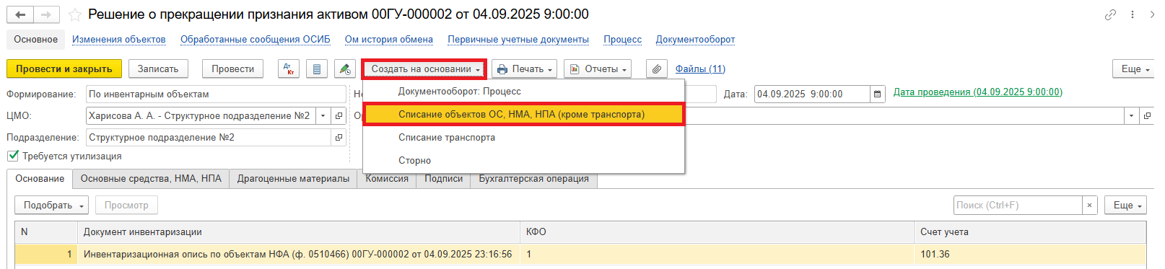

8.7.2. В шапке созданного документа Списание объектов ОС, НМА, НПА (кроме транспорта) будет заполнен реквизит Решение соответствующим документом - основанием Решение о прекращении признания активом.

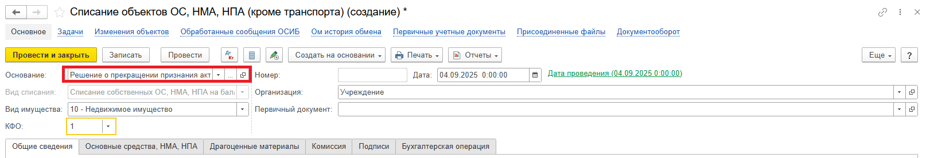

8.7.3. Созданный документ Списание объектов ОС, НМА, НПА (кроме транспорта) следует дозаполнить при необходимости, указав причину списания, мероприятия по списанию и т.д.
8.7.4. На закладке основные средства выберите поочередно сотрудников из членов комиссии, выберите решение, сохраните результат голосования.
8.7.5. При проведении документа Списание объектов ОС, НМА, НПА (кроме транспорта) с заполненным документом - основанием в поле Решение бухгалтерские записи не формируются, поскольку они были сформированы ранее при проведении документа Решение о прекращении признания активом (программа ориентируется на заполненный реквизит Решение).
8.7.6. Из документа Списание объектов ОС, НМА, НПА (кроме транспорта) можно сформировать печатную форму Акт о списании объектов нефинансовых активов (кроме транспортных средств) (ф. 0510454) с заполненными данными по списываемым объектам.
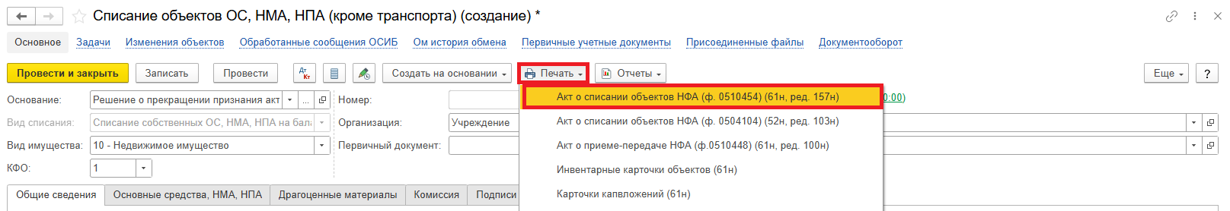
Закройте документ, закройте предмет задачи, вернитесь на начальную страницу и нажмите на кнопку «Исполнено».
Обратите внимание!
При нажатии кнопки «Отклонить» задача вернется Ответственному исполнителю . Ответственный исполнитель может вернуть задачу Бухгалтеру на исполнение.
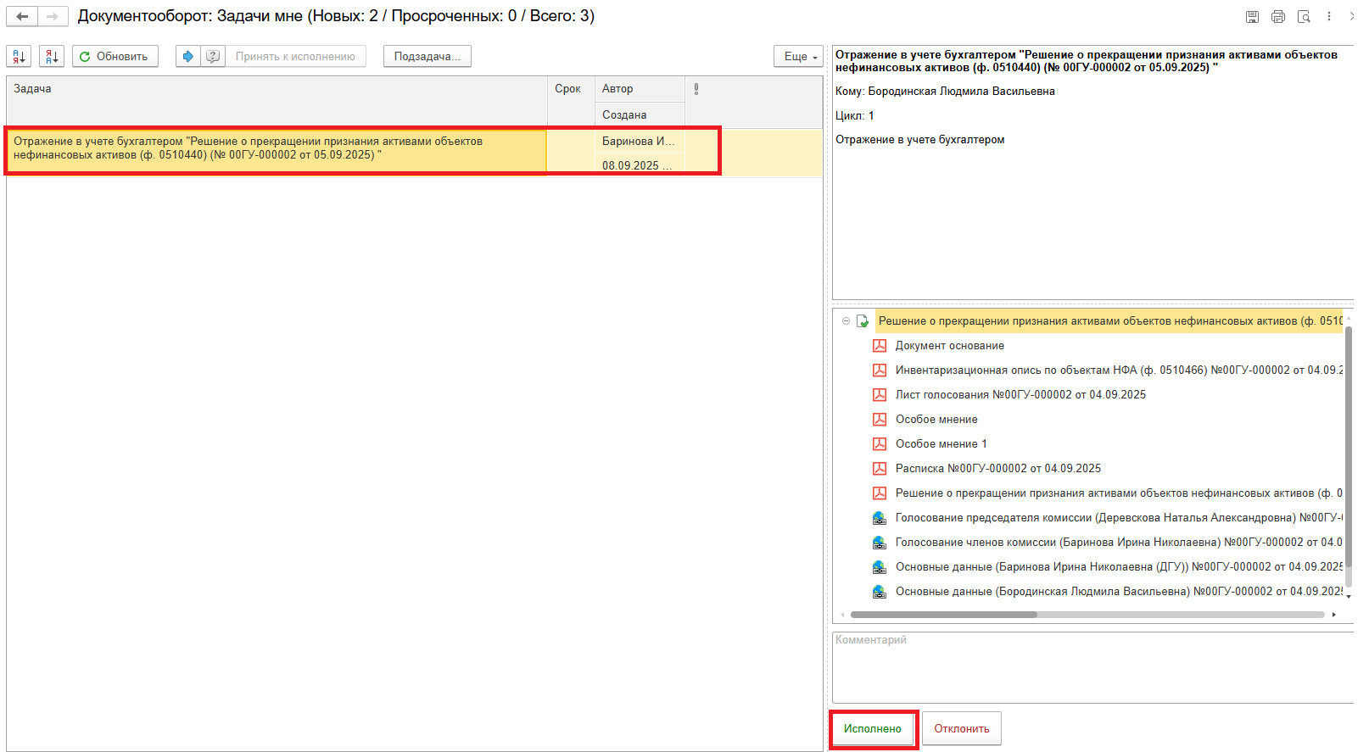
При выявлении технической ошибки, после завершения процесса обработки документа, ознакомьтесь с инструкцией по его аннулированию.

ЭТАП ОЗНАКОМЛЕНИЕ ОТВЕТСТВЕННЫМ ИСПОЛНИТЕЛЕМ С РЕЗУЛЬТАТОМ ИСПОЛНЕНИЯ ЗАДАЧИ
Продолжение процесса в ДГУ.
  - Выполните авторизацию, используя учетные данные пользователя с ролью «Ответственный исполнитель».
  - Перейдите в задачу о результате завершения процесса «Ознакомьтесь с результатом исполнения: «Решение о прекращении признания активами объектов нефинансовых активов (ф. 0510440)…» – нажмите на кнопку «Завершить исполнение».
